Quibdó, 03 de octubre de 2025.

Honorables
DIPUTADOS (AS)
Asamblea Departamental del Chocó

Asunto: Proyecto de Ordenanza por medio del cual se fija el presupuesto de ingresos y gastos del Departamento del Chocó para la vigencia fiscal 2026.

Cordial saludo:

En mi calidad de Gobernadora del Departamento del Chocó y en ejercicio de las facultades conferidas por la normatividad vigente, tengo el honor de someter a su consideración el Proyecto de Ordenanza mediante el cual se fija el Presupuesto de Ingresos y Gastos para la vigencia fiscal 2026.

Este proyecto refleja el esfuerzo de esta administración por responder de manera integral a las necesidades y aspiraciones de la población chocoana. En su construcción, hemos priorizado el desarrollo social, económico y ambiental, buscando impactar positivamente en la calidad de vida de nuestros ciudadanos y fortalecer el tejido institucional de nuestro departamento.

La presente propuesta presupuestal cuenta con una exposición de motivos sólida y detallada, en cumplimiento de la Ordenanza 257 de 2025, la cual actualizó el Estatuto Orgánico de Presupuesto del Departamento del Chocó y de sus entidades descentralizadas. Esta fundamentación permite asegurar que cada uno de los rubros planteados responde a un análisis técnico y objetivo de nuestras metas de gobierno.

De igual forma, se adjunta el Marco Fiscal de Mediano Plazo (MFMP), herramienta indispensable para proyectar de manera sostenible el uso de los recursos departamentales y cumplir con los objetivos de estabilidad financiera, conforme a los lineamientos de los artículos 5 y 27 de la Ley 819 de 2003, modificados por el artículo 325 de la Ley 2294 de 2023.

Este marco constituye una guía estratégica para la consolidación fiscal de nuestra región, en línea con las expectativas de progreso y desarrollo integral del Chocó. A través de esta iniciativa, reitero mi compromiso con la adecuada administración de los recursos públicos y con el fortalecimiento de la transparencia y eficiencia en el manejo presupuestal de nuestro departamento. Confío en que, con el apoyo de esta Honorable Asamblea, podamos hacer realidad las metas trazadas para el próximo año y avanzar hacia un Chocó más próspero e inclusivo.

Atentamente,


NUBIA CAROLINA CÓRDOBA CURI
Gobernadora del Departamento del Chocó

Proyectó | Katty del Carmen Tapia Maturana | Profesional Universitario
Revisó | Yuvenny Rentería Sanabria | Coordinadora Presupuesto
Aprobó | Heidy Paola Córdoba M | Secretaria de Hacienda
Folios: 1 | Anexos 3 y 1 USB | Fecha: octubre – 2024

PROYECTO DE ORDENANZA
No 002 DEL 6 DE OCTUBRE DE 2025
POR MEDIO DEL CUAL SE FIJA EL PRESUPUESTO DE INGRESOS Y GASTOS DEL DEPARTAMENTO DEL CHOCO VIGENCIA 2026

|
NUBIA CAROLINA CÓRDOBA CURI
Gobernadora

HEIDY PAOLA CÓRDOBA MENA
Secretaria de Hacienda

HARLIN ANDRÉS CÓRDOBA CUESTA
Secretario de Planeación y Desarrollo Étnico Territorial

YUVENNY RENTERIA SANABRIA
Coordinadora Grupo de Presupuesto

KATY DEL CARMEN TAPIA
Profesional Universitaria

ASAMBLEA DEPARTAMENTAL DEL CHOCÓ
Honorables Diputados

DANIEL TRUJILLO CHAVERRA
Presidente

LUIS VICENTE ARIAS PALACIOS ARMANDO VALENCIA BLANDÓN
Primer vicepresidente Segundo vicepresidente

YADIRA RAMÍREZ MOSQUERA CARLOS EDUARDO GARCÍA FLÓREZ
Honorable Diputada Honorable Diputado

JHON FERLEDISON PALACIOS M. SANDRA TATIANA PALACIOS M.
Honorable Diputado Honorable Diputada

GONZALO EMILIO COPETE ASPRILLA MARLONG HURTADO MURILLO
Honorable Diputado Honorable Diputado

KEVIN MOSQUERA GUERRERO LUZ MARINA RÍOS GIL
Honorable Diputado Honorable Diputada

Palabras de la Gobernadora del Departamento del Chocó

Queridos chocoanos,

Hoy me dirijo a ustedes con profundo respeto, compromiso y gratitud, para compartir algunos avances alcanzados en el año 2025. Gracias a Dios, al trabajo en equipo con la Asamblea Departamental, con los alcaldes, alcaldesas y con las comunidades, hemos logrado cumplir las metas programadas en el presupuesto, convirtiendo los retos en oportunidades y los sueños en realidades.

Nuestro Chocó sigue enfrentando desafíos complejos derivados de la geografía, el cambio climático y las limitaciones históricas en conectividad. Sin embargo, hoy podemos decir con orgullo que avanzamos con pasos firmes hacia un departamento más fuerte, más resiliente y más justo para todos.

Infraestructura y Conectividad: Uniendo Comunidades y Oportunidades
En el 2025, fortalecimos nuestra capacidad de respuesta ante emergencias que afectan las vías del departamento. Gracias a la articulación con la Unidad Nacional de Gestión del Riesgo de Desastres (UNGRD) y al Fondo Adaptación, logramos una inversión histórica de 30 mil millones de pesos para la estructuración del Plan Departamental de Recuperación Posdesastre y Reasentamientos, destinado a las comunidades más afectadas por inundaciones y deslizamientos. Asimismo, iniciamos la construcción del primer Centro de Gestión Integral del Riesgo (CGIRD) en el municipio de Atrato, un proyecto pionero que garantizará mayor capacidad de respuesta y coordinación en emergencias. Estas acciones no solo mejoran la seguridad de los chocoanos, sino que también sientan las bases para una infraestructura vial más resiliente y conectada.

Atención Social y Desarrollo Humano: Bienestar y Oportunidades
Hemos trabajado sin descanso por nuestras comunidades. Más de 37.000 familias chocoanas afectadas por la ola invernal recibieron asistencia humanitaria, con alimentos, kits de aseo y elementos esenciales.

En alianza con la Armada Nacional y la UNGRD, más de 11.300 familias en el litoral Pacífico recibieron atención y ayuda humanitaria directamente en sus territorios.

En el sector educativo, continuamos ampliando cobertura y fortaleciendo programas de formación, mientras que en salud hemos gestionado inversiones y apoyos para garantizar mayor acceso en las zonas más apartadas.

Desarrollo Económico y Agro: Impulsando a Nuestros Productores
La Gobernación del Chocó suscribió en 2025 un convenio interadministrativo con el Banco Agrario y la Unidad Solidaria para impulsar a pequeños productores. Con una inversión de 300 millones de pesos departamentales, logramos apalancar más de 3.680 millones de pesos en créditos con tasa compensada para campesinos, asociaciones y proyectos agropecuarios. Este apoyo permite fortalecer la economía popular, la producción local y la generación de ingresos dignos en nuestras comunidades rurales.

Cultura y Patrimonio: Identidad y Orgullo
El Ministerio de las Culturas, en articulación con la Gobernación, ha invertido entre 2024 y 2025 más de 54.000 millones de pesos en el Chocó. Estos recursos han financiado programas como Sonidos para la Construcción de Paz, proyectos de infraestructura cultural y procesos de fortalecimiento de nuestras manifestaciones artísticas y tradicionales. La cultura chocoana es nuestra mayor riqueza, y seguiremos trabajando para que sea también motor de paz, orgullo y desarrollo.

Transparencia y Presupuesto Responsable
La gestión de los recursos públicos en 2025 ha sido guiada por la transparencia y la eficiencia. Cada peso invertido ha estado destinado a generar impacto real en las comunidades: ya sea en salud, educación, atención de emergencias, cultura o infraestructura. Gracias al acompañamiento de la Asamblea Departamental y a la vigilancia ciudadana, hemos consolidado una administración que escucha, que rinde cuentas y que pone en primer lugar el bienestar de la gente.

Un Llamado a la Unidad
Queridos chocoanos, el 2025 nos demostró que cuando trabajamos unidos, los resultados se ven. Nuestro departamento tiene un potencial inmenso y depende de nosotros seguir construyendo un futuro más próspero, sostenible e incluyente.

Hoy les invito a seguir caminando juntos, con fe, con esperanza y con la certeza de que estamos haciendo historia: la historia de un Chocó que avanza, que se levanta y que progresa con la fuerza de su gente. Gracias por confiar en esta administración. Sigamos trabajando con unidad, disciplina y amor por nuestra tierra.

¡Juntos avanzamos hacía el progreso!

NUBIA CAROLINA CÓRODBA CURI
Gobernadora del Chocó

Contenido
Palabras de la Gobernadora del Departamento del Chocó 4
I. ASPECTOS ESTRATÉGICOS 10
Misión 10
Visión 10
Principios Básicos de la Gestión Administrativa 11
Valores Corporativos 12
Políticas Institucionales 13
Principios Rectores del Sistema Presupuestal 14
Metas y Acciones para el 2026 15
II. PROYECTO DE ORDENANZA DEL PRESUPUESTO DE INGRESOS Y GASTOS DEL DEPARTAMENTO DEL CHOCÓ VIGENCIA 2026 18
III. DISPOSICIONES GENERALES 21
1. Definición y alcance 21
2. Campo de aplicación 21
3. De los ingresos y recursos de capital 22
4. De los gastos o egresos 25
5. Del Consejo Departamental de Política Fiscal - CODFIS 29
6. Programa Anual Mensualizado de Caja-PAC 29
7. Vigencias futuras 30
Ordinarias 30
Excepcionales 31
8. Reservas presupuestales 33
9. Disposiciones varias 34
IV. EXPOSICIÓN DE MOTIVOS 45
PRESENTACIÓN 46
PROYECCIÓN DE INGRESOS Y RECURSOS DE CAPITAL 46
DEFINICIÓN DE LOS INGRESOS 47
I. INGRESOS CORRIENTES 47
1. Ingresos Tributarios 47
2. Ingresos no Tributarios 55
2.8 Transferencias 60
2.8.1 Programas de alimentación escolar 60
2.9 Agua potable y saneamiento básico 61
2.10 Participación de la sobretasa al ACPM 62
2.11 Participación del impuesto nacional al consumo del servicio de telefonía móvil. 62
2.12 Otras unidades de gobierno: 63
2.13 Derechos por la explotación juegos de suerte y azar 64
2.14 Participación y derechos de explotación del ejercicio del monopolio de licores destilados y alcoholes potables 65
II. RECURSOS DE CAPITAL 66
1. Fondo de Subsidio de la Sobretasa a la Gasolina 66
2. Retiros FONPET 66
3. Reintegros 67
4. Premios no cobrados 67
FUENTES DE FINANCIACION ADMINISTRACION CENTRAL 69
Ingresos corrientes de libre destinación 69
Ingresos corrientes con destinación especifica 69
Transferencias 69
VARIABLES MACROECONÓMICAS UTILIZADAS EN LA PROYECCIÓN 70
SECRETARIA DE EDUCACION DEPARTAMENTAL 72
I. FUENTES DE FINANCIACIÓN SECRETARÍA DE EDUCACIÓN 72
SECRETARÍA DE SALUD DEPARTAMENTAL 75
1. Composición de los ingresos fondo local de salud 75
2. Marco legal 75
3. Fuentes de financiación del sector salud 76
DEFINICIÓN PRESUPUESTO DE GASTOS 93
I. GASTOS DE FUNCIONAMIENTO 94
1. GASTOS DE PERSONAL 95
1.2 PERSONAL SUPERNUMERARIO Y PLANTA TEMPORAL 101
2 TRANSFERENCIAS 104
2.1 CORRIENTES 104
2.2 DE CAPITAL 105
2.3 DISMINUCIÓN DE PASIVOS 106
II. SERVICIO DE LA DEUDA 107
III. GASTOS DE INVERSION 109
1. INVERSION SECRETARIAS DE LA ADMINISTRACION CENTRAL 109
2. INVERSION SECRETARIA DE EDUCACIÓN 110
3. INVERSION SECRETARIA DE SALUD 111
IV. PRESUPUESTO NIVEL CENTRAL DESAGREGADO 119
V. PRESUPUESTO SECRETARÍA DE EDUCACIÓN DESAGREGADO 124
VI. PRESUPUESTO SECRETARIA DE SALUD DESAGREGADO 127
VII. ENTES DESCENTRALIZADOS 134
VIII. PLAN OPERATIVO ANUAL DE INVERSIONES “POAI” 2025 150
IX. MARCO FISCAL DE MEDIANO PLAZO 2025 – 2034 177

ASPECTOS ESTRATÉGICOS

Misión

La Gobernación del Chocó como ente territorial, tiene como misión, ser el organismo armonizador y coordinador de las políticas y procesos de desarrollo social, en concordancia con los lineamientos nacionales e internacionales, cuya función es la de gestionar y garantizar los recursos necesarios para ofrecer una mejor calidad de vida a sus habitantes.

Visión

Posicionar al departamento del Chocó, como un núcleo de oportunidades para el progreso local, nacional e internacional, aprovechando su posición geográfica estratégica, su riqueza natural y biocultural, para traducirlas en apuestas importantes para la prosperidad económica, la garantía de los derechos humanos, la cultura como eje para construir territorios de paz; la transformación institucional y la infraestructura como dinamizadora del desarrollo.

Principios Básicos de la Gestión Administrativa

La gestión administrativa del Departamento del Chocó, se enmarca dentro de los postulados de:

- Humanismo
- Democracia
- Participación
- Concertación
- Equidad
- Solidaridad
- Articulación
- Integración
- Pluralismo
- Bienestar
- Efectividad en los trámites
- Austeridad
- Planificación
- Coordinación
- Asesoría

- Adaptabilidad
- Descentralización
- Concurrencia
- Subsidiariedad
- Complementariedad
- Aseguramiento
- Desarrollo integral del talento humano
- Sujeción
- Sostenibilidad
- Calidad
- Eficiencia
- Economía
- Oportunidad
- Información

Valores Corporativos

a) Respeto: Asumido como la perseverancia y el valor de la dignidad humana, en cualquier situación como condición para empezar y mantener cualquier entendimiento o diferencia.

b) Responsabilidad: Nos declaramos acérrimos dueños de las consecuencias derivadas de nuestros actos y competencias sociales, como también asumimos desde la individualidad un perpetuo sacrificio por ser coherentes con nuestro pensamiento y la obligación que en el ejercicio social nos corresponda adelantar.

c) Seriedad: Nos definimos como unas personas en las cuales se puede confiar tanto personal, profesional como en el ejercicio público y/o social; la aportación de nuestro conocimiento o discernimiento esta precedido de las mejores buenas intenciones, ya que somos practicantes del respeto humano, lo que nos conlleva a ser coherentes entre lo que decimos y lo que hacemos.

d) Sacrificio: Es el esbozo de nuestra reiterativa acción profesional y social hacia las personas, causas, comunidades y grupos más necesitados en términos de propiciarles mejores condiciones a las propias y para ello, redoblamos nuestros horarios de trabajo y racionalizamos los recursos disponibles para ampliar cobertura sin desmeritar la eficiencia y la eficacia.

e) Lealtad: Asumimos nuestro accionar impetrado de este valor a nuestros familiares, dirigentes, amigos, paisanos, y asociados, para contribuir al engrandecimiento de la colectividad chocoana evitando la erosión de las patologías sociales producto de la crisis económica, de la pérdida irreparable de valores y del fracaso del sistema educativo y formativo imperante.

Políticas Institucionales

La administración departamental de la Gobernación del Chocó se orientará por las siguientes políticas:

- Los niveles Directivos de la Gobernación del Chocó establecerán unas relaciones permanentes de confianza, imparcialidad, respeto y justicia, a nivel interno y externo; a fin de garantizar el desarrollo de los planes y programas a cargo de la entidad.

- La designación de los Directivos de la Gobernación del Chocó se regirá por reglas claras fundamentadas en un sistema de méritos éticos y reconocimiento a la labor. De acuerdo al perfil necesario para el desarrollo de la función pública.

- Fortalecerán sus valores éticos, a fin de ejercer un liderazgo en sus decisiones y actuaciones dentro de la Gobernación del Chocó, de modo que sean reflejo para las demás instituciones públicas.

- La Gobernación del Chocó actuará con imparcialidad, justicia y equidad en procura del bienestar de los Servidores Públicos con relación a procesos de nombramiento, capacitación, ascensos, asignación salarial y procesos disciplinarios.

- En todas las actuaciones y prácticas cotidianas de los Servidores Públicos de la Gobernación se evidenciarán los valores éticos institucionales.

- En aras de lograr el mejoramiento del ejercicio de la función de los Servidores Públicos, se implementarán procesos periódicos de capacitación integral.

- Se generarán canales y procesos de comunicación que permitan a los Servidores Públicos conocer la problemática que se presenta y participar adecuadamente en la solución de la misma.

Asumiendo a la Comunidad como razón de la función pública, se orientarán esfuerzos hacia el cumplimiento de las siguientes políticas:

- La calidad de vida de la población Chocoana será mejorada cumpliendo a cabalidad los programas consagrados en el Plan de Desarrollo Departamental.

- La Administración Departamental se compromete a prestar un servicio equitativo como respuesta a la confianza que la Comunidad le ha depositado.

- La Administración Departamental mantendrá informada a la Comunidad sobre los diferentes proyectos y programas que se adelantan para que puedan acceder a sus beneficios.

- La Administración Departamental implementará estrategias de comunicación que den cuenta de todas las etapas de los procesos contractuales para permitir el libre acceso en condiciones de equidad y objetividad.

Principios Rectores del Sistema Presupuestal

De conformidad con el Articulo 24 de la Ordenanza 009 del 2 de agosto del 2016, por medio de la cual se actualizó el Estatuto Orgánico de Presupuesto del Departamento del Chocó y sus entidades descentralizadas, los principios que rigen el Sistema Presupuestal son:

- Planificación
- Unidad de Caja
- Inembargabilidad
- Anualidad
- Programación
- Integral
- Coherencia Macroeconómica
- Universalidad
- Especialización
- Sostenibilidad
- Estabilidad Fiscal - Ley 1473 de 2011

Metas y Acciones para el 2026

Las acciones y medidas que asumirá la administración departamental del Chocó, para el cumplimiento de las metas de superávit primario que garantizarán mejorar la situación de sus finanzas se encuentran contempladas en el siguiente plan de acción de la mano con los proyectos del plan de desarrollo 2024 – 2027 “El Chocó en ruta hacia el progreso” priorizados por la Secretaría de Hacienda Departamental:
PROYECTO | OBJETIVO DEL PROYECTO | INDICADORES DE PRODUCTO |  |  | ACTIVIDADES PRINCIPALES
PROYECTO | OBJETIVO DEL PROYECTO | NOMBRE DEL INDICADOR | LÍNEA BASE | VALOR AÑO 3 | ACTIVIDADES PRINCIPALES
Administración y Gestión Fiscal, Financiera, eficiente y transparente de la hacienda pública en el Departamento del Chocó. | Mejorar los resultados fiscales obtenidos por la entidad. | Incrementar anualmente en 2,5% la tasa positiva de crecimiento real de las rentas departamentales | 1% | 3% | 1. Creación del Canal de comunicación de hacienda pública del Departamento del Chocó  2. Actualización del marco normativo de hacienda  3. Modernización del sistema tributario mediante la implementación de nuevas tecnologías.  4. Asesoría y seguimiento al cumplimiento de parámetros de MIPG, Planes de mejoramiento y gestión de calidad.  5. Asesoría y asistencia técnica a la gestión de Hacienda Pública y defensa jurídica.  6. Mejoramiento de la calificación obtenida en la política de gestión presupuestal y eficiencia del gasto público mediante la realización de mesas de trabajo conjuntas con la secretaría de planeación y el Departamento Nacional de Planeación.
Fortalecimiento de alianza por la protección de las rentas en el Departamento del Chocó | Fortalecer la protección sostenibilidad y crecimiento de las rentas propias del departamento del Chocó mediante la implementación de estrategias de control, fiscalización y alianzas publico privadas. | Número de procesos implementados | 3 | 7 | 1. Capacitación a los municipios en temas tributarios  2. Logística para el acompañamiento de las instituciones aliadas.  3. Adquisición de servicios de Proveedores tecnológicos  4. Asesoría y asistencia para el establecimiento de procesos de defensa jurídica para minimizar riesgos financieros y costos asociados a los litigios  5. Suscripción y ejecución de convenio para el desarrollo del Programa Anticontrabando.
Saneamiento Fiscal y Financiero “Bases para el progreso del Departamento del Chocó” | Fortalecer la gestión de la entidad en el incremento del recaudo de los ingresos, racionalizando y generando austeridad en el gasto, realizando una reorganización financiera que permita sanear paulatinamente los pasivos exigibles de la entidad. | Mejoramiento del Índice de desempeño institucional | 62.41% | 76,41% | - Identificación y cuantificación del pasivo de la entidad  - Depuración y gestión de cobro de cuentas por cobrar  - Gestión, administración y pago de pasivos contingentes de entidades descentralizadas y en liquidación.  - Gestión, administración y pago de pasivos depurados  - Aplicación y ejecución de las recomendaciones del resultado MIPG 2023.  - Análisis y aplicación de medidas asociadas a los reportes de ejecución presupuestal  - Definir lineamientos para la ejecución del presupuesto y sistema de control interno
Conocimiento para impulsar el desarrollo del Departamento del Chocó | Promover un proceso de capacitación para los servidores públicos con el propósito de prestar un servicio con eficacia y eficiencia. | Número de funcionarios Capacitados y actualizados en la secretaria de hacienda para desarrollar sus funciones. | 12 | 13 | 1. Ejecución de Plan de Capacitación dirigido a los funcionarios de la secretaría de Hacienda de la Gobernación.  2. Implementación jornadas de Capacitación a los funcionarios de las secretarias de Hacienda y Planeación de los Municipios del Departamento.  3. Capacitación en temática relacionada con Hacienda Pública a funcionarios de la Gobernación del Chocó  4. Ofrecimiento de capacitaciones a los contribuyentes y ciudadanía en general.
Análisis de la situación socioeconómica de los territorios del Departamento del Chocó para mejorar la gestión administrativa. | Identificar las potencialidades y debilidades en materia fiscal de los diferentes municipios del departamento para impulsar el desarrollo. | Número de proyectos implementados | 0 | 2 | 1. Formulación y ejecución de plan de asistencia técnica a los municipios para el mejoramiento de los resultados de sus índices de desempeño fiscal.  2. Formulación y ejecución plan de asistencia técnica a los municipios en MIPG con apoyo de la secretaría de Planeación.  3. Realización de visitas técnicas para actualización de información y caracterización de las regiones.  4. Definición conjunta de estrategias y proyectos de desarrollo diferenciales para cada región.

PROYECTO DE ORDENANZA DEL PRESUPUESTO DE INGRESOS Y GASTOS DEL DEPARTAMENTO DEL CHOCÓ VIGENCIA 2026

PROYECTO DE ORDENANZA NÚMERO ______DEL 2025

Por medio del cual se fija el Presupuesto General del Departamento del Chocó para la vigencia fiscal 2026

LA ASAMBLEA DEPARTAMENTAL DEL CHOCÓ, en uso de sus atribuciones constitucionales y legales, en especial las conferidas en el numeral 5 del artículo 300 de la Constitución Política, el Decreto 111 de 1996 y la Ordenanza 257 de 2025

ORDENA:

Artículo 1°. Fíjese el cómputo de los Ingresos del Presupuesto General del Departamento del Chocó, para la vigencia fiscal comprendida entre el 1° de enero y el 31 de diciembre del año 2026 en la suma de UN BILLÓN CIENTO SETENTA MIL SEISCIENTOS DIECIOCHO MILLONES SEISCIENTOS OCHENTA Y CINCO MIL DOSCIENTOS VEINTI UN PESOS CON DIECIOCHO CENTAVOS MCTE. ($1.170.618.685.221,18), discriminados de la siguiente manera:

Artículo 2. Aprópiese para atender los gastos del Presupuesto General del Departamento del Chocó, durante la vigencia fiscal del 1ro. de enero al 31 de diciembre del año 2026, una suma igual al cálculo de los ingresos y rentas determinado en el artículo anterior, por un valor de UN BILLÓN CIENTO SETENTA MIL SEISCIENTOS DIECIOCHO MILLONES SEISCIENTOS OCHENTA Y CINCO MIL DOSCIENTOS VEINTI UN PESOS CON DIECIOCHO CENTAVOS MCTE. ($1.170.618.685.221,18), de acuerdo con la siguiente distribución por dependencias:

Parágrafo. El detalle del presupuesto de gastos se distribuirá conforme al catálogo de clasificación presupuestal para entidades territoriales, utilizando el clasificador geográfico DIVIPOLA, el Código Único Institucional (CUIN) vigente y la clasificación programática del manual de inversión pública nacional. Asimismo, se aplicarán las clasificaciones por fuentes de financiación y unidades ejecutoras establecidas por el Ministerio de Hacienda y Crédito Público, a través de la Dirección General de Apoyo Fiscal. Esta distribución se regirá por lo dispuesto en la Resolución 2372 del 9 de septiembre de 2022, la cual actualiza los anexos de la Resolución No. 3832 del 18 de octubre de 2019. Los documentos y anexos de dichas resoluciones forman parte integral de la presente ordenanza.

DISPOSICIONES GENERALES

Definición y alcance

Artículo 3. Corresponden a las normas complementarias al Decreto 111 de 1996, el Estatuto Orgánico de Presupuesto Departamental contenido en la ordenanza 257 de 2025 y demás que la modifiquen, y en lo no contemplado en ella, lo establecido en la Ley 617 de 2000, la Ley 819 de julio 9 del 2003 y Ley 2200 del 8 de febrero del 2022, y demás normas vigentes que regulen las disposiciones presupuestales. Estas disposiciones facultan pro tempore a la Gobernadora para asegurar la correcta ejecución del Presupuesto Departamental y sólo rigen para la vigencia fiscal del año 2026.

Campo de aplicación

Artículo 4. Las disposiciones generales rigen para las unidades ejecutoras, la Asamblea departamental, la Contraloría General del Chocó, los fondos especiales y ordenadores del gasto que conforman el Presupuesto General del Departamento del Nivel Central, el Presupuesto de los Establecimientos Públicos del orden Departamental y algunas en lo relativo a las Empresas Industriales y Comerciales del Estado.

Parágrafo 1. Los fondos sin personería jurídica son cuentas especiales para fines determinados que deberán ser creados por Ordenanza y estarán sujetos a las normas y procedimientos establecidos en la Constitución Nacional, Leyes, Decretos y Ordenanzas y las demás normas que reglamentan las unidades ejecutoras a las cuales estarán adscritos.

Parágrafo 2. La unidad ejecutora es la dependencia responsable de la ejecución del presupuesto, incluidos la Asamblea Departamental y la Contraloría General del Chocó, a través de un ordenador del gasto, delegado mediante acto administrativo por la Gobernadora.

Artículo 5. El Departamento de Chocó con el fin de dar cumplimiento Resolución 2372 del 9 de septiembre de 2022 “Por la cual se actualizan los anexos de la Resolución No. 3832 del 18 de octubre de 2019, mediante la cual se expide el Catálogo de Clasificación Presupuestal para Entidades Territoriales y sus

Descentralizadas – CCPET” y los anexos que la acompañan aplica la clasificación por ella establecida para los ingresos y gastos de todos los órganos que conforman el Presupuesto General del Departamento de Chocó.

Artículo 6. Cuando se requiera realizar control financiero, consolidar la información presupuestal y la generación de informes, atender los requerimientos que efectúe la Contraloría General de la República, el Gobierno Nacional u organismos del Estado y para la rendición de cuentas, las unidades ejecutoras, la Asamblea Departamental, la Contraloría General del Chocó y los Establecimientos Públicos, deberán enviar la información solicitada por la Secretaría de Hacienda, en los términos y condiciones establecidos para tales efectos, teniendo en cuenta lo establecido en el artículo anterior.

De los ingresos y recursos de capital

Artículo 7. Ejecución del Presupuesto General de Ingresos. La ejecución del presupuesto general de ingresos del departamento del Chocó se hará por el sistema de caja, a excepción de los recursos sin situación de fondos.

Artículo 8. Sobre los Ingresos del presupuesto. La totalidad de los ingresos corrientes, los recursos de capital y cualquier otra renta o recurso que reciba el departamento, deberán ser incluidos en el presupuesto general del departamento conforme a las distintas normas y disposiciones vigentes y acorde con las mismas se procederá a su tratamiento y distribución final.

Parágrafo. Los ingresos corrientes del departamento y todas aquellas contribuciones y recursos deberán ser consignados en las cuentas bancarias que establezca para tal fin la Tesorería oficina adscrita a la Secretaría de Hacienda, quien se encargará de consolidar su recaudo. La Secretaría de Hacienda podrá hacer convenios con entidades financieras para el recaudo de los mismos.

Artículo 9. El cómputo de las rentas tendrá como base el recaudo de cada renglón rentístico de acuerdo con la metodología establecida por la Secretaría de Hacienda, sin tomar en consideración los costos de su recaudo.

Artículo 10. Disponibilidad de ingresos para adiciones. Los ingresos que ya fueron certificados en vigencias anteriores como disponibles para adiciones, por las respectivas instancias, que no hayan sido incorporados al presupuesto, se

exceptuarán de la citada certificación para la vigencia 2026 y se procederá con el respectivo trámite de adición al presupuesto por concepto de recursos del balance.
En el caso de los recursos del Crédito para su incorporación al Presupuesto General del Departamento, es necesario que el crédito esté previamente autorizado por la Asamblea Departamental.

Artículo 11. Incorporación de recursos. Los recursos provenientes del Sistema General de Participaciones - SGP, del Fondo Nacional de Pensiones de las Entidades Territoriales - FONPET, del Sistema General de Regalías –SGR, los celebrados mediante convenio con entidades del estado y/o de cooperación internacional, los recursos provenientes del Tesoro Nacional o de Cooperación Nacional o Internacional que tengan por objeto cofinanciar proyectos, que hayan sido recaudados en vigencias anteriores a la actual, de conformidad con las facultades otorgadas al Gobernador mediante los numerales 49 y 51 del artículo 119 de la Ley 2200 de 2022, se incorporarán al presupuesto general del Departamento del Chocó, mediante decreto.
Las recuperaciones de rentas de destinación específica y convenios financiados por entidades externas, correspondientes a vigencias anteriores a la actual, se destinarán exclusivamente a financiar los gastos que sean financiables de acuerdo con la misma destinación específica.
La incorporación de los recursos, no contenidos en los numerales 49 y 51 del artículo 119 de la Ley 2200 de 2022, deberán ser autorizados por la Asamblea Departamental, para ser incorporados al presupuesto, mediante ordenanza.

Artículo 12. Devoluciones de saldos a favor por pagos en exceso o de lo no debido. Aplica cuando se reconozca a un tercero la devolución de un saldo a su favor, por haber realizado el pago en exceso o de lo no debido, previo al respectivo trámite para su devolución.
Las devoluciones por estos conceptos se registrarán como un menor valor del recaudo del ingreso correspondiente de la vigencia 2026, cuando el movimiento sucede y corresponda a esta vigencia. En el caso en que las devoluciones y saldos a favor de rentas e ingresos en exceso o de lo no debido correspondan a vigencias anteriores a 2026, se registrarán en la correspondiente cuenta del objeto de gasto “disminución de pasivos” del presupuesto departamental.

Artículo 13. Rendimientos financieros generados con recursos de propiedad del departamento. Son propiedad del departamento del Chocó los rendimientos financieros que generen:
  - Los fondos de recursos propios y los fondos de destinación especial que

tengan su origen en los recursos propios del departamento.

  - Los recursos financieros dispuestos para la financiación de contratos y convenios interadministrativos suscritos entre el departamento del Chocó y los Establecimientos Públicos, las Empresas Industriales y Comerciales del Estado, las Sociedades de Economía Mixta o las entidades públicas, de cualquier orden; salvo que el desembolso de recursos que realice el departamento constituya pago por obras, bienes o servicios recibidos.

  - Los recursos financieros dispuestos para la financiación de contratos con entidades privadas, incluyendo los entregados a título de anticipo.

En ningún convenio o contrato se pactará la reinversión de los rendimientos financieros, provenientes de recursos del departamento de qué trata el presente artículo.
Los titulares de las secretarías de despacho, gerencias, las oficinas adscritas al Despacho de la Gobernadora y demás unidades ejecutoras que hacen parte del presupuesto general del departamento del Chocó, serán los responsables de velar porque estas disposiciones se incluyan en los respectivos contratos y/o convenios, según sea el caso.

En el seguimiento de la supervisión de los contratos y convenios, se velará por el cumplimiento del reintegro oportuno de los rendimientos financieros de propiedad del departamento del Chocó.

Parágrafo. De acuerdo con los límites de gasto establecidos en la Ley 617 de 2000 y demás normas relacionadas, para las secciones presupuestales Asamblea y Contraloría, los rendimientos financieros generados en las cuentas bancarias de depósito de los recursos consignados para el pago de los compromisos de las citadas secciones presupuestales, son del departamento y deberán ser informados y trasladados, dentro de los primeros quince (15) días de cada mes, a la cuenta bancaria del tesoro departamental establecida por la Subsecretaría de Hacienda.

Contra los rendimientos financieros aludidos, los ordenadores del gasto de las secciones presupuestales Asamblea y Contraloría, no pueden realizar pagos ni adquirir compromisos.

De los gastos o egresos

Artículo 14. Ejecución del Presupuesto de Gastos. La Ejecución del presupuesto general de gastos del departamento del Chocó será de causación, por lo tanto, se continuará con los registros de los compromisos, obligaciones y pagos, utilizando la normatividad aplicable del Catálogo de Clasificación Presupuestal para Entidades Territoriales y sus Descentralizadas – CCPET.

Parágrafo: Para mantener el equilibrio presupuestal, cuando se presenten ingresos sin situación de fondos, se realizarán los correspondientes registros de la ejecución del gasto sin situación de fondos, para cada objeto que corresponda, con el respectivo atributo y consolidados en los respectivos informes.

Artículo 15. Con cargo a las apropiaciones de cada rubro presupuestal que sean afectadas con los compromisos iniciales, se atenderán las obligaciones derivadas de estos compromisos, tales como los costos imprevistos, ajustes y revisión de valores e intereses moratorios y demás gastos inherentes o complementarios.

Artículo 16. Distribución de partidas globales. El Gobierno Departamental a través de Decreto, distribuirá las partidas globales apropiadas en el presupuesto, a solicitud del ordenador del gasto de cada dependencia, antes de la elaboración de la respectiva disponibilidad presupuestal.

Artículo 17. Depuración de saldos de Certificados de Disponibilidad Presupuestal y Registros Presupuestales. Los saldos de registros y de certificados de disponibilidad presupuestal, se deberán ajustar a cero cuando el compromiso y/o expectativa de la afectación del gasto que los originó, se haya ejecutado o no concluido de manera definitiva; esto con el fin de depurar la información presupuestal y mejorar la eficiencia en la ejecución. Esta actividad es responsabilidad permanente de los ordenadores del gasto de las unidades ejecutoras.

Artículo 18. Prelación del gasto. En la elaboración y ejecución del presupuesto y del Programa Anual Mensualizado de Caja, las secciones que conforman el Presupuesto General del Departamento atenderán prioritaria y oportunamente los

pagos para servir la Deuda Pública, servicios públicos domiciliarios, los servicios personales, las pensiones y cesantías, las transferencias relacionadas con la nómina, gastos generales, la inversión y las otras transferencias.

Parágrafo. Los recursos incorporados en el Presupuesto General del Departamento con destino a las Empresas Industriales y Comerciales del Estado, a las Empresas
Sociales del Estado del orden Departamental, a las Sociedades de Economía Mixta que se rijan por las normas de las Empresas Industriales y Comerciales del Estado, a los Establecimientos Públicos, a las Unidades Administrativas, la Contraloría y la Asamblea Departamental que no hayan sido comprometidos o ejecutados a 31 de diciembre de 2025, deberán ser reintegrados por éstas a las cuentas bancarias administradas por la Tesorería.

Artículo 19. Ejecución del Presupuesto de Inversión. Las apropiaciones para inversión contenidas en el presupuesto general del departamento deben ser ejecutadas preferencialmente por la administración departamental, de conformidad con el régimen de contratación administrativa vigente. No obstante, a criterio del gobierno departamental se podrán celebrar convenios para la administración y ejecución de las partidas cuya inversión debe realizarse en los municipios, con preferencia para atender la ejecución de proyectos, en busca de incentivar el sistema de cofinanciación, como mecanismo de desarrollo regional. De acuerdo con los lineamientos establecidos por el Departamento Nacional de Planeación DNP, el Plan de Desarrollo del Departamento debe ser armonizado para dar cumplimiento a la codificación, nombres de sectores, programas, subprogramas, elementos constitutivos, productos y demás componentes del Manual Programático de la Inversión, la interoperabilidad entre el Sistema de Inversiones Públicas establecido por el DNP y el Sistema de Contratación Pública y en virtud a que los Proyectos de Inversión deben ser formulados en la metodología MGA Web y registrados en el banco único de programas y proyectos de inversión pública BUPPI, para el cual la secretaría de planeación realiza la administración local por autorización del DNP.
Los ordenadores del gasto deberán velar que la información física (avance físico) y financiera de los proyectos de inversión de su dependencia, se encuentren correctamente actualizados en los sistemas de información oficialmente establecidos por el DNP y demás sistemas adoptados por la secretaría de planeación departamental para este fin, así mismo, deberá propender por el cumplimiento de las directrices que se generen para tal efecto.

Artículo 20. Las afectaciones al presupuesto se harán teniendo en cuenta la prestación principal originada en los compromisos que se adquieran y con cargo al mismo rubro se cubrirán los demás costos inherentes o complementarios para el cumplimiento de la obligación y objeto del gasto.

Artículo 21. La preparación y elaboración del Presupuesto General del Departamento deberá sujetarse al correspondiente Plan Anual de Inversiones, de manera que las apropiaciones presupuestales aprobadas por la Asamblea Departamental de Chocó puedan ejecutarse en su totalidad durante la vigencia fiscal correspondiente.

Artículo 22. En el evento en que se encuentre en trámite una licitación, concurso de méritos o cualquier otro proceso de selección del contratista con todos los requerimientos legales, incluida la disponibilidad presupuestal, y su perfeccionamiento se efectúe en la vigencia fiscal siguiente, se atenderá con presupuesto de esta última vigencia, previo el cumplimiento de los ajustes presupuestales correspondientes.

Artículo 23. Disponibilidad y Registro Presupuestal. Todos los actos administrativos, contratos, convenios u obligaciones en general que afecten las apropiaciones presupuestales, deberán contar con su respectivo certificado de disponibilidad presupuestal, que garantice la existencia de apropiación suficiente para atender los compromisos, los cuales deberán contar con registro presupuestal previo a su ejecución, para que los recursos con él financiados no sean desviados a ningún otro fin.

En el registro presupuestal se deberá indicar claramente el valor y el plazo de las prestaciones a las que haya lugar. Esta operación es uno de los requisitos de perfeccionamiento de los actos administrativos, contratos, convenios u obligaciones en general. Cualquier compromiso que se adquiera sin el lleno de estos requisitos generará responsabilidad personal y pecuniaria, a cargo de quien asuma estas obligaciones. Este artículo se aplicará igualmente a las Entidades Descentralizadas del orden Departamental.

Artículo 24. Gastos accesorios derivados de compromisos inicialmente adquiridos. Los costos imprevistos, ajustes y revisión de valores e intereses moratorios, gravámenes a los movimientos financieros, gastos de nacionalización y demás gastos inherentes o complementarios que se causen en los compromisos inicialmente adquiridos, se atenderán con cargo a los objetos del gasto correspondiente.

Artículo 25. Hechos cumplidos. En virtud de lo establecido en el Decreto 111 de 1996 y la Ordenanza 257 de 2025 y demás que la modifiquen, prohíbase tramitar actos administrativos u obligaciones que afecten el presupuesto de gastos cuando no reúnan los requisitos legales, o no cuenten con disponibilidad presupuestal previa, con el fin de evitar que se configuren como hechos cumplidos.
Los hechos cumplidos en contratación estatal se definen como aquellos negocios jurídicos materializados, que pueden generar obligaciones o erogaciones que afecten recursos públicos, sin que previamente hayan cumplido los requisitos presupuestales para tal efecto. (Expedición de CDP, RPC, entre otros). Sin perjuicio de lo anterior, ante la existencia de hechos cumplidos, estos solo podrán ser resueltos a partir del proceso judicial correspondiente, previo trámite de la conciliación prejudicial o Acta de Liquidación, esta última para el caso de convenios o contratos.
El ordenador del gasto o quienes éstos hayan delegado responderá disciplinaria, fiscal y penalmente por incumplir lo establecido en la presente ordenanza.

Artículo 26. Traslados Presupuestales Internos. De conformidad con lo dispuesto en el Estatuto Orgánico del Presupuesto del Departamental, los movimientos presupuestales consistentes en aumentar una partida (crédito) disminuyendo otra (contracrédito), sin alterar el monto total y/o destinación de los presupuestos de funcionamiento, inversión o servicio de la deuda, aprobados por la Asamblea Departamental, en cada sección presupuestal, esto es, que sólo afectan el anexo del decreto de liquidación del presupuesto, se denominan “traslados presupuestales internos” los cuales competen a la Gobernadora, mediante Decreto.
Para la expedición de estos actos administrativos se requiere de la solicitud del jefe de cada órgano que hace parte del Presupuesto General del Departamento a la Secretaría de Hacienda – Coordinación de Presupuesto.

Artículo 27. Traslados presupuestales por iniciativa de la Secretaría de Hacienda. Sólo por iniciativa de la Secretaría de Hacienda y siguiendo los respectivos tramites presupuestales, se podrán contra-acreditar los recursos asignados a las siguientes apropiaciones (objetos de gastos):
- Gastos de personal
- Viáticos de los funcionarios en comisión
- Transferencias corrientes
- Disminución de pasivos: Cesantías, Programas de saneamiento fiscal y financiero, Financiación de déficit fiscal, Compromisos adquiridos a 31 de diciembre de 2010
- Gastos por tributos, sanciones e intereses de mora
- Sentencias y conciliaciones

Del Consejo Departamental de Política Fiscal - CODFIS

Artículo 28. El consejo departamental de política fiscal - CODFIS, está integrado de conformidad con lo Establecido en el Estatuto Orgánico de Presupuesto Departamental.

Artículo 29. Pueden asistir al CODFIS los secretarios de despacho, directores de departamentos administrativos, representantes legales de las entidades descentralizadas y los establecimientos públicos con sus asesores, cuando sea necesario con voz, pero sin voto.

Programa Anual Mensualizado de Caja-PAC

Artículo 30. Elaboración del Programa Anual Mensualizado de Caja. El Programa Anual Mensualizado de Caja-PAC, será elaborado y clasificado por la oficina de Tesorería a través del Tesorero General del Departamento, teniendo en cuenta las metas financieras establecidas en el Plan Financiero aprobado por el Consejo Departamental de Política Fiscal – CODFIS.

El Programa Anual Mensualizado de Caja - PAC correspondiente a las apropiaciones de la vigencia fiscal, tendrá como límite máximo el valor del presupuesto aprobado. La ejecución de los gastos del Presupuesto General del Departamento se hará en coordinación del Programa Anual Mensualizado de Caja - PAC. En consecuencia, los pagos se harán teniendo en cuenta el PAC y se sujetarán a los montos aprobados en éste.

Igualmente se podrán reducir, aplazar, anticipar y/o adicionar las programaciones de pagos del Programa Anual Mensualizado de Caja - PAC cuando se compruebe una inadecuada ejecución de éste o cuando el comportamiento de ingresos o las condiciones macroeconómicas y las directrices de la Secretaría de Hacienda así lo exijan.

En todo caso deberá ser consistente con el Plan Anual de Adquisiciones – PAA- y el Plan Operativo Anual de inversiones – POAI-, ambos de la vigencia 2026.

Artículo 31. PAC de cuentas por pagar y de reservas presupuestales. Será responsabilidad de la Tesorería del departamento certificar la disponibilidad en caja para la elaboración del PAC de cuentas por pagar y el PAC de las reservas de la vigencia fiscal respectiva y lo someterá a consideración del CODFIS.

Artículo 32. Modificación de PAC en el Presupuesto Departamental. La ejecución del Presupuesto General del Departamento se hará en concordancia con el Plan Anual Mensualizado de Caja PAC aprobado por el CODFIS. Las unidades ejecutoras deberán planear el pago de sus obligaciones, de acuerdo con el PAC establecido y en caso de requerir una modificación de éste, se solicitará con la debida anticipación a la Tesorería - Tesorero General del Departamento-, responsable de su manejo, de acuerdo con el Estatuto Orgánico de Presupuesto Departamental a fin de que no se generen incumplimientos en los pagos programados.

Las solicitudes de modificaciones de PAC, serán presentadas por el ordenador del gasto de cada unidad ejecutora de acuerdo con las directrices trazadas por la Secretaría de hacienda y aprobadas por el CODFIS.

Los Órganos que hacen parte del Presupuesto General del Departamento solo podrán solicitar la situación de los recursos aprobados en el Programa Anual de Caja a la Subsecretaria de Tesorería, cuando hayan recibido los bienes y/o servicios o se tengan cumplidos los requisitos que hagan exigible su pago.

Vigencias futuras

Artículo 33. La Asamblea Departamental podrá autorizar la asunción de obligaciones que afecten presupuestos de otros años fiscales a través de vigencias futuras ordinarias y excepcionales, siempre y cuando se cumplan los siguientes requisitos:

Ordinarias

- Su ejecución se inicie con presupuesto de la vigencia en curso y el objeto del compromiso se lleve a cabo siempre en cada una de ellas.
- El monto máximo de vigencias futuras, el plazo y las condiciones de las mismas consulte las metas plurianuales de que trata el artículo 5 de la Ley 819 de julio 9 de 2003.

- Como mínimo, para las vigencias futuras que se soliciten se deberá contar con la apropiación del quince por ciento (15%) en la vigencia fiscal en la que éstas sean autorizadas.
- Cuando se trate de proyectos que conlleven inversión nacional deberá obtenerse el concepto previo y favorable de Planeación Nacional y del Ministerio del ramo.
- Los cupos anuales autorizados para asumir compromisos de vigencias futuras no utilizados a 31 de diciembre del año en que se concede la autorización, caducan sin excepción. En los casos de licitación, concurso de méritos o cualquier otro proceso de selección, se entienden utilizados por los cupos anuales de vigencias futuras con el acto de adjudicación.
- La autorización por parte del CODFIS para comprometer presupuesto con cargo a vigencias futuras no podrá superar el respectivo período de la Gobernadora; se exceptúan los proyectos de gastos de inversión declarados de importancia estratégica y la celebración de operaciones conexas de crédito público.

Excepcionales

Conforme a la Ley 1483 de 2011, la Asamblea Departamental a iniciativa del Gobierno local, podrá autorizar la asunción de obligaciones que afecten presupuestos de vigencias futuras sin apropiación en el presupuesto del año en que se concede la autorización, siempre y cuando se cumplan los siguientes requisitos:

- Las vigencias futuras excepcionales sólo podrán ser autorizadas para proyectos de infraestructura, energía, comunicaciones, y en gasto público social en los sectores de educación, salud, agua potable y saneamiento básico, que se encuentren debidamente inscritos y viabilizados en los respectivos bancos de proyectos.
- El monto máximo de vigencias futuras, plazo y las condiciones de las mismas deben consultar las metas plurianuales de que trata el artículo 5 de la Ley 819 de 2003.
- Se cuente con aprobación previa del Consejo Departamental de Política Fiscal-CODFIS.
- Cuando se trate de proyectos que conlleven inversión nacional deberá obtenerse el concepto previo y favorable del Departamento Nacional de Planeación.

- La Asamblea se abstendrá de otorgar la autorización, si los proyectos objeto de la vigencia futura no están consignados en el Plan de Inversiones del Plan de Desarrollo respectivo y si sumados todos los compromisos que se pretendan adquirir por esta modalidad y sus costos futuros de mantenimiento y/o administración, excede la capacidad de endeudamiento de la entidad territorial, en los términos del Capítulo 11 de la Ley 819 de 2003.

La autorización por parte de la Asamblea, para comprometer presupuesto con cargo a vigencias futuras no podrá superar el respectivo período de gobierno. Se exceptúan los proyectos de gastos de inversión en aquellos casos en que el Consejo de Gobierno, con fundamento en estudios de reconocido valor técnico que contemplen la definición de obras prioritarias e ingeniería de detalle, de acuerdo con la reglamentación del Gobierno Nacional, previamente los declare de importancia estratégica.

En el Departamento del Chocó, queda prohibida la aprobación de cualquier vigencia futura, en el último año de gobierno, excepto para aquellos proyectos de cofinanciación con participación total o mayoritaria de la Nación y la última doceava del Sistema General de Participaciones.

Parágrafo. Con relación a los gastos de funcionamiento, éstos no hacen parte del plan de desarrollo y por ende la autorización para asumir obligaciones de este tipo de gastos que afecten presupuestos de vigencias futuras ordinarias, no requiere de su inclusión en el mismo, ni depende de su aprobación y vigencia, ni tampoco de la expedición de concepto favorable. En este sentido, cumpliendo los demás requisitos que señala el artículo 12 de la Ley 819 de 2003, el departamento del Chocó puede presentar a la Asamblea proyecto de ordenanza para asumir compromisos con cargo a vigencias futuras ordinarias, para los gastos de funcionamiento que se estimen en la planeación. (Concepto Ministerio de Hacienda 2-2020-014506, Subdirección de Fortalecimiento Institucional Territorial).

Artículo 34. Solicitud de Vigencias Futuras. Para la expedición de vigencias futuras, la Administración Central, los Organismos de Control y los Establecimientos Públicos, se regirán por las directrices que se expidan a través de actos administrativos para darle cumplimiento a lo definido en la Ley 819 de 2003, la Ley 1483 de 2011, el Estatuto Orgánico de Presupuesto y el CODFIS y demás normas que rigen la materia. El CODFIS establecerá los plazos, documentos y demás requisitos exigidos para tal efecto.

Los saldos no utilizados de un compromiso de vigencias futuras, se liberarán para que sean asignados nuevamente y/o trasladados a otros gastos del presupuesto de la vigencia corriente.

Artículo 35. Vigencias Futuras para adición y/o prórroga de contratos en ejecución. De conformidad con lo dispuesto en el artículo 12 de la ley 819 de 2003 y el artículo 1 de la ley 1483 de 2011, la Asamblea Departamental, previa aprobación del CODFIS, podrá autorizar la asunción de obligaciones que afecten presupuestos de vigencias futuras, con el fin de adicionar los contratos que se encuentren en ejecución, sin que se requiera expedir un nuevo certificado de disponibilidad presupuestal. La autorización para comprometer vigencias futuras procederá siempre y cuando se reúnan las condiciones para su otorgamiento.

Artículo 36. Vigencias Futuras para sustituir apropiación de contratos en ejecución. Cuando los órganos que hacen parte del presupuesto requieran ampliar el plazo de los contratos en ejecución, sin aumentar el monto del mismo y ello implique afectación de presupuestos de posteriores vigencias fiscales, podrán solicitar la sustitución de la apropiación presupuestal que respalda el compromiso, por la autorización de vigencias futuras, en este caso las apropiaciones sustituidas quedarán libres y disponibles.

Reservas presupuestales

Artículo 37. Constitución de las reservas presupuestales. La constitución de reservas presupuestales a 31 de diciembre se hará de acuerdo con la normatividad legal vigente; para su constitución, éstas deberán ser justificadas por las unidades ejecutoras y creadas mediante decreto. En todo caso éstas serán constituidas para situaciones extraordinarias, bajo la responsabilidad del ente ejecutor quien debe presentar la respectiva justificación para su constitución.

Cada unidad ejecutora es responsable de la ejecución de las reservas constituidas y/o de la cancelación oportuna de las mismas de acuerdo con los procedimientos establecidos. En caso de que desaparezca el compromiso que las originó, se liberarán los recursos con ellas financiadas para que sean asignados nuevamente e incorporados al presupuesto.

Artículo 38. Incorporación de las reservas presupuestales. La Secretaría de Hacienda incorporará al Presupuesto General mediante acto administrativo, de acuerdo con los parámetros definidos en el Consejo Departamental de Política Fiscal -CODFIS-, las reservas constituidas con los saldos de compromisos legalmente contraídos que desarrollaron el objeto de la apropiación a diciembre 31 de 2025, siempre y cuando se encuentren debidamente financiadas.

Parágrafo: La Secretaría de Hacienda a través de la Dirección de Presupuesto realizará un estricto seguimiento a la ejecución de las Reservas constituidas.

La Administración hará los trámites correspondientes para la cancelación de los saldos de reservas legalmente constituidas de acuerdo con los parámetros definidos por la Ley.

Artículo 39. Fenecimiento de las reservas. Las reservas presupuestales constituidas por los órganos que conforman el Presupuesto General del Departamento, sólo podrán utilizarse para cancelar los compromisos que les dieron origen. Los que no se ejecuten durante el año 2026, fenecerán.

Parágrafo: Recursos a reintegrar a la tesorería departamental. Los Establecimientos Públicos y la Fábrica de Licores de Chocó como Unidad Administrativa, deberán reintegrar a la Tesorería General del Departamento los recursos provenientes de saldos de vigencias anteriores que no se encuentren amparando reservas presupuestales, cuentas por pagar o pasivos exigibles, antes
del 28 de febrero de 2026. Igual procedimiento se aplicará para los recursos provenientes de la cancelación de reservas.

Disposiciones varias

Artículo 40. Impacto fiscal. En todo momento, el impacto fiscal de cualquier proyecto de Ley o de Ordenanza, que ordene gastos o que otorgue beneficios tributarios, deberá hacerse explícito.

Para este propósito, deberá incluirse expresamente en la exposición de motivos y las ponencias de trámite respectivas, los costos fiscales de la iniciativa por cada año que impacte la norma y la fuente de ingreso adicional generada para el financiamiento de dicho costo si es del caso.

Parágrafo: El estudio deberá realizarse en el centro gestor que proyecte la iniciativa y ser aprobado por la Secretaría de Hacienda, previo a la presentación del proyecto normativo.

Artículo 41. La Secretaría de Hacienda realizará un análisis previo y generará un concepto por escrito, sobre el impacto que se pueda dar en la aplicación de los límites establecidos por la Ley 617 de 2000, por la realización de cualquier proyecto de Ordenanza, que ordene nuevos gastos o genere una destinación especial de uno de los ingresos del Departamento.

Parágrafo: El concepto será obligatorio y será soporte del proyecto que se pretenda presentar.

Artículo 42. Definición de los Gastos. Los Gastos de Funcionamiento deben financiarse con los Ingresos Corrientes de Libre Destinación y éstos deben ser suficientes para atender las obligaciones corrientes, aprovisionar el pasivo prestacional y pensional y el sobrante para financiar la inversión pública autónoma. Lo anterior sin perjuicio de normas de carácter especial que tengan aplicación en los gastos de funcionamiento.

Parágrafo: Son los Otros Gastos Generales los pagos por concepto de recepciones y atención, única y exclusivamente para fines que impliquen buenas relaciones para el Departamento con la comunidad y en consideración a la autoridad y dignidad del cargo, recayendo esta potestad solamente en el Gobernador y en el Contralor General del Departamento.

Para el reconocimiento de los gastos con cargo a este rubro se deben acreditar las facturas originales del establecimiento que prestó el servicio. Si el gasto es efectuado utilizando tarjetas de crédito, se debe adjuntar como soporte a la factura, la copia del respectivo comprobante de pago firmado por el funcionario que autorizó el gasto.

Por este concepto se atienden igualmente los gastos de pasajes, alimentación y alojamiento autorizados por el Gobernador, a personas distintas a los servidores departamentales los cuales se originan en cumplimiento de una comisión oficial.

Los gastos personales del ordenador, las propinas y las donaciones en especie y/o dinero son auxilios de absoluta prohibición por mandato constitucional y por lo tanto no serán reconocidos.

Además, comprende los gastos para la conservación de carreteras, transporte de maquinaria pesada, conservación, adaptación y reparación de bienes muebles e inmuebles, incluyendo la compra de los elementos, repuestos y accesorios, que se requieran para estas finalidades. Así mismo, reparación y repuestos de equipos mecánicos, eléctricos y electrónicos; como también reparación, conservación y repuestos de vehículos, llantas, placas, impuestos y demás gastos inherentes de los vehículos oficiales, gastos relacionados con el lavado de tapetes, cortinas y los demás elementos de aseo de las oficinas. También se canaliza por este rubro la fabricación, transporte, instalación, reparación, conservación y pintura de vallas y avisos.

También se imputan por este ítem los gastos varios e imprevistos entendidos éstos como los no incluidos dentro de los grupos de servicios personales y gastos generales que se presentan en forma accidental o fortuita y cuya erogación es imprescindible e inaplazable para la buena marcha de la administración. La afectación para esta clase de gastos requerirá resolución motivada de reconocimiento, expedida por la Secretaría de Hacienda y en el caso de la Fábrica de Licores de Chocó, resolución motivada de la Gerencia.

Artículo 43. Plan Operativo Anual de Inversiones. De conformidad con la Constitución Política, la Ley Orgánica de Presupuesto del orden Nacional y la norma orgánica del presupuesto departamental, el Plan Operativo Anual de Inversiones hace parte del anexo del Presupuesto Departamental.

Artículo 44. Liquidación del presupuesto. El Gobierno Departamental en el Decreto de liquidación del presupuesto, clasificará y definirá los ingresos y los gastos. Así mismo, cuando las partidas se incorporen en numerales rentísticos, programas y subprogramas que no correspondan a su naturaleza, se ubicarán en el sitio que correspondan; igualmente se harán las adaptaciones, ajustes o correcciones necesarias de acuerdo con los parámetros establecidos en el Catálogo de Clasificación Presupuestal para las Entidades Territoriales y demás directrices de órganos competentes.

Artículo 45. Correcciones, aclaraciones y modificaciones. La Secretaría de Hacienda Departamental a través de la Oficina de Presupuesto hará por decreto las aclaraciones, modificaciones y correcciones de leyenda, codificación y aritméticos necesarias para enmendar los errores que figuren en el presupuesto para la vigencia fiscal de 2026; será también de su competencia la inclusión y formulación de nuevos artículos presupuestales, deberá además hacer las adaptaciones

necesarias al código presupuestal que permitan cumplir con la clasificación establecida en el Catálogo de Clasificación Presupuestal para las Entidades Territoriales y demás directrices de órganos competentes.

Artículo 46. Término para las disponibilidades presupuestales. Con el propósito de hacer uso eficiente de los recursos, los ordenadores del gasto de cada centro gestor serán responsables de revisar e informar a la Oficina de Presupuesto de la Secretaría de Hacienda si se tienen disponibilidades presupuestales sin registro presupuestal con más de (3) tres meses posteriores al mes en que se programaron, con el fin de que sean canceladas automáticamente y formen parte de un recorte del PAC de gastos o de un traslado presupuestal. Estas disponibilidades si se requieren, deberán ser solicitadas nuevamente por las respectivas dependencias.

Parágrafo: En el evento que esta información no sea suministrada por los ordenadores del gasto de cada centro gestor, será la Dirección de Presupuesto de la Secretaría de Hacienda la encargada de cancelar las disponibilidades que tengan más de tres meses de constituidas.

Artículo 47. El pago de providencias judiciales, sentencias, conciliaciones, títulos emanados del Estado que reconocen una obligación clara, expresa y exigible, transacciones, indemnizaciones, laudos arbitrales y tutelas, relacionados con la administración central, Secretaría de Salud, Fábrica de Licores de Chocó y la Contraloría Departamental de Chocó, se pagarán con cargo a sus respectivos presupuestos; para tal efecto, se podrán hacer los traslados presupuestales necesarios que garanticen el pago de estas obligaciones. Así mismo, se podrán pagar los gastos adicionales o administrativos que se generen como consecuencia del fallo de las providencias judiciales, sentencias, conciliaciones, títulos emanados del Estado que reconocen una obligación clara, expresa y exigible, transacciones, indemnizaciones, laudos arbitrales y tutelas.

Cuando las decisiones anteriormente señaladas se originen como consecuencia de la ejecución de proyectos de inversión u obligaciones pensionales, la disponibilidad presupuestal se expedirá por el mismo rubro o proyecto que originó la obligación principal e incluirá las costas y agencias en derecho que se hubieren decretado por la autoridad competente.

Las demás decisiones judiciales que no tengan origen en proyectos de inversión se atenderán con cargo al rubro de sentencias judiciales clasificado en el agregado de funcionamiento, salvo las que sean causadas en la vigencia del gasto.

Artículo 48. Sólo se podrán expedir por parte de la Oficina de Presupuesto disponibilidades para un objeto específico de un contrato; por lo tanto, no se expedirán disponibilidades globales que amparen varios contratos con objetos distintos, además éstas estarán sujetas a los límites del PAC programado.

Artículo 49. Los aportes que el Departamento hace a las entidades descentralizadas que estén constituidas como Sociedades Anónimas o Cooperativas legalmente formadas, y Empresas Industriales y Comerciales del Estado, implican necesariamente una suscripción de acciones en su favor por el equivalente de dichos aportes; salvo los aportes que se hagan en cumplimiento de convenios de cofinanciación o normatividad legal vigente.

Artículo 50. En el presupuesto del nivel central de cada vigencia, el departamento de Chocó asignará los aportes destinados a la Universidad Tecnológica del Chocó y sólo existirá obligación económica con esta entidad hasta las partidas apropiadas en el presente documento financiero, siempre y cuando el Departamento cuente con los recursos para tal fin, después de atender los conceptos consignados como prioritarios en el Estatuto Orgánico de Presupuesto. Adicionalmente los pagos de dichos aportes se harán hasta por el valor asignado mensualmente en el PAC de gastos. Los recursos que sean entregados a este centro de educación se clasifican como proyectos de inversión, los cuales deberán estar inscritos en la coordinación de Monitoreo, Evaluación y Banco de Proyectos de la secretaría de Planeación.

Parágrafo: Cualquier aporte adicional que la Administración Departamental haga en el transcurso de la vigencia a esta entidad no sumarán a la base para los aportes del año siguiente.

Artículo 51. Cuando por razones de trabajo la Asamblea Departamental, la Contraloría, el Despacho del Gobernador, cualquier secretaria, Departamento Administrativo, Gerencia, Consejería o Establecimientos Públicos, utilicen los servicios de funcionarios o trabajadores de otras dependencias, se cargarán a su propio presupuesto el pago de las horas extras y festivas, viáticos y gastos de viaje a que hubiere lugar.

Los sueldos con motivo del encargo por decreto, de un funcionario por ausencia temporal del titular, se imputarán en la respectiva secretaria a la que pertenezca el funcionario reemplazado

Parágrafo: Esta disposición no aplica para aquellos funcionarios adscritos a proyectos de inversión y que presten el servicio en otras dependencias, situación

en la cual los gastos por los conceptos anteriormente mencionados serán con cargo al proyecto de inversión.

Artículo 52. En ningún caso una vez concluido el ciclo presupuestal, el monto a pagarse de las apropiaciones por concepto de aportes, participaciones u otra clase de ayuda económica cedidas a una determinada institución o programa específico, con fundamento en disposiciones de Ordenanzas vigentes, podrá exceder el porcentaje fijado de acuerdo con lo prescrito por la norma que otorgó dicha participación.

Artículo 53. Todas las operaciones presupuestales, contables y financieras que se deriven de la ejecución del presupuesto, en el manejo de las cifras decimales practicarán las siguientes aproximaciones: Cuando las cifras tengan un valor igual o inferior a cuarenta y nueve centavos ($0.49) éste se aproximará a la unidad por defecto, cuando la cifra tenga un valor igual o superior a cincuenta centavos ($0.50) éste se aproximará a la unidad por exceso.

Artículo 54. Para el pago de aportes a Municipios y Entidades Oficiales por el sistema de cofinanciación, éstos deberán acreditar el valor de la contrapartida a través de la respectiva disponibilidad presupuestal y la incorporación del aporte al respectivo presupuesto, con el visto bueno de la Secretaría de Hacienda, Oficina de Presupuesto.

Artículo 55. Certificado de viabilidad presupuestal. Con el fin de garantizar un mayor grado de eficiencia y eficacia en la gestión contractual, la Gobernadora del Departamento queda facultada para la suscripción de contratos y podrá expedir Certificados de Disponibilidad Presupuestal, una vez el presupuesto para la vigencia 2026 haya sido aprobado por parte de la Asamblea Departamental.

Artículo 56. No se autorizarán traslados de partidas de inversión a funcionamiento, de requerirse éstas deberán ir necesariamente a aprobación de la Comisión de Presupuesto de la Asamblea Departamental, previo concepto favorable de Planeación Departamental y del CODFIS.

Artículo 57. Cuando por alguna razón se proceda a contracréditar un rubro, éste no podrá ser acreditado. De necesitarse, se deberá explicar claramente los motivos por
los cuales se procede de nuevo a su crédito. Igualmente, artículo que haya sido acreditado no podrá volverse a contracréditar. De hacerse deberá explicar claramente las razones para hacer el contracrédito.

Artículo 58. Las cuentas por pagar que queden a 31 de diciembre en la Tesorería y para las cuales no existe posibilidad de elaborar PAC, deberán ordenarse contra el presupuesto de la vigencia siguiente; igual para los compromisos legalmente constituidos.

Artículo 59. Será responsabilidad de la Tesorería General del Departamento certificar la disponibilidad en caja para la elaboración del PAC de cuentas por pagar y el PAC de las reservas de la vigencia fiscal respectiva una vez realizado el cierre presupuestal y el estado de Tesorería.

Artículo 60. La Gobernadora del Departamento queda autorizada, previa facultad otorgada por la Honorable Asamblea, para suscribir convenios interadministrativos entre la Gobernación del Chocó y los establecimientos públicos, empresas industriales y comerciales del estado o las sociedades de economía mixta de cualquier orden.

Artículo 61. Los contratos y convenios que realice el Departamento con personas naturales y/o jurídicas deberán cumplir con la normatividad vigente sobre la materia, además, en la cláusula de fondos y apropiaciones presupuestales, se deben relacionar cada uno de los rubros presupuestales comprometidos para tal fin con sus valores correspondientes, así como el número de la disponibilidad presupuestal y registro presupuestal para cada uno de los códigos. No se atenderá ningún contrato sin la inclusión de esta cláusula. En caso de que sea necesaria la modificación de esta cláusula, por cambio en la fuente de financiación se podrá hacer mediante resolución.

Artículo 62. En el caso de avances, éstos se rigen por la norma departamental vigente a la fecha, por medio del cual se reglamenta la autorización de pago por el sistema de avance. Para autorizarlos deberá existir disponibilidad presupuesta así no haya el PAC en el mes en que se necesita, debiendo efectuar posteriormente los ajustes necesarios para su legalización correspondiente. Por la figura de los avances sólo se efectuarán pagos para asuntos prioritarios y urgentes para la marcha normal de la administración, para los cuales no exista PAC disponible en ese momento. Esta figura le será aplicable también para el caso de los pagos que deban realizarse cuya fuente de financiación sea a través de recursos de crédito.

Artículo 63. Las órdenes de pago presentadas a la Oficina de Contabilidad - Secretaría de Hacienda Departamental deben ser autorizadas (ordenadas) solamente por los funcionarios delegados para ello, es decir la Gobernadora,

secretarios de Despacho, directores Administrativos, Gerentes y demás funcionarios delegados para tal fin.

Artículo 64. Sin perjuicio de la responsabilidad fiscal y disciplinaria a que haya lugar, cuando en vigencias anteriores no se haya realizado el pago de obligaciones adquiridas con las formalidades previstas en el Estatuto Orgánico del Presupuesto y demás normas que regulan la materia y sobre los mismos no se haya constituido la reserva presupuesta! o la cuenta por pagar correspondiente, éstos se cargarán al rubro de la vigencia corriente, previa aprobación del Consejo Departamental de Política Fiscal -CODFIS-, si no existe el rubro éste será creado vía traslado presupuesta! de la misma dependencia donde se origine dicho gasto.

También procederá la operación presupuestal prevista en el inciso anterior, cuando el pago no se hubiere realizado en la vigencia pese a haberse constituido oportunamente la reserva presupuestal o la cuenta por pagar en los términos del Estatuto Orgánico de Presupuesto.

El mecanismo previsto en el primer inciso de este artículo también procederá cuando se trate del cumplimiento de una obligación originada en la Ley exigible en vigencias anteriores, aún sin que medie certificado de disponibilidad presupuestal ni registro presupuestal.

En todo caso, el jefe del órgano respectivo certificará previamente el cumplimiento de los requisitos señalados en este artículo y requiere ser autorizado por el Consejo Departamental de Política Fiscal "CODFIS".

Artículo 65. Todas las operaciones de adiciones y traslados al interior del presupuesto de la Asamblea Departamental deberán ser conocidas y aprobadas por la Comisión de Presupuesto de dicha entidad.

Artículo 66. Se autoriza a la Administración Departamental a efectuar todos los cambios y reclasificaciones en la estructura del código presupuestal que se presenten por directrices trazadas del orden nacional.

Artículo 67. Toda solicitud de disponibilidad presupuestal que afecte programas de Inversión, deberá estar amparada en un proyecto radicado en el Banco de Programas y Proyectos de Planeación.

Artículo 68. Las obligaciones por concepto de servicios públicos domiciliarios, gastos de operación relacionados con materiales directos, comunicación y transporte, así como las contribuciones inherentes a la nómina, causados en el

último trimestre de 2025, se pueden pagar con cargo a las apropiaciones de la vigencia fiscal del 2026.

Las vacaciones, la prima de vacaciones, la indemnización a las mismas, la bonificación por recreación, las cesantías, las pensiones, los impuestos y la tarifa de control fiscal, se pueden pagar con cargo al presupuesto vigente cualquiera que sea el año de su causación.

Artículo 69. El Comité de Orientación y Seguimiento y los comités internos de contratación se abstendrán de aprobar contratos para los cuales no exista partida presupuestal suficiente en el presupuesto de la vigencia corriente.

Artículo 70. Pertenecen al Departamento los rendimientos financieros generados por recursos entregados por el Departamento en virtud de los contratos suscritos con órganos públicos y privados, con excepción de los que obtengan los órganos de previsión social.

Artículo 71. Rendimientos financieros de recursos recibidos: Los ordenadores del gasto y todo funcionario que por delegación tenga la facultad de contratar en nombre de los órganos que hacen parte del presupuesto General del Departamento de Chocó, al suscribir convenios o contratos, bien sea mediante la modalidad de financiación y/o cofinanciación por parte de otras entidades, pactarán mediante cláusula la destinación de los rendimientos financieros generados por los recursos recibidos.

Desde el punto de vista presupuestal y conforme a lo pactado se procederá de la siguiente manera:

- Cuando se pacte la reinversión de los rendimientos financieros, éstos serán adicionados al Presupuesto General, mediante Decreto, debiéndose adelantar la suscripción del respectivo otrosí.
- Cuando se pacte la no reinversión de los rendimientos financieros y éstos deban ser devueltos a la entidad contratante. Los rendimientos financieros que se generen constituyen recaudo para terceros y no se incorporarán al Presupuesto General. Estos rendimientos deben ser devueltos a la entidad contratante mediante un reintegro sin afectación presupuestal.

Los rendimientos financieros originados en convenios o contratos en los que no se pactó o no se hizo alusión a la destinación de los mismos, deben ser devueltos a la entidad contratante, si son solicitados por ésta, mediante un reintegro sin afectación presupuestar. Si al momento de la liquidación del convenio o contrato el Contratista

o asociado aún no los ha reclamado, éstos deberán ser reclasificados para ser ejecutados como ingreso extraordinario.

El CODFIS reglamentará o ajustará, de ser necesario, los procedimientos requeridos para darle cumplimiento a la presente disposición.

Artículo 72. Los certificados de disponibilidad Presupuestal expedidos tendrán una vigencia de cinco meses contado a partir de la fecha de su expedición, de no ser afectados con compromisos durante este lapso de tiempo, la oficina de Presupuesto procederá a su anulación automática, conforme a los procedimientos establecidos.

Artículo 73. De conformidad con el Estatuto Orgánico Nacional Decreto 111 de 1996, la Administración Departamental podrá gestionar y contratar créditos aprobados en el presupuesto de ingresos contenidos en la presente ordenanza de presupuesto para el año 2026.

Se autoriza la generación de las disponibilidades y registros presupuestales, con cargo a los recursos del crédito, mientras se perfeccionan los respectivos contratos de empréstito. El registro presupuestal queda sujeto a la firma del respectivo empréstito.

Parágrafo 1. La Gobernadora queda facultada para renegociar las condiciones de plazo, intereses y forma de pago de los créditos vigentes, así como también del acuerdo de reestructuración de la deuda pública con la Nación, cumpliendo con los requisitos legales y administrativos ante las autoridades nacionales competentes.

Parágrafo 2. La Gobernadora del Departamento queda autorizada para realizar las modificaciones presupuestales que demande el cumplimiento de los créditos externos ya contratados y de los créditos internos contemplados en la presente ordenanza o los aprobados con anterioridad por la Asamblea Departamental.

Parágrafo 3: De las operaciones contenidas en el presente artículo, se le informará trimestralmente a la comisión de Hacienda y Crédito Público de la Honorable Asamblea Departamental.

Artículo 74. Las Disposiciones Generales incluidas en la presente Ordenanza se hacen extensivas para los Establecimientos Públicos que hacen parte del Presupuesto General del Departamento del Chocó.

Artículo 75. El detalle del presupuesto de gastos distribuido con la base en el Catálogo de Clasificación Presupuestal para las Entidades Territoriales se detalla en anexos, los cuales forman parte de los decretos de liquidación.

Artículo 76. Vigencia: Esta ordenanza rige a partir del 1 de enero de 2026.

DANIEL TRUJILLO CHAVERRA
Presidente

CARLOS ARIZMENDI PEÑA ABADIA
Secretario General

EXPOSICIÓN DE MOTIVOS

PRESENTACIÓN

PROYECCIÓN DE INGRESOS Y RECURSOS DE CAPITAL

En el presente documento se cumplen algunas disposiciones procedimentales contenidas en el Estatuto Tributario Nacional, adaptadas a las condiciones y características de los tributos del orden departamental de conformidad con el artículo 59 de la Ley 788 de 2002. Se da cumplimiento al capítulo VIII del Estatuto Orgánico de Presupuesto Departamental donde se define el presupuesto de ingresos, rentas y recursos de capital del Departamento del Chocó, de igual forma el Estatuto Tributario, Ordenanza 013 del 2016 que compila todas las disposiciones legales, reglamentarias y Ordenanzas sustantivas, sancionatorias y procedimentales y de manejo de cartera y cobro coactivo, sobre los tributos que administra el Departamento del Chocó.

Contiene la proyección de los ingresos vigencia 2026, que se realizó partiendo de la situación actual, el comportamiento de los ingresos en el corto, mediano y largo plazo y el estado de las finanzas del ente territorial.
Para el caso que nos ocupa se analizó el comportamiento de los ingresos reales con base a las ejecuciones presupuestales de los años 2020 hasta el 31 de agosto del 2025 y en el marco de las normas legales vigentes; dada la actual situación financiera nacional y del departamento para que se garanticen los recursos económicos y financieros necesarios para alcanzar los objetivos y compromisos del plan de desarrollo 2024 - 2027 “Chocó en ruta hacía el progreso”.
La formulación presupuestal para la vigencia 2026 se vio influida por la determinación de las metas del plan financiero, el análisis técnico y el escenario macroeconómico actual.
El análisis técnico, se desarrolló con base en herramientas estadísticas para la estimación de ingresos aplicando la tasa de variación de crecimiento en el tiempo mediante la utilización de la media geométrica, que posibilitaron el análisis del comportamiento histórico de las series de los ingresos del departamento, durante los años comprendidos entre el 2020 hasta el 31 de agosto de 2025, enfocándose en sus tasas de crecimiento, se determinan sus tendencias con el fin de señalar su comportamiento futuro aprovechando el valor predictivo de la información financiera. El análisis legal, se basa en los parámetros de tipo normativo y de coyuntura macroeconómica que impactarán el recaudo de las rentas en 2026.

DEFINICIÓN DE LOS INGRESOS

INGRESOS CORRIENTES

Son los recursos que percibe permanentemente el Departamento, en desarrollo de los establecido en las disposiciones Legales, por concepto de la aplicación de Impuestos, contribuciones, tasas y multas. De acuerdo con su origen se clasifican en tributarios y no tributarios: su denominación está asociada a la regularidad con que se perciben.

- Ingresos Tributarios: Son los Impuestos propiamente dichos, están conformados por aquellos recursos que percibe el Departamento sin contraprestación directa alguna, fijados en virtud de norma legal, se clasifican en directos e indirectos. En la administración central corresponden al 50% de los ingresos corrientes.

  - Impuestos Directos: Son los gravámenes establecidos por la Ley que recaen sobre los bienes y rentas de las personas, naturales y/o jurídicas, consultan la capacidad de pago del contribuyente. Ejemplo:

1.1.1 Impuestos sobre vehículos automotores:

De conformidad con la Ley 488 de 1998, corresponde a los ingresos recibidos por los departamentos y el Distrito Capital por concepto del impuesto anual que grava la propiedad o posesión de vehículos automotores. El 80% del recaudo pertenece a los departamentos y el 20% restante al municipio o distrito del cual el propietario registra la dirección de residencia. Al Distrito Capital le corresponde la totalidad del recaudo en su jurisdicción.

Comportamiento histórico de ingresos del
Impuesto sobre Vehículos Automotores
Cifras en miles de pesos
Año | 2020 | 2021 | 2022 | 2023 | 2024 | 2025*
Impuesto de Vehículo Automotor | $163,512 | $187,071 | $158,087 | $467,633 | $937,745 | 1,060,587

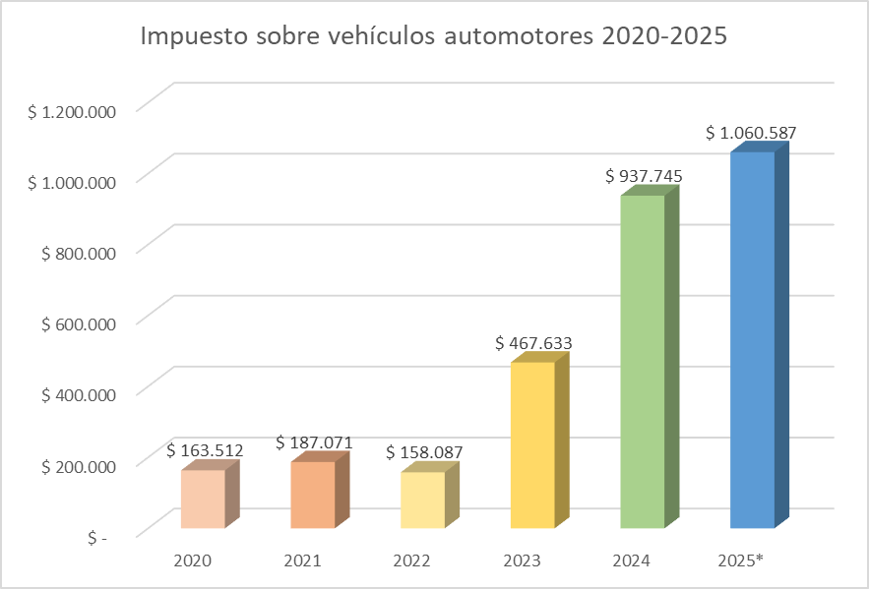
En las vigencias 2023, 2024 y 2025 la entidad territorial ha desarrollado una importante campaña de incentivo, aplicando exenciones de intereses y sanciones, que ha favorecido sustancialmente el recaudo previsto con incrementos del 195% en 2023, 100% en el 2024 y sosteniendo la tendencia con una proyección por encima del 13% para el 2025.
*Fecha de corte agosto 31 de 2025.
Fuente: secretaria de Hacienda – oficina de rentas

1.1.2 Impuestos de Registro

Con fundamento en la Ley 223 de 1995 corresponde a los recursos que reciben los departamentos por concepto del gravamen que recae sobre la inscripción de actos, contratos o negocios jurídicos documentales en los cuales sean parte o beneficiarios los particulares y que, de conformidad con las disposiciones legales y que deban registrarse en las Cámaras de Comercio y en las Oficinas de Registro de Instrumentos Públicos (ORIP).

Comportamiento histórico de ingresos del
Impuesto de registro
Cifras en miles de pesos

Año | 2020 | 2021 | 2022 | 2023 | 2024 | 2025*
Registro y Anotaciones | $1,649,511 | $1,834,934 | $1,542,089 | $2,160,129 | $2,279,703 | 1,724,198
*Con corte a agosto
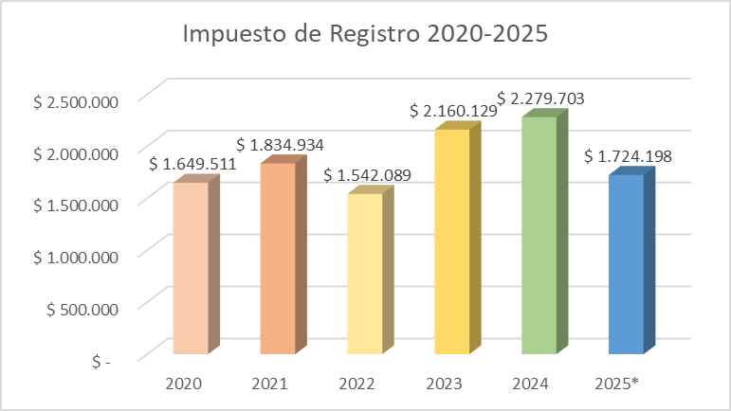
*Fecha de corte agosto 31 de 2025 - Fuente: secretaria de Hacienda – oficina de rentas

El impuesto de registro presenta una tendencia positiva con un incremento del 40% para el año 2023, manteniendo su comportamiento con un incremento del 6% para el año 2024 y del 13% proyectado para el 2025.

  - Impuestos Indirectos: No consultan la capacidad de pago del contribuyente, se aplican a las personas naturales y/o jurídicas y recaen sobre las transacciones económica, la producción, el comercio, la prestación de servicios, etc., por lo general son pagados de forma indirecta por el Contribuyente (el responsable de declararlo es otra persona distinta de la señalada por la Ley, en virtud de incidencia del tributo). Ejemplo:

1.2.1 Impuestos al consumo de licores nacionales y extranjeros:

Ley 223 de 1995, Ley 788 de 2002, Decreto 127 de 2010 Ley 1393 de 2010 Ley 1816 de 2016. Corresponde a la parte del impuesto que grava el consumo de licores. Se desagrega el consumo a licores porque la producción y distribución de

licores es exclusivo de las licoreras oficiales. se causa en el momento en que el productor los entrega en fábrica para su distribución, venta o permuta en el país incluido el impuesto al consumo de licores destilados en el Departamento del Choco, se causa en el momento en que el productor los entrega en fábrica para su distribución, venta o permuta en el país.

Comportamiento histórico de ingresos del
impuesto al consumo de licores
Cifras en miles de pesos

Año | 2020 | 2021 | 2022 | 2023 | 2024 | 2025*
Recaudo Impuesto al consumo de licores | 20,169,517 | 26,959,921 | 23,749,361 | 28,291,148 | 30,649,633 | 23,239,3573579,357
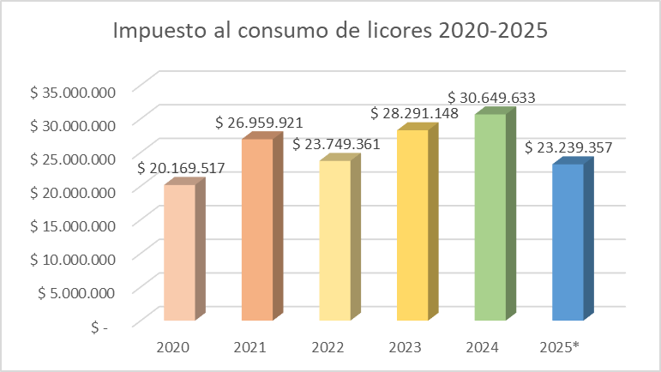
*Fecha de corte agosto 31 de 2025 - Fuente: secretaria de Hacienda – oficina de rentas

1.2.2 Impuestos al consumo de vinos, aperitivos y similares:

Corresponde a la parte del impuesto que grava el consumo de vinos aperitivos y similares, el cual será de libre producción e introducción. Fundamentado en Ley 223 de 1995, Ley 788 de 2002, Decreto 127 de 2010, Ley 1393 de 2010 y Ley 1816 de 2016.

Comportamiento histórico de ingresos del
Impuesto al consumo de vinos, aperitivos y similares
Cifras en miles de pesos
Año | 2020 | 2021 | 2022 | 2023 | 2024 | 2025*
Impuesto al Consumo de Vinos, Aperitivos y Similares | 444,224 | 478,359 | 665,026 | 698,389 | 303,156 | 427,788

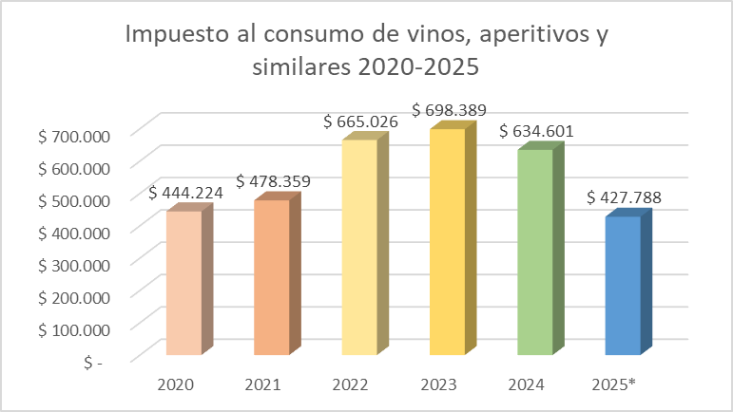
*Fecha de corte agosto 31 de 2025 - Fuente: secretaria de Hacienda – oficina de rentas

1.2.3 Impuestos al consumo de cervezas, sifones, refajos y mezclas:

La declaración de este impuesto debe ser presentada ante la secretaria de Hacienda, en los formularios definidos por Ministerio de Hacienda y Crédito Público, Dirección General de Apoyo Fiscal, como lo señala el artículo 191 de la Ley 223 de 1995 y su reglamentación. Corresponde al recaudo de los departamentos y el Distrito Capital, por concepto del impuesto al consumo de cervezas, sifones, refajos y mezclas. Con fundamento legal en la Ley 223 de 1995 y ley 1393 de 2010.

Comportamiento histórico de ingresos del
Impuesto al consumo de cervezas, sifones, refajos y mezclas
Cifras en miles de pesos

Año | 2,020 | 2,021 | 2,022 | 2,023 | 2,024 | 2025*
Impuesto al Consumo de Cervezas | 12,350,636 | 18,564,973 | 24,339,623 | 25,439,536 | 27,062,748 | 18,021,074

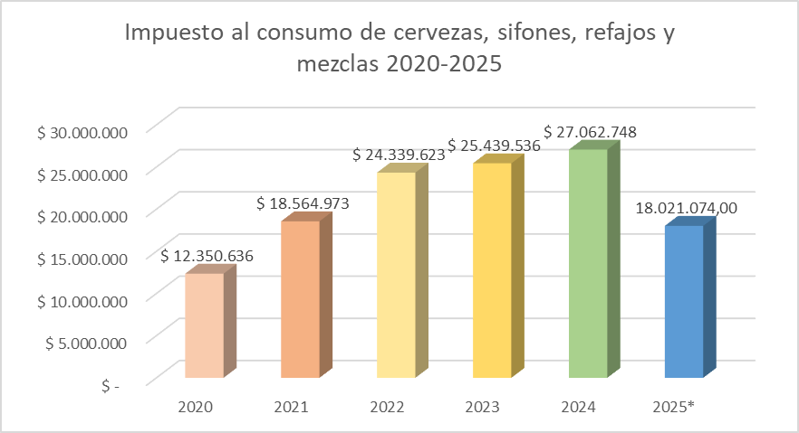
*Fecha de corte agosto 31 de 2025 - Fuente: secretaria de Hacienda – oficina de rentas

Impuesto al consumo de cigarrillos y tabaco:

Corresponde al recaudo de los departamentos por concepto del impuesto al consumo de cigarrillo y tabaco nacional y foráneo y para el Distrito capital (solamente producto extranjero) con base en la Ley 223 de 1995 Modificada por Ley 1111 de 2006 y Ley 1819 de 2016. Para la proyección de 2026, se tomó como base el comportamiento de los recaudos del 2020 a agosto de 2025, con un incremento porcentual del 3%; teniendo en cuenta el promedio de las cifras de las variables macroeconómicas proyectadas por el Ministerio de Hacienda y Crédito Público.

Comportamiento histórico de ingresos del
Impuesto al consumo de cigarrillos y tabaco
Cifras en miles de pesos
Año | 2,020 | 2,021 | 2,022 | 2,023 | 2,024 | 2025*
Impuesto al Consumo de Cigarrillos y Tabaco | 4,933,142 | 4,655,766 | 4,455,952 | 4,453,475 | 5,602,759 | 4,177,169

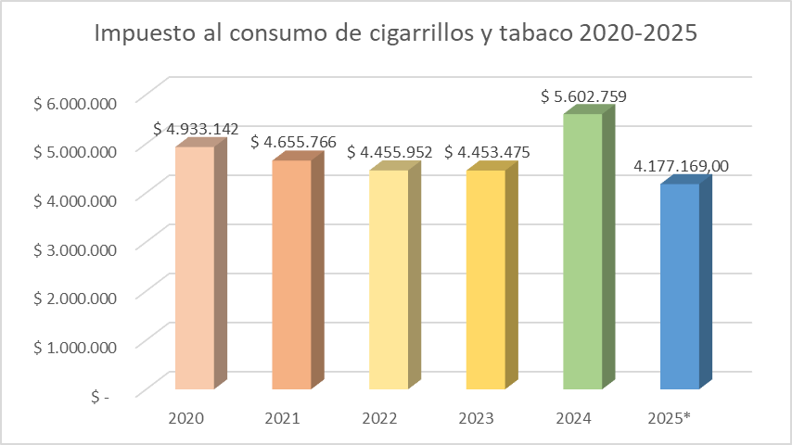
*Fecha de corte agosto 31 de 2025 - Fuente: secretaria de Hacienda – oficina de rentas

1.2.5 Sobretasa a la Gasolina

La sobretasa a la gasolina es un impuesto al consumo de gasolina motor extra y corriente nacional o importada, en la jurisdicción de cada municipio, distrito y departamento. Ley 488 de 1998 Art. 117, 130.

La sobre tasa se causa en el momento que el distribuidor mayorista, productor o importador enajena la gasolina motor extra o corriente al distribuidor minorista o consumidor final.

Comportamiento histórico de ingresos de la
Sobretasa a la gasolina
Cifras en miles de pesos
Año | 2,020 | 2,021 | 2,022 | 2,023 | 2,024 | 2025*
Recaudo Sobretasa a la Gasolina | 4,321,994 | 5,596,982 | 6,234,528 | 7,061,154 | 7,075,343 | 5,452,723
*Con corte a agosto

Durante la vigencia 2023 la administración departamental ejecuto convenio interadministrativo con Área Metropolitana de Occidente AMCO, cuya finalidad fue la optimización del recaudo de la sobretasa a la gasolina y el ACPM que permitió ejercer un mayor control sobre este ingreso y se ve reflejado en el incremento del 13%, comportamiento que se ha sostenido durante el año 2024 y 2025 en el que se proyecta un aumento positivo del 16%.

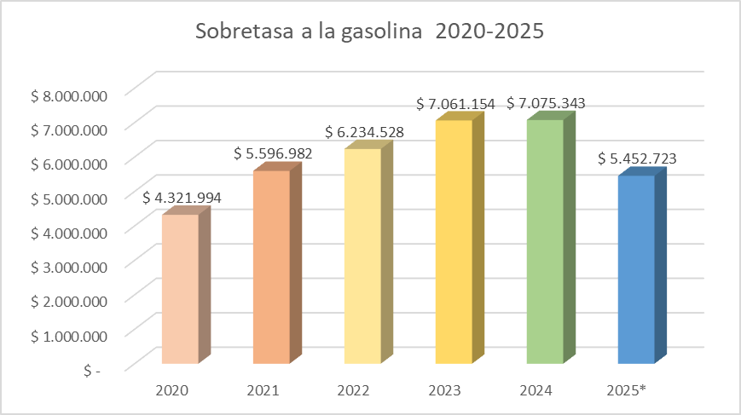
*Fecha de corte agosto 31 de 2025 - Fuente: secretaria de Hacienda – oficina de rentas

1.2.6 Tasa Prodeporte y Recreación

Corresponde a los recursos administrados por el respectivo ente territorial, en la “Cuenta Maestra Especial” que debe constituirse por parte de la entidad, destinados a fomentar y estimular el deporte y la recreación, conforme a planes, programas, proyectos y políticas nacionales o territoriales”.

Destinación: El tributo tiene 100% de destinación específica dada por la Ley; por los tanto, no hace parte del concepto de “ingresos corrientes de libre destinación”.

Usos: el concepto de ingreso, como fuente de financiamiento, tiene los usos exclusivos establecidos en el artículo 2 de la ley en comento, atendiendo igualmente los descrito en el artículo 3°:

“Un porcentaje de hasta el 20% de los recursos recaudados por medio de la tasa que crea la presente Ley, deberá destinarse a refrigerio y transporte, de acuerdo con las necesidades, de los jóvenes y niños en condiciones de pobreza y vulnerabilidad miembros de las escuelas y clubes deportivos locales, registrados ante la secretaría municipal o distrital competente en su manejo. Las Asambleas Departamentales y Concejos Municipales, según sea el caso, definirán el porcentaje”. Ley 2023 de 2020.

Su recaudo obedece a la aplicación del 2% sobre los contratos suscritos por la entidad, para su proyección se tuvo en cuenta el universo de contratos.

Comportamiento histórico de ingresos de la
Tasa Prodeporte y recreación
Cifras en miles de pesos

Año | 2020 | 2021 | 2022 | 2023 | 2024 | 2025*
Tasa Prodeporte | - | 74,418 | 425,872 | 135,141 | 717,636 | 940,426

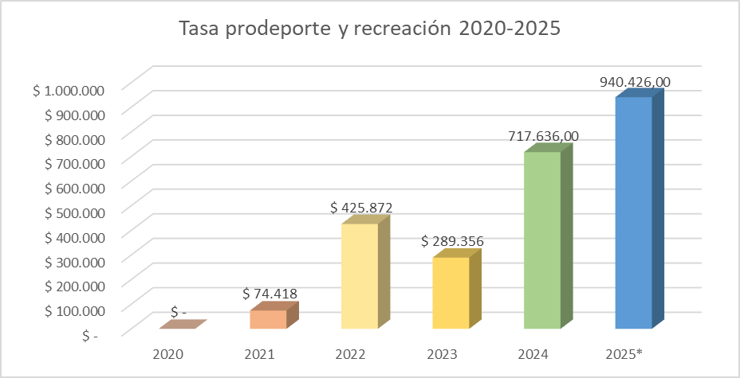
*Fecha de corte agosto 31 de 2025 - Fuente: secretaria de Hacienda – oficina de rentas

1.2.7 Estampilla para el Bienestar del Adulto Mayor:

Ley 1850 de 2017, Ley 1276 de 2009 y Ley 687 de 2001. Corresponde al recaudo de los departamentos, municipios y distritos por concepto de la estampilla para el bienestar del adulto mayor. El valor anual a recaudar, por la emisión de la estampilla, será como mínimo, en los siguientes porcentajes, de acuerdo con la categoría de la entidad territorial: a) Departamentos y Municipios de Categoría Especial y categoría 1: 2% del valor de todos los contratos y sus adiciones; b) Departamentos y Municipios de 2a y 3a Categorías: 3% del valor de todos los contratos y sus adiciones; c) Departamentos Municipios de 4a, 5a, y 6a Categorías: 4% del valor de todos los contratos y sus adicciones.

Comportamiento histórico de ingresos de la
Estampilla para el bienestar del adulto mayor
Cifras en miles de pesos
Año | 2020 | 2021 | 2022 | 2023 | 2024 | 2025*
Estampilla para el Bienestar del Adulto Mayor | 1,545,488 | 2,125,847 | 1,959,920 | 930,366 | 1,902,987 | 1,674,825
*Con corte a agosto

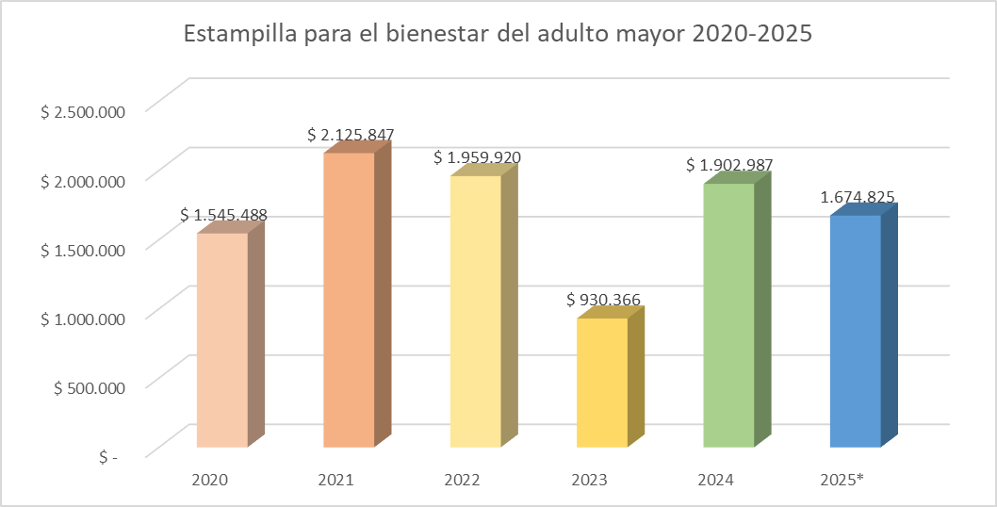
*Fecha de corte agosto 31 de 2025 - Fuente: secretaria de Hacienda – oficina de rentas

1.2.8 Estampilla Pro Desarrollo Departamental:

Corresponde a los ingresos de los departamentos por concepto de las estampillas pro desarrollo departamental. Las ordenanzas que dispongan cada emisión determinarán su monto, que no podrá ser superior a la cuarta parte del correspondiente presupuesto departamental; la tarifa, que no podrá exceder el dos por ciento (2%) del valor del documento o instrumento gravado; las exenciones a que hubiere lugar; las características de las estampillas; y todo los demás que se considere necesario para garantizar su recaudo y adecuada inversión.

Comportamiento histórico de ingresos de la
Estampilla pro desarrollo departamental
Cifras en miles de pesos
Año | 2,020 | 2,021 | 2,022 | 2,023 | 2,024 | 2025*
Estampilla Pro Desarrollo Departamental | 678,067 | 942,375 | 599,377 | 299,052 | 480,116 | 525,366
*Con corte a agosto
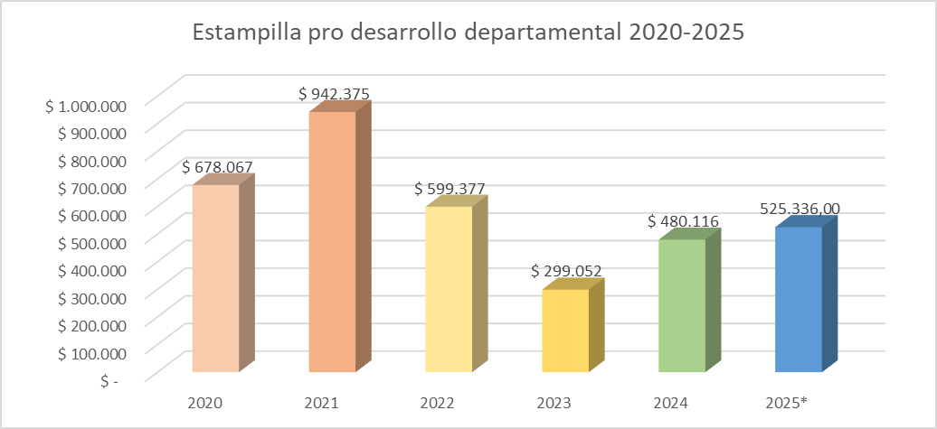
*Fecha de corte agosto 31 de 2025 - Fuente: secretaria de Hacienda – oficina de rentas

1.2.9 Estampilla Pro Desarrollo Fronterizo:

Creado por medio de la Ley 1813 de 2016 Corresponde a los ingresos de los departamentos por concepto de las estampillas pro desarrollo fronterizo. La tarifa, que no podrá exceder el dos por ciento (2%) del valor del documento o instrumento gravados; la cual tiene destinación clara distribuida porcentualmente para financiar proyectos de inversión de las zonas fronterizas del departamento del Chocó.

Comportamiento histórico de ingresos de la
Estampilla pro desarrollo fronterizo
Cifras en miles de pesos
Año | 2,020 | 2,021 | 2,022 | 2,023 | 2,024 | 2025*
Estampilla Pro Desarrollo Departamental | - | - | - | 72,663 | 101,294 | 150,110
*Con corte a agosto

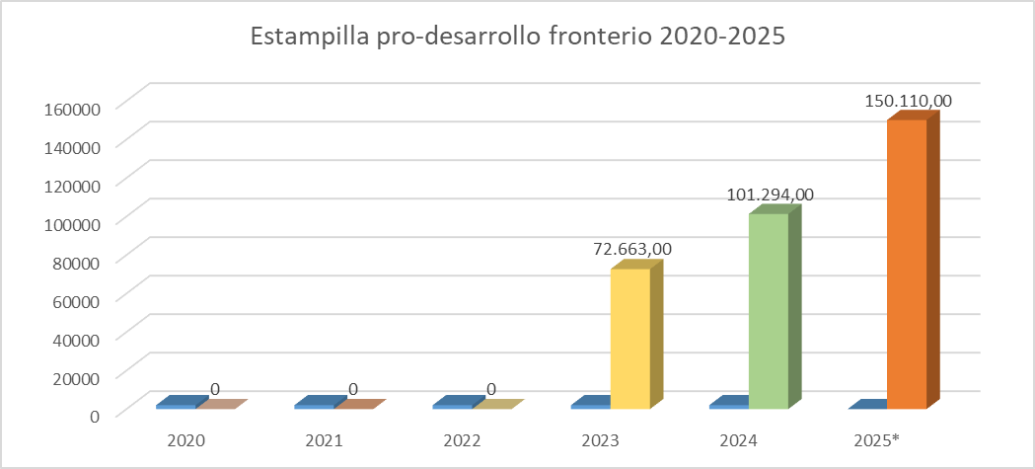
*Fecha de corte agosto 31 de 2025 - Fuente: secretaria de Hacienda – oficina de rentas

Estampilla Pro cultura:

Estampilla destinada al fomento y estímulo de la cultura. Las asambleas departamentales, los concejos distritales y los concejos municipales determinan las características, el hecho generador, las tarifas, las bases gravables y los demás asuntos referentes al uso obligatorio de la estampilla "Procultura" en todas las operaciones que se realicen en su respectiva entidad territorial. La tarifa con que se graven los diferentes actos sujetos a la estampilla no podrá ser inferior al cero punto cinco por ciento (0.5%), ni exceder el dos por ciento (2%) del valor del hecho sujeto al gravamen. Ley 397 de 1997, Ley 666 de 2001 y Ley 2070 de 2020, Art 15.

Comportamiento histórico de ingresos de la
Estampilla pro cultura
Cifras en miles de pesos
Año | 2,020 | 2,021 | 2,022 | 2,023 | 2,024 | 2025*
Recaudo Pro Cultura | 736,427 | 1,020,928 | 589,557 | 326,648 | 624,149 | 634,571
*Con corte a agosto

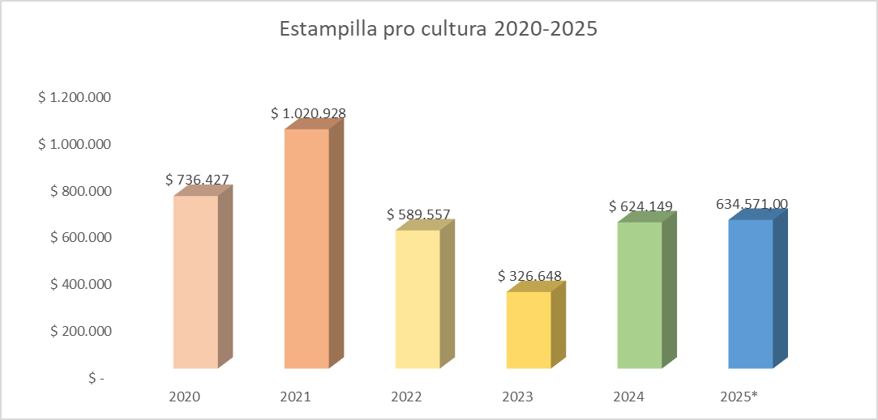
*Fecha de corte agosto 31 de 2025 - Fuente: secretaria de Hacienda – oficina de rentas

- Ingresos no Tributarios: Son los ingresos percibidos por el gobierno Departamental, que, aunque son obligatorios dependen de las decisiones o actuaciones de los contribuyentes o provienen de la prestación de servicios.

Este rubro incluye los ingresos originados por una contraprestación específica, cuyas tarifas se encuentran reguladas por la autoridad competente, los provenientes de pagos efectuados por concepto de sanciones pecuniarias, impuestas por el Departamento a personas naturales y/o jurídicas que incumplen algún mandato legal. Ejemplo:

2.1. Contribución especial sobre contratos de obras públicas:

Todas las personas naturales o jurídicas que suscriban contratos de obra pública, con entidades de derecho público o celebren contratos de adición al valor de los existentes deberán pagar a favor de la Nación, Departamento o Municipio, según el nivel al cual pertenezca la entidad pública contratante una contribución equivalente al 5% del valor total del correspondiente contrato o de la respectiva adición de acuerdo con lo normado en la Ley 1106 de 2006 y Decreto 399 de 2011. Analizado el recaudo de esta contribución, se proyectó teniendo en cuenta el universo de contratos a suscribir en la vigencia 2026 incluyendo los ejecutados con recursos del SGR, lo que generó un incremento histórico para el año 2024 del 632% gracias a los procesos de fiscalización implementados por la Secretaría de hacienda.

Comportamiento histórico de ingresos de la
Contribución sobre contratos de obra pública
Cifras en miles de pesos
Año | 2,020 | 2,021 | 2,022 | 2,023 | 2,024 | 2025*
Contribución Sobre Contratos de Obra Publica | 561,569 | 914,887 | 766,421 | 334,366 | 2,446,010 | 1,030,403
*Con corte a agosto
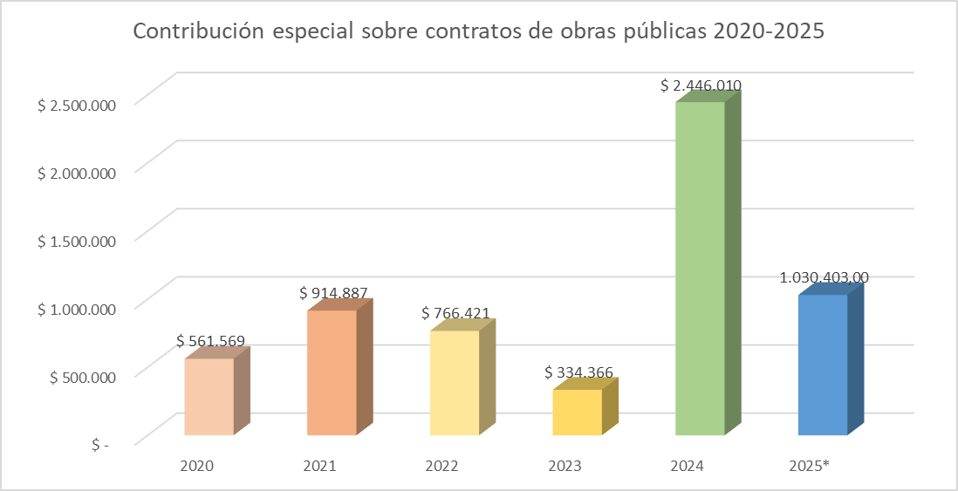
*Fecha de corte agosto 31 de 2025 - Fuente: secretaria de Hacienda – oficina de rentas

2.2 Expedición de pasaportes:

Son los recursos recibidos como contraprestación, por la expedición de pasaportes por parte del Ministerio de Relaciones Exteriores. Ley 1212 de 2008. La pandemia generada por el COVID19 afecto los recaudos de la vigencia 2020, su comportamiento mejoro sustancialmente en la vigencia 2021, 2022, mantuvo una tendencia positiva para el 2023. La entidad debe continuar adelantado jornadas de expedición de pasaportes en las ferias de servicios administrativos, para sostener el recaudo debido a que durante el 2024 presentó una leve disminución del 4% y proyecta una mayor para el 2025 del 12%.

Comportamiento histórico de ingresos de la
Expedición de pasaportes
Cifras en miles de pesos
Año | 2,020 | 2,021 | 2,022 | 2,023 | 2,024 | 2025*
Expedición de Pasaportes | 61,198 | 170,792 | 461,266 | 522,904 | 503,649 | 294,852
*Con corte a agosto

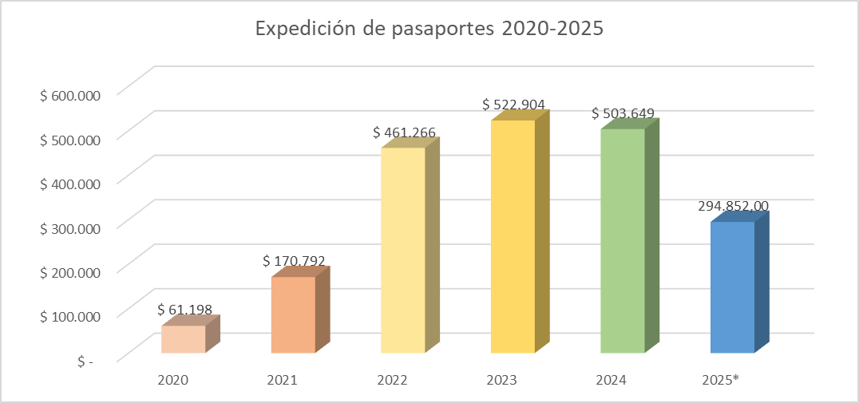
*Fecha de corte agosto 31 de 2025 - Fuente: secretaria de Hacienda – oficina de rentas

2.3 Certificaciones y constancias:

Recursos recibidos como contraprestación por la expedición del respectivo documento que certifique o haga constar por verdadera los hechos que sean solicitados ante la entidad. Se presupuesto lo correspondiente a expedición de certificados y Paz y Salvo.

Comportamiento histórico de ingresos de la
Expedición de certificaciones y constancias
Cifras en miles de pesos
Año | 2,020 | 2,021 | 2,022 | 2,023 | 2,024 | 2025*
Recaudo por Expedición de certificaciones y constancias | 125,401 | 251,974 | 307,668 | 312.922 | 297,246 | 220,111
*Con corte a agosto
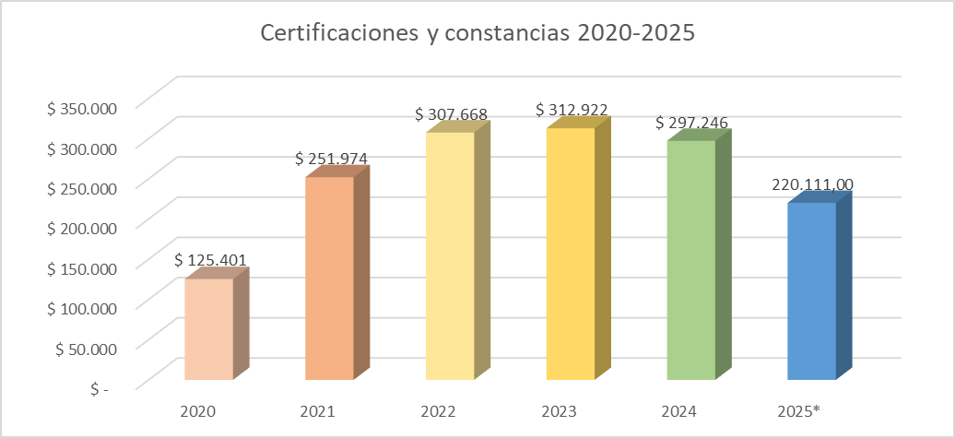
*Fecha de corte agosto 31 de 2025 - Fuente: secretaria de Hacienda – oficina de rentas

Multas de tránsito y transporte:

Son los recaudos por sanciones pecuniarias que se imponen a quienes infrinjan o incumplan disposiciones legales correspondientes a tránsito y transporte.

El recaudo por concepto de multas de tránsito se destinará a planes de tránsito, educación, dotación de equipos, combustible y seguridad vial, salvo en los que corresponde a la Federación Colombiana de Municipios y los particulares en quienes se delegue y participen en la administración, liquidación, recaudo y distribución de las multas. Representa el 0.4% de los ingresos no tributarios. Ley 769 de 2002; Ley 1383 de 2010.

Comportamiento histórico de ingresos por
Multas de tránsito y transporte
Cifras en miles de pesos
Año | 2,020 | 2,021 | 2,022 | 2,023 | 2,024 | 2025*
Multas de Tránsito y Transporte | 174,161 | 169,109 | 184,059 | 250.477 | 797,995 | 292,327

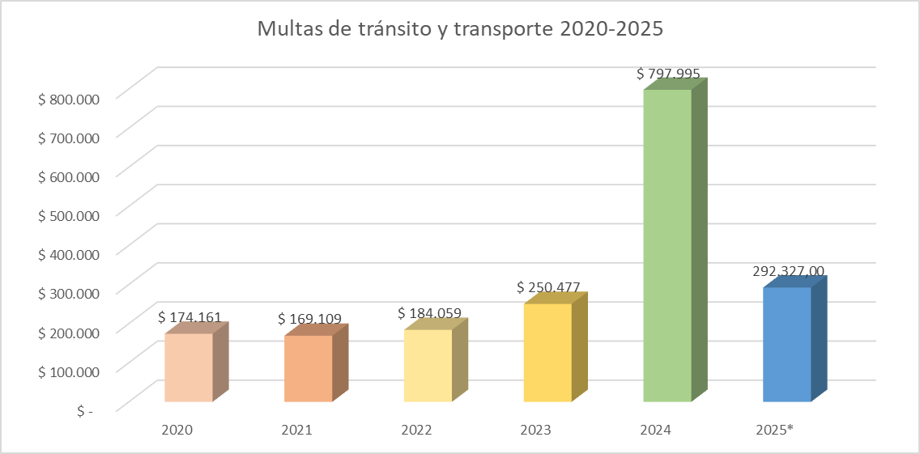
*Fecha de corte agosto 31 de 2025 - Fuente: secretaria de Hacienda – oficina de rentas

2.5 Sanciones fiscales:

Son los recaudos por sanciones realizadas por el ente de control departamental dentro del procedimiento administrativo sancionatorio fiscal imponen a los servidores públicos y a las entidades o personas naturales o jurídicas de derecho público o privado que a cualquier título recauden, administren , manejen, dispongan o inviertan fondos, bienes o recursos públicos, o que sin ser gestores fiscales deban suministrar información que se requiera para el ejercicio de las funciones de vigilancia o control fiscal.

Comportamiento histórico de ingresos por
Sanciones fiscales
Cifras en miles de pesos
Año | 2,020 | 2,021 | 2,022 | 2,023 | 2,024 | 2025*
Sanciones Fiscales | - | - | - | 22,161 | 40,249 | 54,634

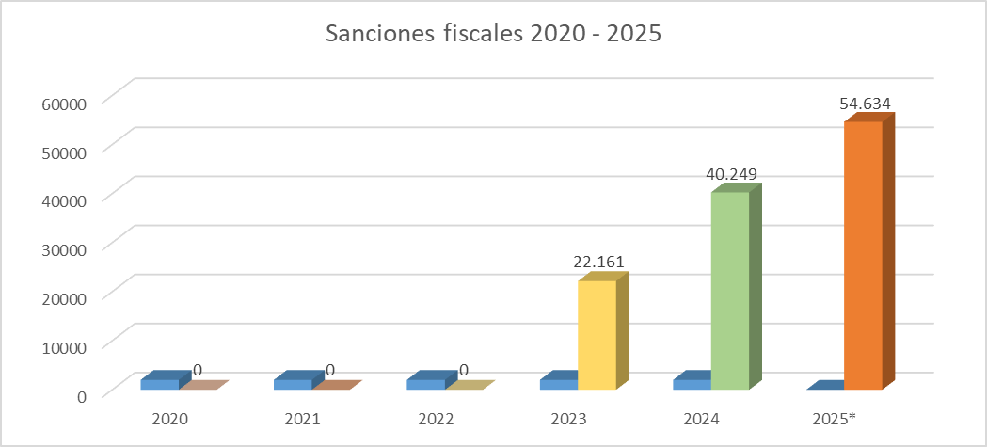
*Fecha de corte agosto 31 de 2025 - Fuente: secretaria de Hacienda – oficina de rentas

Productos alimenticios, bebidas y tabaco; textiles, prendas de vestir y productos de cuero.

Recursos provenientes del ejercicio del monopolio directo sobre la producción de licores destilados a través del contrato de maquila suscrito entre el Departamento del Chocó y la industria licorera de Caldas. Se proyecta con fundamento en el número de unidades a producidas y el número de unidades a distribuidas de acuerdo a su comportamiento histórico.

Comportamiento histórico de ingresos por
Productos alimenticios, bebidas y tabaco, textiles,
prendas de vestir y productos de cuero
Cifras en miles de pesos
Año | 2,020 | 2,021 | 2,022 | 2,023 | 2,024 | 2025*
Productos alimenticios, bebidas y tabaco; textiles, prendas de vestir y productos de cuero | 244.649 | 287.647 | 473,674 | 95,892 | - | 1,200

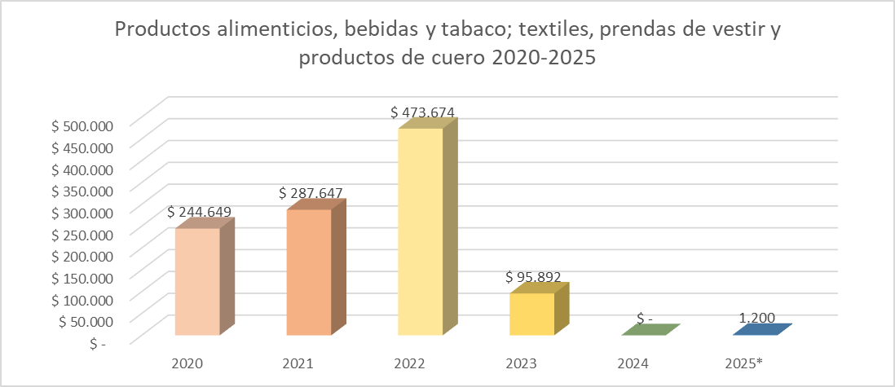
*Fecha de corte agosto 31 de 2025 - Fuente: secretaria de Hacienda – oficina de rentas

Contribución sobre contratos para el Fondo Departamental de Gestión de Riesgos - FDGRD

En este se registran los valores ejecutados para el Fondo Departamental de Gestión de Riesgo correspondientes a la contribución del 1% sobre Contratos creada mediante ordenanza.

Todas las personas naturales o jurídicas que suscriban contratos con el Departamento efectuaran una contribución equivalente al 1% del valor total del correspondiente contrato o de la respectiva adición.

Analizado el recaudo de esta contribución, se proyectó teniendo en cuenta el universo de contratos a suscribir en la vigencia 2026.

Comportamiento histórico de ingresos por
Contribución sobre contratos para el FDGRD
Cifras en miles de pesos
Año | 2,020 | 2,021 | 2,022 | 2,023 | 2,024 | 2025*
Contribución FDGRD | 163,529 | 298,501 | 339,347 | 203,135 | 431,872 | 344,103
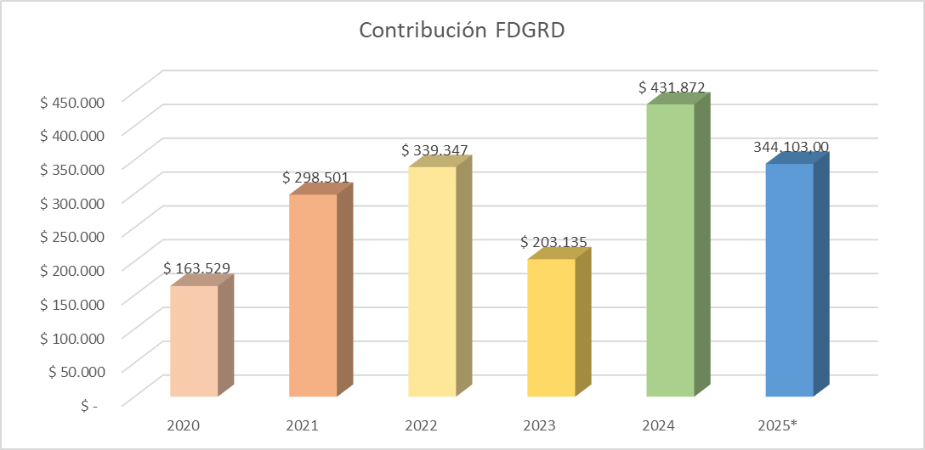
*Fecha de corte agosto 31 de 2025 - Fuente: secretaria de Hacienda – oficina de rentas

Transferencias

Programas de alimentación escolar

Son las transferencias de recursos del SGP destinados a la financiación de programas de alimentación escolar, Ley 715 de 2001.

Comportamiento histórico de ingresos por
Programa de alimentación escolar - SGP
Cifras en miles de pesos
Años | 2,020 | 2,021 | 2,022 | 2023 | 2,024 | 2025*
SGP PAE | 29,572,112 | 27,218,102 | 34,002,304 | 52,818,491 | 63,054,248 | 64,031,817
*Con corte a agosto

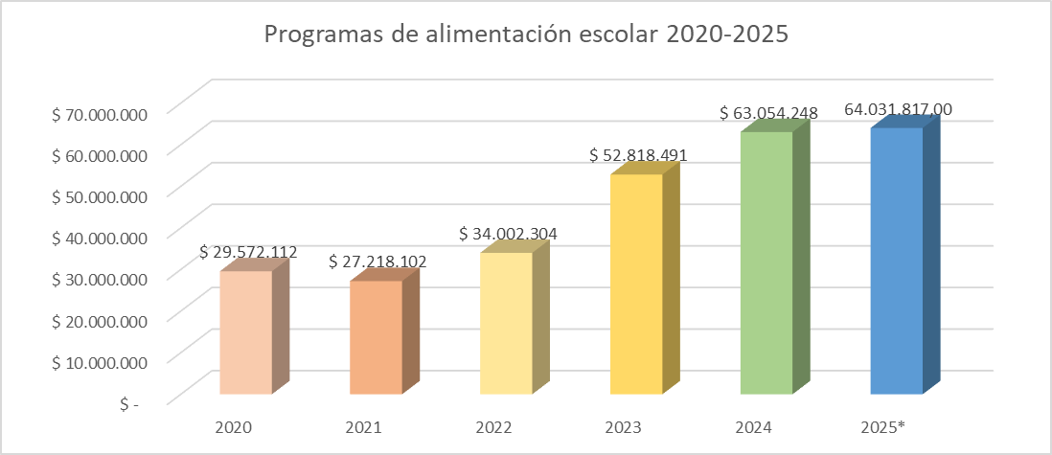
*Fecha de corte agosto 31 de 2025 - Fuente: secretaria de Hacienda – oficina de rentas

Agua potable y saneamiento básico

Son las transferencias de recursos que realiza la Nación a las entidades territoriales en el marco del SGP. Esta transferencia corresponde al 5,4% de la distribución sectorial del SGP, la cual está destinada a sector de agua potable y saneamiento básico. Ley 715 de 2001.

Comportamiento histórico de ingresos por
Agua potable y saneamiento básico - SGP
Cifras en miles de pesos
Años | 2,020 | 2,021 | 2,022 | 2023 | 2,024 | 2025*
SGP APSB | 7,432,697 | 8,343,504 | 8,865,124 | 9.594.534 | 13,136,304 | 10,214,029
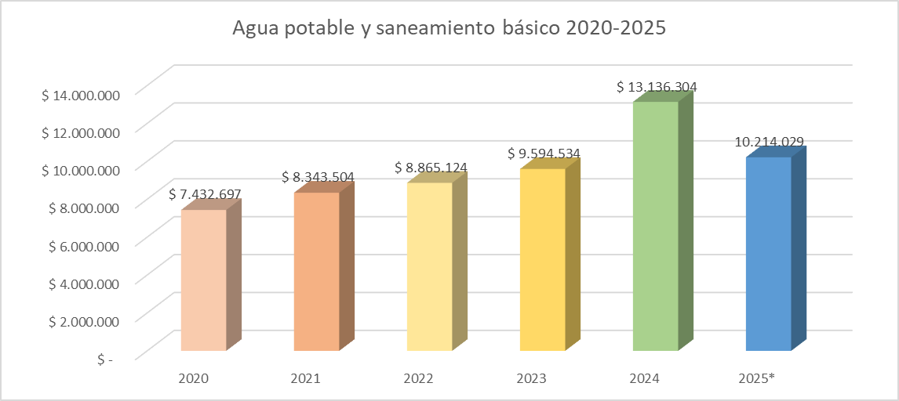
*Fecha de corte agosto 31 de 2025 - Fuente: secretaria de Hacienda – oficina de rentas

Participación de la sobretasa al ACPM

Son las transferencias de recursos por concepto de la participación de los departamentos y el Distrito Capital en la contribución nacional sobretasa al ACPM. De acuerdo con el artículo 117 de la Ley 488 de 1998, esta contribución es cobrada por la Nación y distribuida en un 50% para los departamentos y el Distrito Capital. Por disposición del decreto legislativo 678 de 2020, desde julio de 2020 y hasta diciembre de 2021 el 100% de los recaudado por sobretasa al ACPM será transferido a los Departamentos en proporción al consumo en cada jurisdicción. Fundamento legal, Ley 488 de 1998, art. 117. Decreto Legislativo 678 de 2020.

Comportamiento histórico de ingresos por
Sobretasa al ACPM
Cifras en miles de pesos
Años | 2,020 | 2,021 | 2,022 | 2023 | 2,024 | 2025*
Sobretasa al ACPM | 3,056,544 | 5,096,051 | 3,149,185 | 4,567,758 | 5,368,058 | 4,422,273

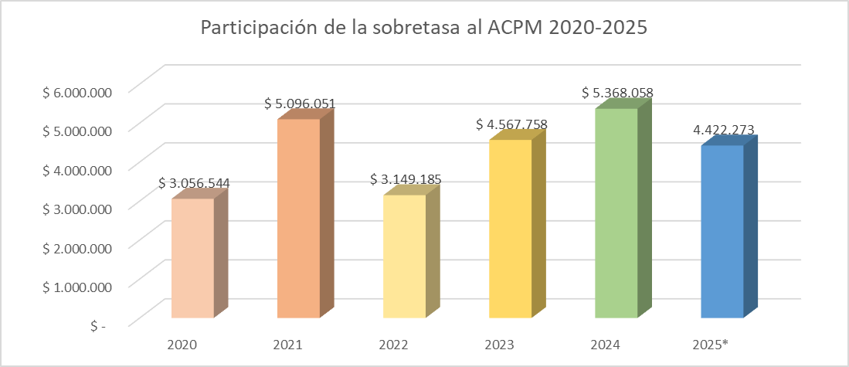
*Fecha de corte agosto 31 de 2025 - Fuente: secretaria de Hacienda – oficina de rentas

Participación del impuesto nacional al consumo del servicio de telefonía móvil.

Son las transferencias de recursos que realiza la Nación por concepto del impuesto nacional al consumo del servicio de telefonía móvil, en desarrollo del artículo 72 de la Ley 1607 de 2012 y el Estatuto Tributario. Este artículo establece que el 25% del recaudo del impuesto en mención debe ser transferido al Distrito Capital y a los departamentos. Ley 1607 de 2012, art. 72; Estatuto tributario.

Comportamiento histórico de ingresos por
Impuesto al consumo a la telefonía móvil
Cifras en miles de pesos
Años | 2,020 | 2,021 | 2,022 | 2023 | 2,024 | 2025*
Recaudo Iva Telefonía Móvil | 834,245 | 520,927 | 340,646 | 352,551 | 369,685 | 278,139
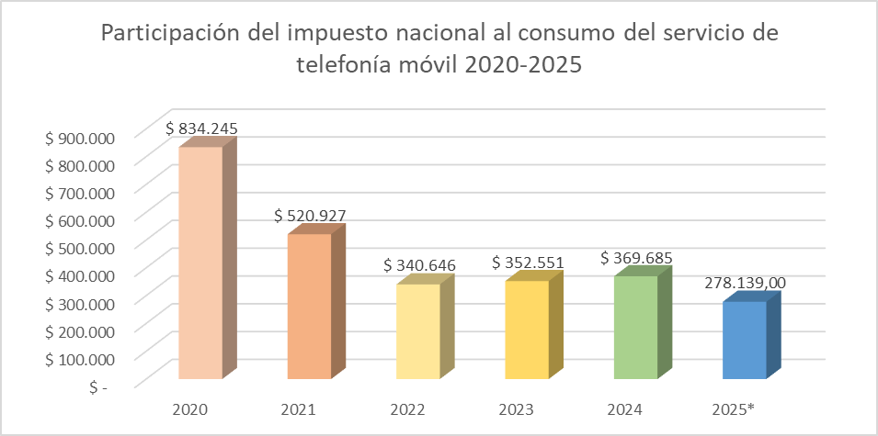
*Fecha de corte agosto 31 de 2025 - Fuente: secretaria de Hacienda – oficina de rentas

Otras unidades de gobierno:

Corresponde a los recursos de cofinanciación del Programa Anticontrabando de conformidad con la suscripción del convenio interadministrativo con la Federación Nacional de Departamentos con el fin de aunar esfuerzos para desarrollar estrategias encaminadas a apoyar la lucha del departamento del Chocó, contra la introducción ilegal de cigarrillos, licores, vinos, aperitivos y cervezas tanto auténticos como falsificados, el diseño y parte en marcha de los planes operativos contra el comercio de estos ilegales y de mecanismos preventivos para evitar la evasión fiscal y el contrabando.

Comportamiento histórico de ingresos por
Cofinanciación Programa Anticontrabando - FND
Cifras en miles de pesos
Años | 2,020 | 2,021 | 2,022 | 2023 | 2,024 | 2025*
Anticontrabando | 286,529 | 277,043 | 394,748 | 724.738 | 426.902 | 269,067

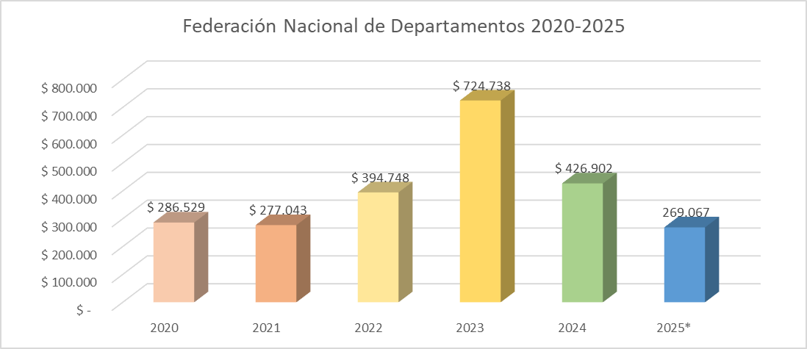
*Fecha de corte agosto 31 de 2025 - Fuente: secretaria de Hacienda – oficina de rentas

Derechos por la explotación juegos de suerte y azar

Corresponde a los recursos por concepto de la explotación de las apuestas permanentes o chance (Art. 21, Ley 643 de 2001). Esta es una modalidad de juego de suerte y azar en la cual el jugador, en formulario oficial, en forma manual o sistematizada, indica el valor de su apuesta y escoge un número de no más de cuatro (4) cifras, de manera que si su número coincide, según las reglas predeterminadas, con el resultado del premio mayor de la lotería o juego autorizado para el efecto, gana un premio en dinero, de acuerdo con un plan de premios predefinido y autorizado por el Gobierno Nacional mediante decreto reglamentario.

La explotación del juego corresponde a los Departamentos y al Distrito Capital, pudiéndola realizar directamente por intermedio de las Empresas Industriales y Comerciales del Estado operadoras de loterías, o por intermedio de las Sociedades de Capital Público Departamental (SCPD) que se autoriza y ordena crear en la mencionada Ley.

Los recursos obtenidos por la explotación de apuestas permanentes o chance deben ser destinados a los fondos de salud de la entidad territorial.

Comportamiento histórico de ingresos por
Derechos de explotación de juegos de suerte y azar
Cifras en miles de pesos
Años | 2,020 | 2,021 | 2,022 | 2023 | 2,024 | 2025*
Derechos por la explotación de juegos de suerte y azar | - | 29,421 | 35,911 | 36.081 | 39,900 | 62,864
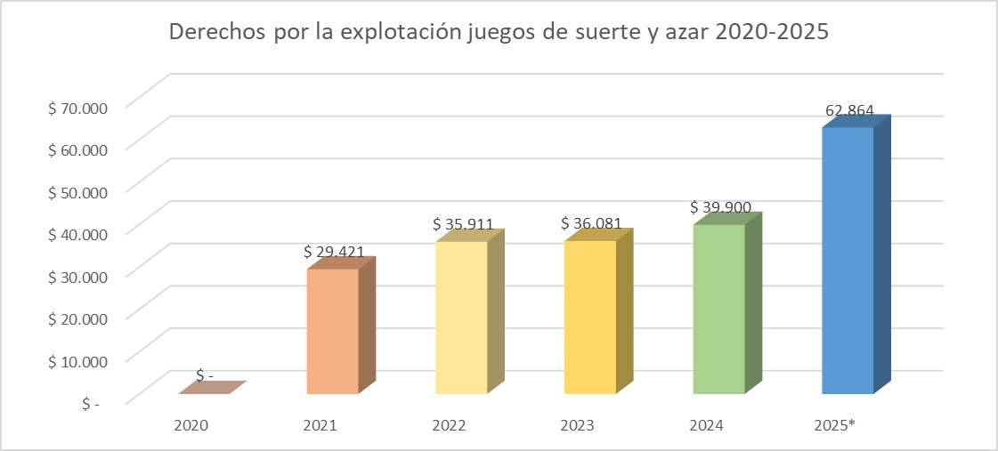
*Fecha de corte agosto 31 de 2025 - Fuente: secretaria de Hacienda – oficina de rentas

Participación y derechos de explotación del ejercicio del monopolio de licores destilados y alcoholes potables

Corresponde a los ingresos de los departamentos que ejerzan el monopolio sobre la producción e introducción de licores destilados por concepto de la utilización a terceros para la producción y/o introducción de licores destilados, de conformidad con los dispuesto por la Ley 1816 de 2016.

Los recursos obtenidos por los derechos de explotación del ejercicio del monopolio sobre la producción e introducción de licores destilados se deben destinar así:

1. Del total del recaudo de las rentas del monopolio de licores destilados, y del impuesto al consumo de licores, vinos, aperitivos y similares, los departamentos destinarán el 37% a financiar la salud, y 3% a financiar el deporte.
2. Para efectos de la destinación preferente ordenada por el artículo 336 de la Constitución, por los menos el 51% del total del recaudo de las rentas del monopolio de licores destilados deberá destinarse a salud y educación.

3. De la totalidad de las rentas derivadas del monopolio del alcohol potable se destinará por los menos el 51% a salud y educación, y el 10% a deporte.

Comportamiento histórico de ingresos por
Participación y derechos por explotación
Cifras en miles de pesos
Años | 2,020 | 2,021 | 2,022 | 2023 | 2,024 | 2025*
Derechos de participación | 269,047 | 706,263 | 783,831 | 1,122,037 | 1,342,429 | 970,365

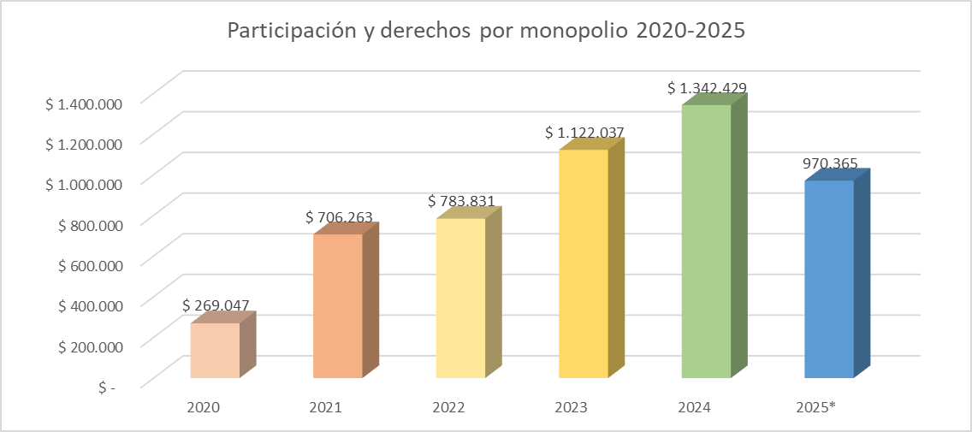
*Fecha de corte agosto 31 de 2025 - Fuente: secretaria de Hacienda – oficina de rentas

RECURSOS DE CAPITAL

Fondo de Subsidio de la Sobretasa a la Gasolina

Son los ingresos por la transferencia que hace el Fondo de Subsidio de la Sobretasa a la Gasolina, creado mediante la Ley 488 de 1998, a los departamentos de Amazonas, Chocó, Guainía, Guaviare, Norte de Santander, Vaupés, Vichada y Archipiélago de San Andrés, Providencia y Santa Catalina (Ley 488 de 1998, Art 130).

Comportamiento histórico de ingresos por
Fondo de subsidio de sobretasa a la gasolina
Cifras en miles de pesos
Años | 2,020 | 2,021 | 2,022 | 2023 | 2,024 | 2025*
Fondo Subsidio Sobretasa a la Gasolina | 2,875,000 | 2,954,051 | 3,035,133 | 3,125,000 | 4,545,625 | -
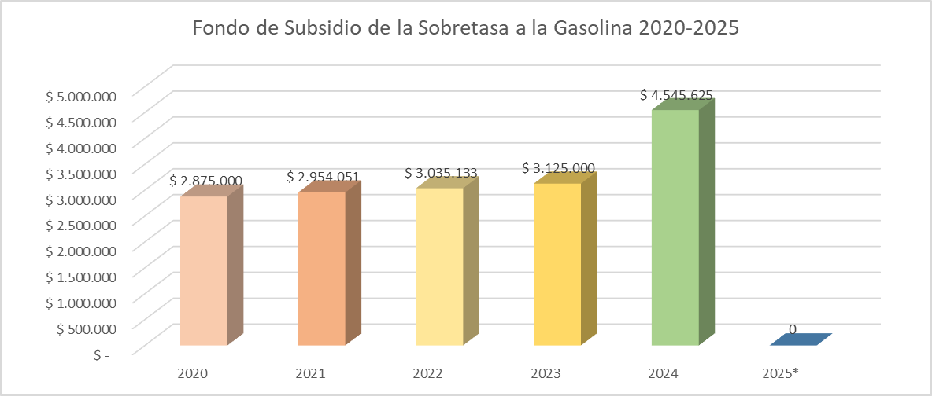
*Fecha de corte agosto 31 de 2025 - Fuente: secretaria de Hacienda – oficina de rentas

Retiros FONPET

Corresponde a los retiros del FONPET realizados por la entidad territorial para el pago de las deudas al Fondo de Pensiones territoriales por concepto del pasivo pensional corriente.

Comportamiento histórico de ingresos por
Desahorros de FONPET
Cifras en miles de pesos
Años | 2,020 | 2,021 | 2,022 | 2023 | 2,024 | 2025*
Desahorro de FONPET | 10.402.809 | 10,762,506 | 10,984,462 | 13.253.896 | 17.318.701 | -
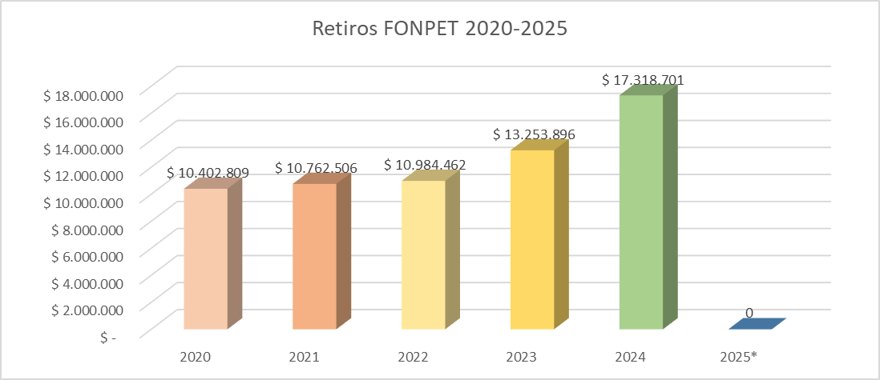
*Fecha de corte agosto 31 de 2025 - Fuente: Secretaría de Hacienda – oficina de rentas

Reintegros

Corresponde a los ingresos que la entidad recupera de depósitos judiciales efectuados en vigencias anterior con el fin de cancelar procesos judiciales en contra.

Comportamiento histórico de ingresos por
Reintegros de títulos judiciales
Cifras en miles de pesos
Años | 2020 | 2021 | 2022 | 2023 | 2024 | 2025*
Reintegros | 48,107 | 0 | 324,983 | 135,588 | 0 | 58,391

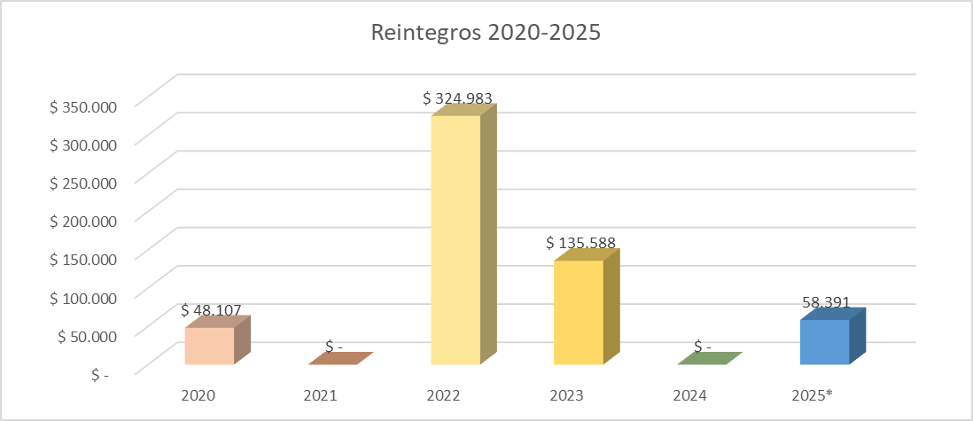
*Fecha de corte agosto 31 de 2025 - Fuente: secretaria de Hacienda – oficina de rentas

Premios no cobrados

Es la transferencia de recursos que reciben las entidades territoriales y la entidad competente del control del juego ilegal, por concepto de los premios de juegos de suerte y azar no reclamados. Esta transferencia se realiza en virtud del artículo 12 de la Ley 1393 de 2010, el cual establece que pasado 1 año contado a partir de la fecha del sorteo estos premios tendrán prescripción, y si no se hace efectivo su cobro, dichos recursos deben ser girados a la entidad correspondiente. El 75% de estos recursos deben ser destinados a la unificación de los planes de beneficios del sistema de Seguridad Social en Salud en los Departamentos o Distritos; el 25% restante corresponderá al juego respectivo y será usado en el control del juego ilegal. En este apartado se presupuesta este 25% a ejecutarse por parte de la secretaria de Hacienda por ser la competente para el ejercicio del control sobre el juego ilegal.

FUENTES DE FINANCIACION ADMINISTRACION CENTRAL

Ingresos corrientes de libre destinación

- Vehículo automotor
- Impuesto de registro
- Impuesto al consumo de licores, vinos, aperitivos y similares
- Impuesto al consumo de cervezas
- Impuesto al consumo de cigarrillos y tabacos
- Sobretasa a la gasolina
- Venta de bienes y servicios (utilidad en la producción de licores del departamento maquila, expedición de certificados, paz y salvos, licencias y patentes)
- Participaciones y derechos
- Reintegros

Ingresos corrientes con destinación especifica

- Tasa prodeporte
- Estampillas pro adulto mayor, pro desarrollo y pro cultura
- Contribución de contratos de obra (fondo de seguridad)
- Multas de tránsito y transporte
- Venta de bienes y servicios Contribución de contratos para fondo de gestión del riesgo de desastres

Transferencias

- SGP Programa de alimentación escolar y agua potable y saneamiento básico
- Sobretasa al ACPM
- Impuesto al consumo de la telefonía móvil
- Fondo de subsidio sobretasa a la gasolina
- Desahorro del FONPET
- Cofinanciación programa anticontrabando Federación Nacional de Departamentos

VARIABLES MACROECONÓMICAS UTILIZADAS EN LA PROYECCIÓN

Se tuvo en cuenta las principales variables macroeconómicas proyectadas para finales del 2025; que afectan la formulación presupuestal para la vigencia 2026, las cuales se indican a continuación, exportadas del Informe de Política Monetaria del Banco de la Republica del actualizado el 5 de mayo del 2025:
- Inflación Fin de Período (4,4%). Para 2026 3%
- IPC. (3,0%)
- Crecimiento Real PIB (3,0%).
- Tasa de Interés (8,3%)
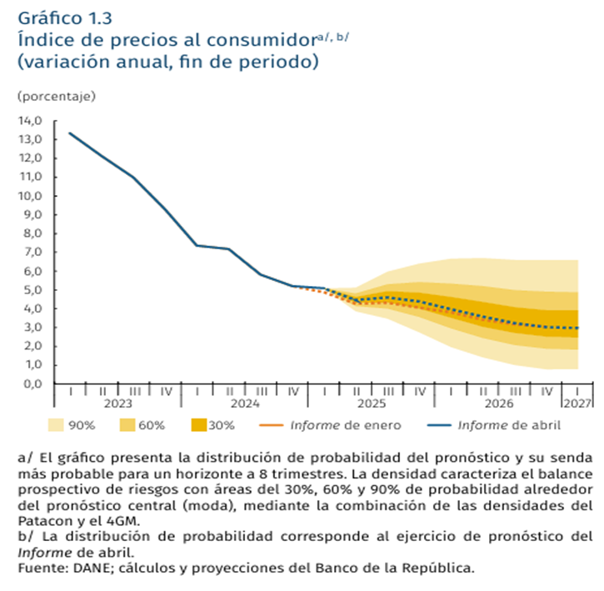

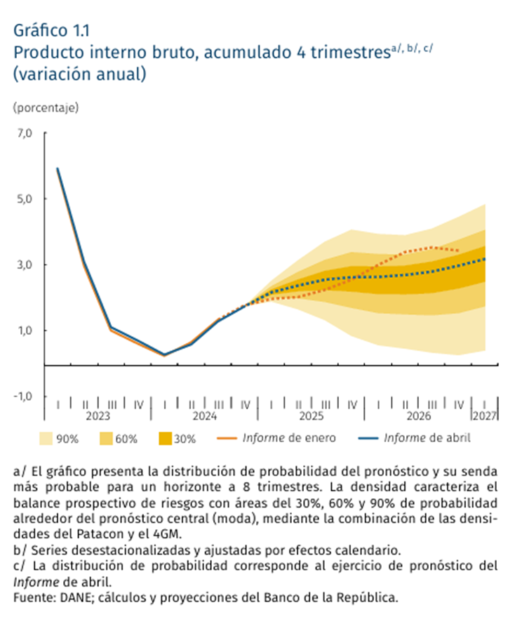

SECRETARIA DE EDUCACION DEPARTAMENTAL

Los sustentos para la proyección de los ingresos y gastos por concepto de Transferencias del Sistema General de Participaciones sector educación, abarcan el comportamiento histórico, el aumento de ley y las variables macroeconómicas mencionadas en apartes anteriores.
El presupuesto de ingresos para la vigencia 2026 se compone de los siguientes conceptos:
CONCEPTO | VALOR | Composición
Expedición de certificaciones y constancias | 90.000.000 | 0.02%
Sistema General de Participaciones | 763.870.794.528 | 99.94%
Venta de bienes y servicios | 50.000.000 | 0.01%
Participación y derechos por monopolio | 156.326.380 | 0.03%
TOTAL | 764.167.120.908 | 100%

FUENTES DE FINANCIACIÓN SECRETARÍA DE EDUCACIÓN

Venta de bienes y expedición de certificaciones y constancias
Los conceptos de Venta de bienes y servicios y la Expedición de Certificaciones y Constancias han tenido el siguiente comportamiento, mostró tendencia positiva con incrementos de hasta el 83% en la vigencia 2023, para el 2024 y 2025 a decrecido el recaudo, aunque se mantiene sobre el promedio de todas las vigencias.

Comportamiento histórico de ingresos por

Fondo de subsidio de sobretasa a la gasolina

Cifras en miles de pesos
Concepto de Ingreso | 2020 | 2021 | 2022 | 2023 | 2024 | 2025*
Venta de bienes y servicios y la Expedición de Certificaciones y Constancias | $93,146 | $127,149 | $131,311 | $240,472 | $195,855 | $106,031
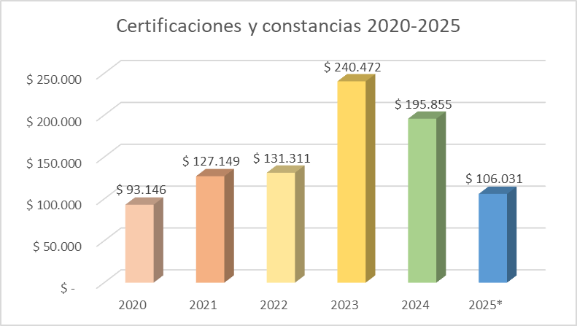
*Fecha de corte agosto 31 de 2025 - Fuente: secretaria de educación – oficina de presupuesto

Transferencias del Sistema General de Participaciones.

Las transferencias del Sistema General de Participaciones han tenido el siguiente comportamiento, mostrando siempre tendencia positiva con incrementos como se detalla en la siguiente gráfica y tabla de datos históricos:

Comportamiento histórico de ingresos por

Sistema general de participaciones

Cifras en miles de pesos
Concepto de Ingreso | 2020 | 2021 | 2022 | 2023 | 2024 | 2025*
Sistema General de Participaciones | $ 359,515,458 | $ 381,027,617 | $ 397,292,089 | $ 436,266,841 | $ 588,019,096 | $363.458.978
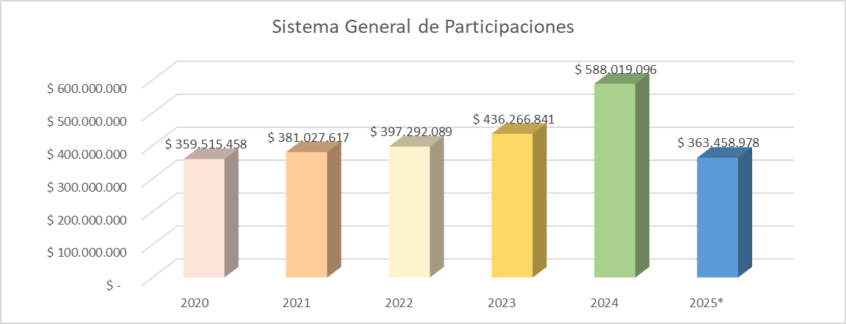
*Fecha de corte agosto 31 de 2025 - Fuente: secretaria de educación – oficina de presupuesto
CONCEPTO | Recaudos 2020 | Recaudos 2021 | Recaudos 2022 | Recaudos 2023 | Recaudos 2024 | Recaudos 2025*
Prestación de servicio educativo | $342,376,234 | $363,163,909 | $390,604,979 | $426,440,822 | $579,463,471 | $358,044,075
Cancelación de prestaciones sociales del magisterio | $7,633,244 | $7,164,311 | $6,687,110 | $8,667,949 | $8,555,624 | $5,414,903
Aportes Nación | $9,505,980 | $10,699,397 | $0 | $1,158,070 | $0 | $0

Participación y derechos por monopolio

Corresponde a los ingresos de los departamentos que ejerzan el monopolio sobre la producción e introducción de licores destilados por concepto de la utilización a terceros para la producción y/o introducción de licores destilados, de conformidad con los dispuesto por la Ley 1816 de 2016.

Para efectos de la destinación preferente ordenada por el artículo 336 de la Constitución, por los menos el 51% del total del recaudo de las rentas del monopolio de licores destilados deberá destinarse a salud y educación
.
De la totalidad de las rentas derivadas del monopolio del alcohol potable se destinará por los menos el 51% a salud y educación, y el 10% a deporte.

Comportamiento histórico de ingresos por

Participación y derechos por monopolio

Cifras en miles de pesos
Concepto de Ingreso | 2020 | 2021 | 2022 | 2023 | 2024 | 2025*
Participación y derechos por monopol. | $ 0 | $ 0 | $ 0 | $ 152,965 | $240,276 | $156,326

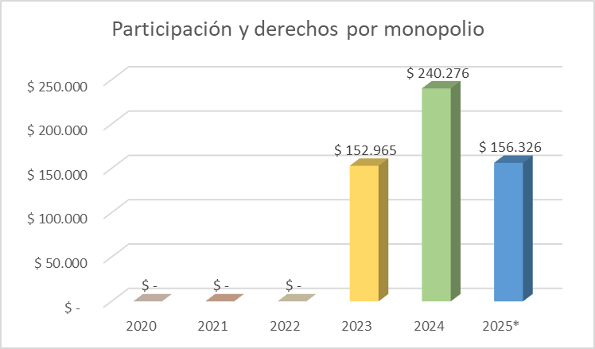
*Fecha de corte agosto 31 de 2025 - Fuente: secretaria de educación – oficina de presupuesto

4. Depósitos
Hace referencia a los rendimientos financieros obtenidos por los recursos consignados en las cuentas bancarias asociadas al sector educativo.

Comportamiento histórico de ingresos por

Depósitos

Cifras en miles de pesos
Concepto de Ingreso | 2020 | 2021 | 2022 | 2023 | 2024 | 2025*
Depósitos. | $ 200,000 | $ 237,740 | $ 467,327 | $ 157,555 | $1,212,678 | $927,744
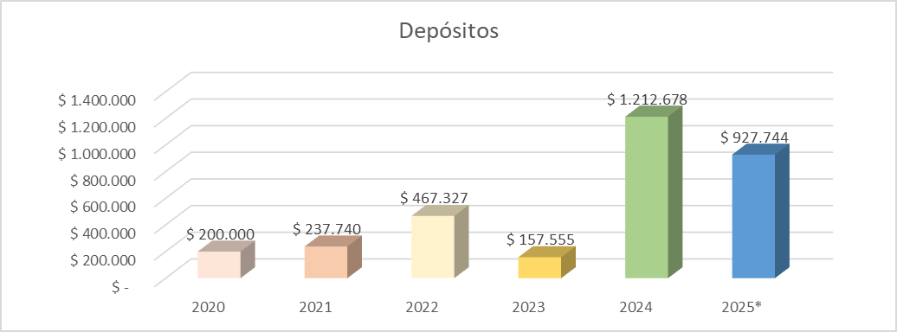

SECRETARÍA DE SALUD DEPARTAMENTAL

- CLASIFICACIÓN Y DEFINICIÓN DE LOS INGRESOS FONDO LOCAL DE SALUD

Composición de los ingresos fondo local de salud

De acuerdo con las disposiciones del estatuto orgánico del presupuesto departamental, Ordenanza 041 de 2018, Decreto Departamental 0226 de 2018 y demás normas reglamentarias el presupuesto de rentas y recursos de capital de la Secretaria de Salud del Choco - Fondo Local de Salud, está conformado por las fuentes de financiación que se relacionan: los derechos de explotación de los juegos de suerte y azar, los derechos de explotación del monopolio rentístico de licores destilados, el impuesto al consumo de cigarrillos y tabaco elaborado, el impuesto al consumo de licores, vinos, aperitivos y similares e IVA sobre licores a una tarifa de 5%, el impuesto al consumo de cerveza y el impuesto de loterías foráneas, los recursos del Sistema General de Participaciones y las transferencias especiales del Ministerio de Salud y la Protección Social.
El Fondo Local de Salud del Departamento del Choco, constituye una cuenta especial del presupuesto departamental, sin personería jurídica, ni planta de personal para facilitar el eficiente y oportuno manejo administración, recaudo, asignación, contabilización, y control de los recursos para financiar la dirección y operación de los recursos del sector salud, en lo relacionado con las cuentas maestras, subcuentas del régimen subsidiado, subcuenta prestación de servicios en lo no cubierto con subsidio a la demanda, subcuenta de salud pública intervenciones colectivas y la subcuenta otros gastos en salud, respecto a los usos de sus recursos y destinación de los mismos.

Marco legal

- CP Art. 336-356-357-359
- Ley 715 de 2001, Artículos 43, 47, 57,60
- Ley 643/2001
- Ley 10 de 1990
- Ley 100 de 1993
- Ley 1122 de 2007
- Decreto 1020 de 2007
- Decreto 4747 de 2007
- Decreto 1176 de 2007
- Acto Legislativo 04 de 2007
- Decreto nacional 028 de 2008
- Ley 1393 de 2010
- Ley 1438 de 2011
- Ley 1608 de 2013
- Ley 1816 de 2016
- Ley 1819 de 2016
- Ordenanza 041 de 2018
- Decreto 0226 de 2018
- Resolución 4204 de 2008
- Resolución 425 de 2008

El Gobierno departamental, mediante decreto 0226 de 2018, actualizo y ajusto la reglamentación y organización del Fondo Local de Salud del Departamento del Choco. En este Decreto se define que es el Fondo Local de Salud, a quien compete la Administración y manejo de los recursos y los roles que los funcionarios involucrados deben cumplir en acatamiento de las diferentes normas que rigen el sector salud y las sanciones que le son aplicables en caso de incumplimiento, establece que el manejo de los recursos obligatoriamente debe hacerse a través de cuatro subcuentas presupuestales tanto de ingresos como de gastos, identificando plenamente el origen y aplicación de los recursos del sector salud, determina cuales son los ingresos y gastos de cada una de las subcuentas presupuestales y recalca la obligación de manejar tanto en las subcuentas presupuestales como en las cuentas maestras todos los recursos que libremente asigne la entidad territorial al sector salud.

Fuentes de financiación del sector salud

Rentas cedidas

Son rentas nacionales cedidas a los departamentos con destino al financiamiento del sector salud. Conformadas por Licores, Cervezas, Loterías, y Apuestas Permanentes (Constitución, Decreto 1542 de 1998, Ley 643 de 2001, Ley 1122 de 2007, Decreto nacional 1020 de 2007, Decreto 0127 de 2010, Ley 1393 de 2010, Ley 1753 de 2015, Articulo 13 Ley 10 de 1990, Articulo 19 Ley 60 de 1993, Articulo 57 Ley 715 de 2001, Ley 1438 de 2011, Ley 1608 de 2013, Resolución 3042 de 2007, Ley 1816 de 2016, Ley 1819 de 2016, Ordenanza 041 de 2018, Decreto departamental 0226 de 2018 y demás normas reglamentarias.

3.1.1 Impuesto de Loterías Foráneas:

La venta de lotería foráneas en jurisdicción del Departamento, genera a favor de éste y a cargo de las empresas de lotería o de terceros autorizados, un impuesto del diez por ciento (10%) sobre el valor nominal de cada billete o fracción que se

venda en la respectiva jurisdicción. Las loterías o terceros operadores de las mismas, dentro de los primeros diez (10) días hábiles de cada mes, deben liquidar y declarar ante la secretaria de Hacienda del Departamento el Impuesto sobre el valor nominal de los billetes o fracciones de loterías, vendidos en el mes inmediatamente anterior en el Departamento. La normatividad vigente no es

específica en cuanto a la distribución de los recursos, en tal sentido queda a disposición de la secretaria de Salud definir el uso de estos. El porcentaje que de este impuesto decida destinarse por la Administración Departamental al aseguramiento en salud, será informado a la lotería o los terceros autorizados para que el valor correspondiente sea girado directamente a la ADRES, dentro del plazo previsto. Creado y Reglamentado mediante las leyes: Ley 64 de 1923, Ley 133 de 1936. Tiene destinación específica para el sector Salud.

Comportamiento histórico de ingresos por

Impuesto de loterías foráneas

Cifras en miles de pesos
Concepto de Ingreso | 2020 | 2021 | 2022 | 2023 | 2024 | 2025*
Impuesto de loterías foráneas | $ 182,763 | $ 338,595 | $ 568,173 | $ 638,808 | $702,332 | $750,549

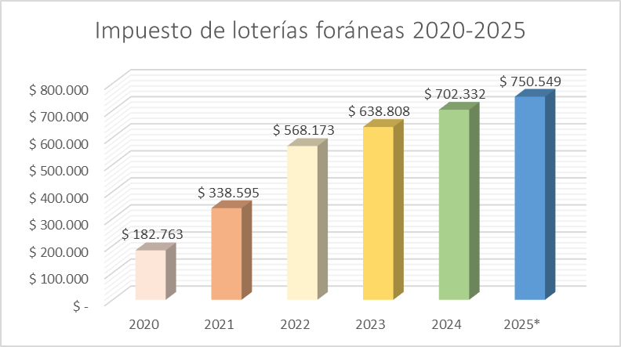
*Fecha de corte agosto 31 de 2025 - Fuente: secretaria de Hacienda – oficina de presupuesto

Recursos provenientes del monopolio rentístico de juego de suerte y azar que explota, administra y recauda Coljuegos.

Corresponde a los recursos de las entidades territoriales que explota administra, y recauda COLJUEGOS, de conformidad con lo establecido en el artículo 44 de la Ley 1438 del 2011 y demás normas que lo modifiquen o sustituyan, así como el 75% de los premios no reclamados, caducos o prescrito. Estos recursos deben ser girados por COLJUEGOS a la ADRES teniendo en cuenta las sumas efectivamente recaudadas, en los plazos definido en la ley 643 del 2001. En cumplimiento de la

Ley, corresponde a COLJUEGOS informar a la ADRES y al Departamento, el monto girado a nombre de cada una de estas rentas o fuentes de financiación como son:

Los juegos Novedosos, como Baloto, los operados por internet, superastro y apuestas de tipo paramutual. Los Premios no reclamados, caducos o prescritos de

juegos Novedosos, como Baloto, los operados por internet, superastro y apuestas de tipo paramutual.

3.1.2 Derechos de explotación juegos de apuestas permanentes o chance:

Corresponde a los pagos que hace el concesionario de apuestas permanentes en virtud de la explotación del monopolio rentístico del chance a través de terceros y que efectivamente se va a recaudar (Art. 8 Ley 643 de 2001) estos ingresos son destinados al sector salud.

Los concesionarios del juego de apuestas permanentes deberán declarar y liquidar ante la Secretaria de Hacienda del Departamento, concedente del contrato, en el formulario respetivo, dentro de los primeros cinco (5) días hábiles de cada mes, a título de derechos de explotación bajo el siguiente esquema: el valor que resulta de sumar el anticipo para el periodo siguiente más el saldo que quede de restar de los derechos de explotación el anticipo del periodo anterior y restar la compensación a que hubiere lugar, deberá ser distribuido en el porcentaje asignado a cada uno de los beneficiarios del pago así: un 7% con destino al Fondo de Investigaciones en Salud, hasta un 25% al Fondo Local de Salud del Departamento con destino al funcionamiento y el saldo restante debe ser girado directamente por el concesionario de apuestas permanentes a la ADRES a nombre del Departamento del Chocó para cofinanciar el aseguramiento de la población afiliada al régimen subsidiado.

Comportamiento histórico de ingresos por

Derechos de explotación juegos de apuestas permanentes o chances

Cifras en miles de pesos
Concepto de Ingreso | 2020 | 2021 | 2022 | 2023 | 2024 | 2025*
Derechos de explotación juegos de apuestas permanentes | $ 1,690,189 | $ 2,736,204 | $ 3,339,732 | $ 3,355,567 | $3,710,728 | $2,517,933
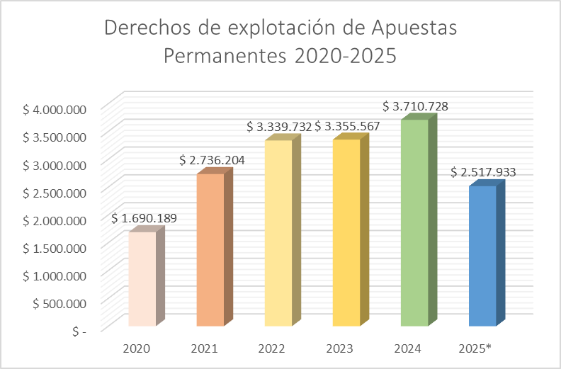
*Fecha de corte agosto 31 de 2025 - Fuente: secretaria de Hacienda – oficina de presupuesto

3.1.3 Derechos de explotación juegos de suerte y azar de juegos novedosos:

Corresponde a los pagos en virtud de lo establecido en el Articulo 38 Ley 643 de 2001 que son destinados al sector salud: ARTÍCULO 38. Juegos novedosos. Modificado por Art. 22, Ley 1393 de 2010. Reglamentado por el Decreto 2121 de 2004, Derogado parcialmente (inciso 2 ) por el artículo 25 del Decreto 4142 de 2011, - Modificado por el Artículo 93 de la Ley 1753 de 2015. Son cualquier otra modalidad de juegos de suerte y azar distintos de las loterías tradicionales o de billetes, de las apuestas permanentes y de los demás juegos a que se refiere la presente ley. Se consideran juegos novedosos, entre otros, la lotto preimpresa, la lotería instantánea, el lotto en línea en cualquiera de sus modalidades y los demás juegos masivos, realizados por medios electrónicos, por Internet o mediante cualquier otra modalidad en tiempo real que no requiera la presencia del apostador.

Comportamiento histórico de ingresos por

Derechos explotación de juegos de suerte y azar - juegos novedosos

Cifras en miles de pesos
Concepto de Ingreso | 2020 | 2021 | 2022 | 2023 | 2024 | 2025*
Derechos explotación juegos novedosos | $ 0 | $0 | $505,756 | $1,593,368 | $1,841,602 | $2,384,325

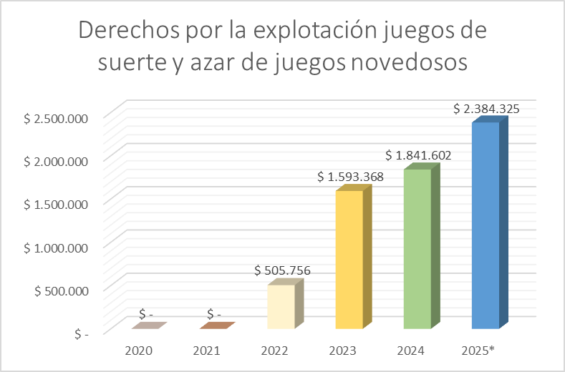
*Fecha de corte agosto 31 de 2025 - Fuente: secretaria de Hacienda – oficina de presupuesto

3.1.4 Premios no reclamados, caducos o prescritos de juegos de apuestas permanentes o chance.

Conforme con lo dispuesto en la Ley 1393 de 2010, ocurrida la prescripción extintiva del derecho a la caducidad judicial sin que se haga efectivo el cobro de los premios, el 75% de los recursos que constituyen esos premios serán girados por las entidades administradoras y operadoras o los concesionarios a la ADRES, dentro de los primeros diez (10) días hábiles siguientes al mes en el cual ocurra la prescripción o caducidad, con destino a la financiación del aseguramiento.

La declaración la deben presentar ante la secretaria de Hacienda del Departamento, en los formularios que determine el Consejo Nacional del Juego de Suerte y Azar.

A partir de esta vigencia el 25% del recaudo se direcciona a la secretaria de Hacienda por ser la competente para el ejercicio del control sobre el juego ilegal.

Comportamiento histórico de ingresos por

Premios no reclamados, caducos o prescritos

Cifras en miles de pesos
Concepto de Ingreso | 2020 | 2021 | 2022 | 2023 | 2024 | 2025*
Premios no reclamados, caducos o prescritos | $288,578 | $470,926 | $512,097 | $538,560 | $613,299 | $480,143

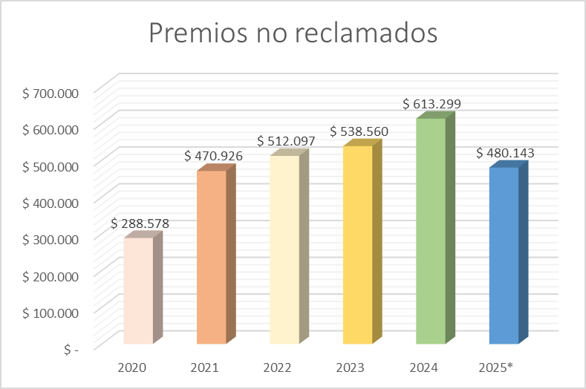
*Fecha de corte agosto 31 de 2025 - Fuente: secretaria de Hacienda – oficina de presupuesto

Participación y Derechos de Explotación del Ejercicio del Monopolio de Licores destilados.

Corresponde a los ingresos de los departamentos que ejerzan el monopolio sobre la producción e introducción de licores destilados por concepto de la utilización a terceros para la producción y/o introducción de licores destilados, de conformidad con los dispuesto por la Ley 1816 de 2016.

Los recursos obtenidos por los derechos de explotación del ejercicio del monopolio sobre la producción e introducción de licores destilados se deben destinar así:

- Del total del recaudo de las rentas del monopolio de licores destilados, y del impuesto al consumo de licores, vinos, aperitivos y similares, los departamentos destinarán el 37% a financiar la salud, y 3% a financiar el deporte.

- Para efectos de la destinación preferente ordenada por el artículo 336 de la Constitución, por los menos el 51% del total del recaudo de las rentas del monopolio de licores destilados deberá destinarse a salud y educación.

- De la totalidad de las rentas derivadas del monopolio del alcohol potable se destinará por los menos el 51% a salud y educación, y el 10% a deporte.

Comportamiento histórico de ingresos por

Derechos por monopolio de licores

Cifras en miles de pesos
Concepto de Ingreso | 2020 | 2021 | 2022 | 2023 | 2024 | 2025*
Derechos por monopolio de licores | $ 851,294 | $186,461 | $327,149 | $404,266 | $635,015 | $413,148

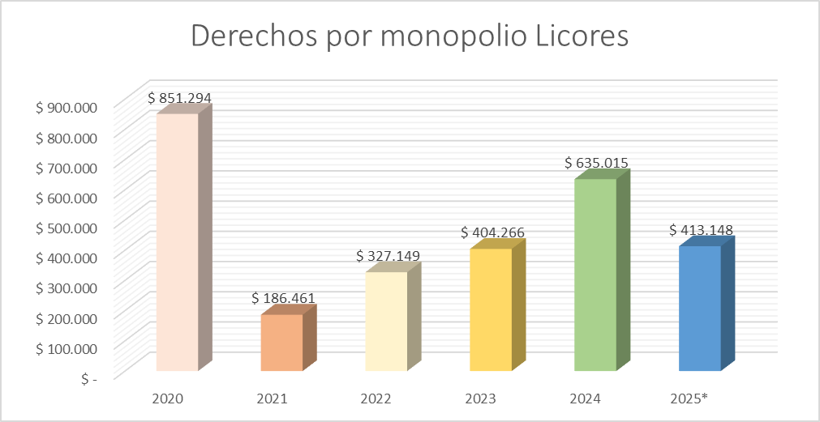
*Fecha de corte agosto 31 de 2025 - Fuente: secretaria de Hacienda – oficina de presupuesto

3.1.6 Impuesto al Consumo de Licores, vinos, aperitivos y similares:

Regulado por la ley 223/95, Ley 788/02 y Ley 1816 de 2016. Las rentas del monopolio a las que se refiere la ley 1816 de 2016, se destinarán así: del total del recaudo de las rentas del monopolio de licores destilados, y del impuesto al consumo de licores, vinos, aperitivos y similares, los departamentos destinarán el 37% a financiar la salud.

En todo caso, para efecto de la destinación preferente ordenada por el artículo 336 de la Constitución Política de Colombia, por lo menos el 51% del total del recaudo de las rentas del monopolio de licores destilados deberá destinarse a salud y deporte. Los vinos, aperitivos y similares serán de libre producción e introducción y causarán el impuesto al consumo que señala la ley.

Impuesto que grava el consumo de licores en la jurisdicción. El artículo 21 de la Ley 1816 de 2016, relacionado con la cesión del impuesto al consumo, establece que se mantiene la cesión a los departamentos del valor del impuesto al consumo de

licores, vinos, aperitivos y similares. Estos recursos se destinarán conforme se establece en el artículo 16 de la referida Ley.

Producidos en el Departamento: Corresponde al 37% del total del impuesto al consumo de licores producidos en el departamento. El consumo de licores destilados en el Departamento del Choco, se causa en el momento en que el productor los entrega en fábrica para su distribución, venta o permuta en el país.

De Producción Nacional: Corresponde al 37% del total del Impuesto al consumo de licores nacionales que recauda la entidad territorial.

De Producción Extranjera: Corresponde al 37% del total del Impuesto al consumo de licores extranjeros correspondiente a la entidad territorial.

Comportamiento histórico de ingresos por

Impuesto al consumo de licores, vinos, aperitivos y similares

Cifras en miles de pesos
Concepto de Ingreso | 2020 | 2021 | 2022 | 2023 | 2024 | 2025*
Impuesto al consumo de licores, vinos, aper. | $ 11,130,932 | $15,857,963 | $14,254,766 | $16,748,383 | $18,195,517 | $13,826,483

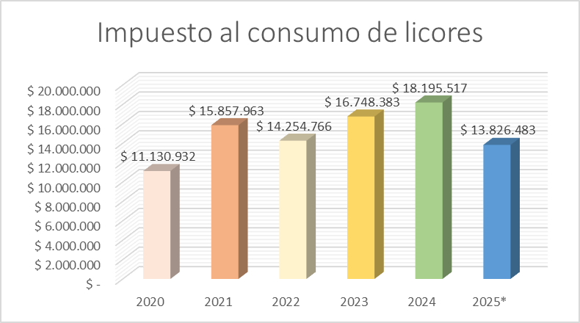
*Fecha de corte agosto 31 de 2025 - Fuente: secretaria de Hacienda – oficina de presupuesto

Impuesto al Consumo de Vinos, Aperitivos y Similares De Producción Nacional, Ley 1816 de 2016

Corresponde al 37% del total del recaudo por concepto de impuesto al consumo de vinos, aperitivos y similares nacionales establecido en el la Ley 1816 de 2016.

Comportamiento histórico de ingresos por

Impuesto al consumo de vinos, aperitivos de producción nacional

Cifras en miles de pesos
Concepto de Ingreso | 2020 | 2021 | 2022 | 2023 | 2024 | 2025*
Impuesto al consumo de vinos, aperitivos producción nacional | $ 260,884 | $297,009 | $364,861 | $404,867 | $367,881 | $252,605

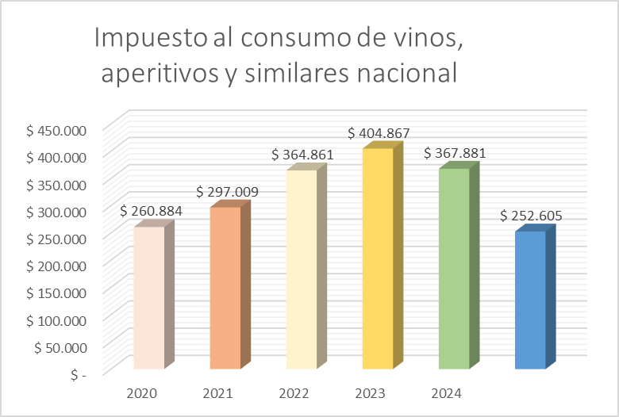
*Fecha de corte agosto 31 de 2025 - Fuente: secretaria de Hacienda – oficina de presupuesto

3.1.8 Impuesto al consumo de cervezas y sifones de producción nacional

De acuerdo con lo establecido en el parágrafo del artículo 190 de la ley 223 de 1995 modificada por el artículo 1 de la ley 1393 de 2010, de la tarifa del 48% aplicable a las cervezas y sifones, ocho (8) puntos porcentuales que forman parte de la tarifa del impuesto al consumo de cervezas sifones y refajos nacionales y extranjeros, se destinaran al sector salud para financiar el aseguramiento de los afiliados al Régimen subsidiado, los servicios prestados a la población pobre en lo no cubierto por subsidios a la demanda y a la población vinculada que se atienda a través de la red hospitalaria publica, de acuerdo con las condiciones y prioridades que para tal efecto defina la entidad. Lo anterior sin perjuicio de lo previsto en el primer inciso del artículo 60 de la Ley 715 de 2001.

La declaración de este impuesto debe ser presentada ante la secretaria de Hacienda, en los formularios definidos por Ministerio de Hacienda y Crédito Público, Dirección General de Apoyo Fiscal, como lo señala el artículo 191 de la Ley 223 de 1995 y su reglamentación.

De los ocho (8) puntos porcentuales del impuesto al consumo con destino a salud, por lo menos el 50%, o el porcentaje que a la entrada en vigencia de la Ley 1438 de 2011 este asignado por la Gobernación del Chocó al aseguramiento, si este fuera mayor, debe ser girado directamente a la ADRES, dentro de los cinco (5) días hábiles siguientes al pago de la declaración.

3.1.9 Impuesto al consumo de cervezas y sifones de producción extranjera

En el caso de cervezas y sifones de origen extranjero, la declaración y pago por introducción de los mismos al País, la deben efectuar ante el Fondo Cuenta de Impuestos al Consumo de Productos Extranjeros (FIMPROEX) administrado por la Federación Nacional de Departamentos, en las entidades financieras para tal fin.

El Fondo Cuenta de Impuestos al Consumo de Productos Extranjeros girara a la ADRES, de los ocho (8) puntos porcentuales del Impuesto al Consumo con destino a salud, por lo menos el 50% o el porcentaje que a la entrada en vigencia de la Ley 1438 de 2011, este asignado por el Departamento al aseguramiento, si este fuera mayor. Este giro lo deberá realizar dentro de los primeros quince (15) días calendario de cada mes. Del 50% restante, el 25% se destinará a funcionamiento conforme artículo 60 de la ley 715 de 2001 y el otro 25%, se destinará a prestación de servicio en lo no cubierto por la demanda.

Comportamiento histórico de ingresos por

Impuesto al consumo de cervezas y sifones

Cifras en miles de pesos
Concepto de Ingreso | 2020 | 2021 | 2022 | 2023 | 2024 | 2025*
Impuesto al consumo de cervezas y sifones | $2,414,613 | $3,653,891 | $4,821,417 | $5,033,164 | $5,348,902 | $3,566,308

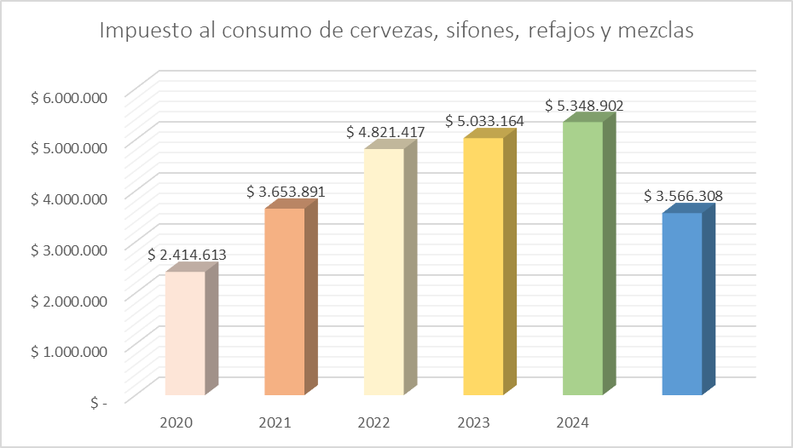
*Fecha de corte agosto 31 de 2025 - Fuente: secretaria de Hacienda – oficina de presupuesto

3.1.10 Impuesto al Consumo de Cigarrillos y Tabaco elaborado

Impuesto que grava el consumo de cigarrillos y tabaco elaborado, nacional y extranjero, en la jurisdicción del departamento. Regulado por la ley 223/95, la ley 1111/06 y la ley 1819 de 2016. El artículo 347 de la Ley 1819 de 2016, modifico al artículo 211 de la Ley 223 de 1995, incrementando las tarifas del componente específico del impuesto al consumo de cigarrillos y tabaco elaborado, y señalando que los ingresos adicionales recaudados por efecto de dicho aumento serán destinados a financiar el aseguramiento en salud.

Componente especifico del Impuesto al consumo de cigarrillos y tabaco elaborado.

Los ingresos adicionales por efecto del aumento de la tarifa del impuesto al consumo de cigarrillos nacionales y extranjeros, liquidados de acuerdo con lo establecido en el artículo 2.2.1.6.3 del Decreto 1625 de 2016 y las demás normas que lo modifiquen, adicionen o sustituyan, deben ser girados a la ADRES por el Departamento o por el Fondo Cuenta de Impuestos al Consumo de Productos Extranjeros, según corresponda, en el plazo que allí se indique. La información relacionada con los giros debe ser enviada de acuerdo con los requerimientos que establezca la ADRES para tal fin.

Componente ad valoren del Impuesto al consumo de cigarrillos y tabaco elaborado.

La totalidad del recaudo del componente ad Valorem de que trata el artículo 348 de la ley 1819 de 2016, sobre productos nacionales debe ser girado directamente a la ADRES por el Departamento o la entidad financiera autorizada, dentro de los cinco (5) días hábiles siguientes al pago de la declaración, presentando la información que sea requerida por la ADRES. Para el caso de los productos extranjeros que se declaran ante el Fondo Cuenta de Impuestos al Consumo de Productos Extranjeros, este girara a la ADRES la totalidad del recaudo del componente ad Valorem, dentro de los primeros quince (15) días calendario de cada mes, presentando la información que sea requerida por la ADRES.

Comportamiento histórico de ingresos por

Impuesto al consumo de cigarrillos y tabacos

Cifras en miles de pesos
Concepto de Ingreso | 2020 | 2021 | 2022 | 2023 | 2024 | 2025*
Impuesto al consumo de cigarrillos y tabacos | $ 3,607,988 | $4,736,423 | $4,440,033 | $6,010,359 | $4,170,355 | $2,567,037

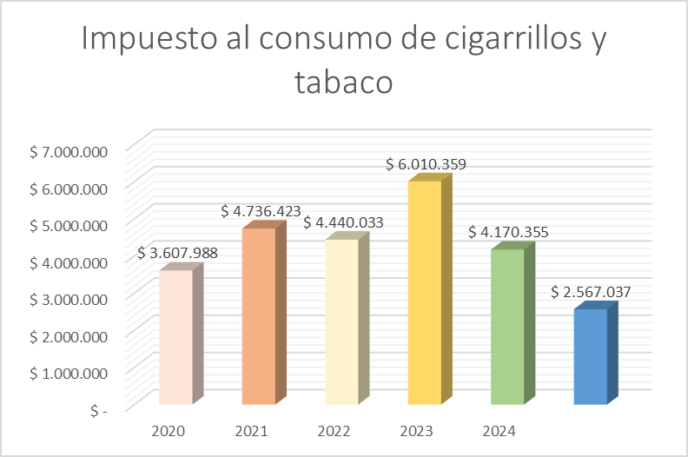
*Fecha de corte agosto 31 de 2025 - Fuente: secretaria de Hacienda – oficina de presupuesto

Recursos para el aseguramiento, provenientes del monopolio rentístico de licores destilados.

Para dar cumplimiento al artículo 49 de la ley 1438 de 2011, el Departamento, del 37% del total del recaudo del monopolio rentístico de licores destilados, incluidos los derechos de explotación a que hace referencia el inciso 3 del artículo 17 de la Ley 1816 de 2016, destinado a salud, deberán mantener el porcentaje que venían aportando para la financiación del aseguramiento, a la entrada en vigencia de la ley 1438 de 2011.El valor destinado a la financiación del aseguramiento debe ser girado por el Departamento o la entidad financiera autorizada, directamente a la ADRES, dentro de los cinco (5) días hábiles siguientes al pago de la declaración, presentando la información que sea requerida por la ADRES.

En el caso de productos de origen extranjero, el valor liquidado debe ser girado directamente a la ADRES, dentro de los primeros quince (15) días calendario de cada mes, por el Fondo Cuenta de Impuestos al Consumo de Productos Extranjeros administrados por la Federación Nacional de Departamentos, teniendo en cuenta el porcentaje determinado por el Departamento para el aseguramiento de la población. A la ADRES deberá reportar la información de acuerdo con los requerimientos que esta establezca.

En cuanto a los derechos de explotación los Departamentos que ejerzan el monopolio sobre la producción e introducción de licores destilados percibirán derechos de explotación derivados de la autorización a terceros para la producción y/o introducción de licores destilados en los términos previstos en la Ley. Los derechos de explotación sobre la producción serán los que resulten del proceso licitatorio definido en el artículo 8 de la ley 1816 de 2016.

Los derechos de explotación de la introducción serán el 2% de las ventas anuales de los licores introducidos, igual para todos los productos, que no podrá depender de volúmenes, precios, marcas o tipos de productos. En todos los casos los derechos de explotación se liquidarán al final de la vigencia y se pagarán a más tardar el 31 de enero del año siguiente.

Tratándose del ejercicio del monopolio de producción e introducción, las licoreras oficiales y departamentales deberán pagar los derechos de explotación a los que se refiere el artículo 17 de la Ley 1816 de 2016.

3.1.11 Impuesto sobre las ventas (IVA) a una tarifa del 5% bienes sujetos al impuesto al consumo de licores, vinos, aperitivos y similares.

El artículo 32 de la Ley 1816 de 2016 adiciono un parágrafo al Artículo 468-1 del estatuto tributario, mediante el cual se establece que a partir del 1 de enero de 2017, quedaran gravados con el impuesto sobre las ventas (IVA) a una tarifa del 5%, los bienes sujetos al impuesto al consumo de licores, vinos, aperitivos y similares de

que trata el artículo 202 de la ley 223 de 1995 y los que se encuentren sujetos al pago de la participación que aplique en el departamento.

El parágrafo del artículo 33 de la Ley 1816 de 2016 estableció que el recaudo generado por el IVA de los bienes sujetos a participación o impuesto al consumo de licores, vinos, aperitivos y similares después de realizados los descuentos y devoluciones, debía ser cedido a los departamentos con destino al aseguramiento en salud, conforme a la metodología definida por el Gobierno Nacional.
El artículo 60 de la Ley 715 del 2001 establece que los gastos de funcionamiento de las dependencias y organismos de dirección de los Departamentos, distritos y municipios podrán financiarse con sus ingresos corrientes de libre destinación y podrán destinar hasta un 25% de las rentas cedidas para tal fin. En consecuencia, el Gobierno Nacional expidió el Decreto 719 del 26 de abril del 2018, donde el parágrafo segundo del artículo 1.3.1.8.7, estableciendo que una vez se tenga el recaudo proyectado por Departamento, este se distribuirá 75% para aseguramiento con giro a la ADRES y el 25% restante será girado a las Direcciones Territoriales de Salud Departamentales o a quien haga sus veces, para el funcionamiento.

Comportamiento histórico de ingresos por

Impuesto sobre las ventas (IVA) 5%

Cifras en miles de pesos
Concepto de Ingreso | 2020 | 2021 | 2022 | 2023 | 2024 | 2025*
Impuesto sobre las ventas – IVA 5% | $ 362,507 | $362,060 | $1,969,266 | $2,701,463 | $2,278,364 | $1,793611

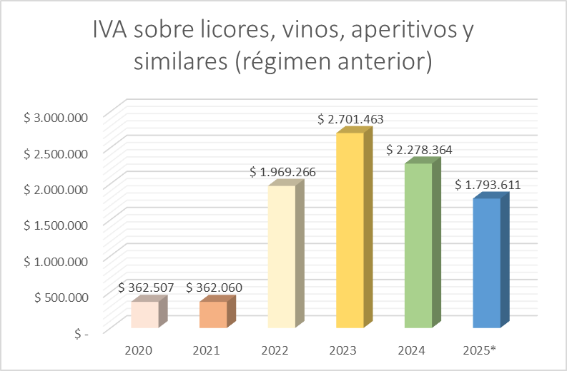
*Fecha de corte agosto 31 de 2025 - Fuente: secretaria de Hacienda – oficina de presupuesto

Sistema General de Participaciones

Son los recursos que transfiere la Nación a los Departamentos, Municipios y demás entidades territoriales, destinados a la financiación de la prestación de los servicios de Salud, Salud Publica, Educación y otros por mandato Constitucional, según los Artículos 356 y 357 de la Constitución Política de Colombia y desarrollados por la Ley 715 de 2001, Ley 1122 de 2007, Decreto Nacional 1020 de 2007 y Ley 1393 de 2010 (Articulo 34), Ley 1438 de 2011(Articulo 44). La distribución a los Departamentos y Municipios descentralizados la realiza: el consejo nacional de política económica y social “CONPES SOCIAL”.

Componentes Sistema General de Participaciones

Artículo 47 Ley 715 de 2001.

Recursos con situación de fondos

Son aquellos recursos que van orientados a financiar:

La prestación de los servicios de salud a la población pobre en lo no cubierto con subsidio a la demanda.

El programa de Salud Pública.

La ley 1393 en su artículo 34 establece la obligatoriedad de los Departamentos de definir el plan de Transformación de los recursos del Sistema General de Participaciones y de las Rentas Cedidas, con el propósito de alcanzar la cobertura universal y la unificación de los planes obligatorios de salud de los regímenes subsidiado y contributivo, que deberá lograse a más tardar en 5 años.

Recursos Sin Situación de Fondos – Aporte Patronal

Artículo 58 de la Ley 715 de 2001, Resolución 2527 del Ministerio de Salud y Protección Social. Aportes para el pago de salud, pensiones, cesantías y riesgos profesionales, recursos directamente girados por la Nación a estos Fondos. Con la expedición de la Ley 1393 de 2010, introduce importantes cambios en los recursos de aportes patronales (Parágrafos 1, 2, 3 y 4) Los cuales se tendrán en cuenta para los planes de transformación.

Comportamiento histórico de ingresos por

Sistema General de Participaciones

Cifras en miles de pesos
Concepto de Ingreso | 2020 | 2021 | 2022 | 2023 | 2024 | 2025*
Salud Pública | $10.623.023 | $11.675.797 | $12.313.362 | $13.649.103 | $18.398.664 | $12.206.404
Subsidio Oferta | $8.910.671 | $10.027.510 | $10.244.854 | $10.849.211 | $14.572.886 | $9.836.176
Total | $19.535.714 | $21.705.328 | $22.560.238 | $24.500.337 | $32.973.574 | $22.042.580

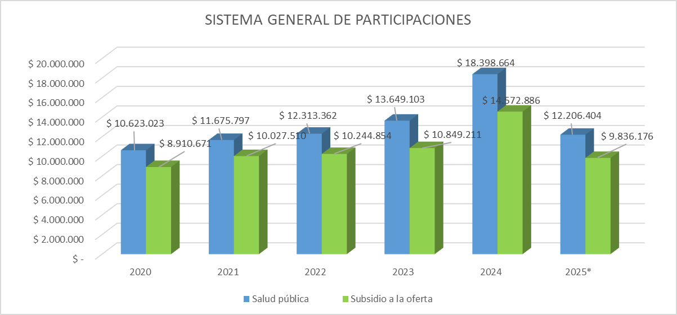
*Fecha de corte agosto 31 de 2025 - Fuente: secretaria de Hacienda – oficina de presupuesto

Otras Transferencias Financieras de la Nacion.

Recursos provenientes del Ministerio de Salud y Proyeccion Social, asignados mediante resoluciones y para destinaciones especificas de programas del sector como reestructuraciones ESE y Hospitales, Atencion Poblaciones Especiales de Inimputables, Discapacitados, Desplazdos, Salud Mental, Programa TBC, Lepra, Tuberculosis, Campañas Directas ETV, entre otros Programas. Los recursos aprobados durante la vigencia en curso provenientes de Otras Transferencias Financieras de la Nacion, deben adicionarse al presupuesto de la vigencia, por tratarse de recursos resultantes de aplicación de normas excepcionales y no deben considerar como sobreestimaciones del mismo.

Comportamiento histórico de ingresos por

Otras transferencias financieras de la Nación

Cifras en miles de pesos
Concepto de Ingreso | 2020 | 2021 | 2022 | 2023 | 2024 | 2025*
Aportes a programas de prevención y control de enfermedades transmitidas por vectores | $1,869,015 | $1,926,284 | $2,232,656 | $2,034,225 | $2,250,138 | $1,360,897
Campaña y control antituberculosos | $210,169 | $219,234 | $219,234 | $335,638 | $351,522 | $300,000
Campañas control Lepra | $12,160 | $12,963 | $12,056 | $12,056 | $14,127 | $14,339
Aportes Nación | $494,200 | $2,232,828 | $12,015,146 | $148,982 | $3,198,999 | $899,747
Autorización de manejo de medicamentos de control especial del Estado | $17,574 | $21,077 | $30,635 | $36,622 | $32,914 | $38,186
Proyecto IREM | $1,779,533 | $1,779,533 | $2,140,916 | $1,818,583 | $0 | $442,829
Total | $4,384,691 | $6,193,960 | $16,652,665 | $4,388,129 | $5,872,028 | $3,055,998

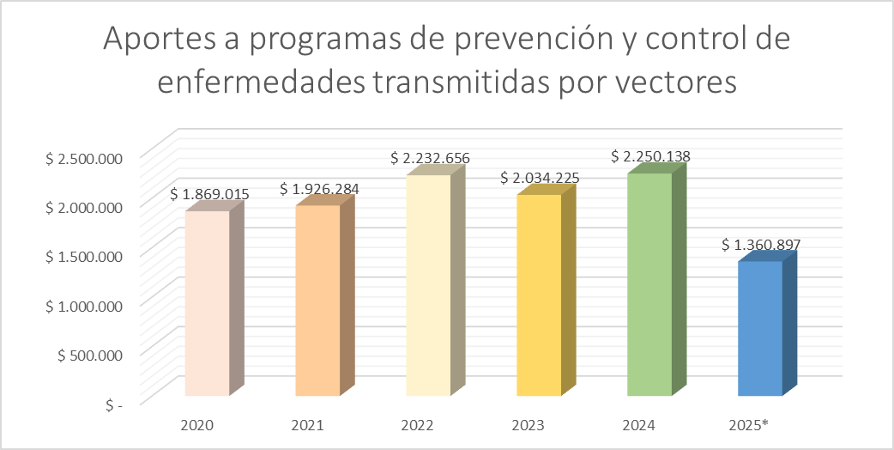
*Fecha de corte agosto 31 de 2025 - Fuente: secretaria de Hacienda – oficina de presupuesto

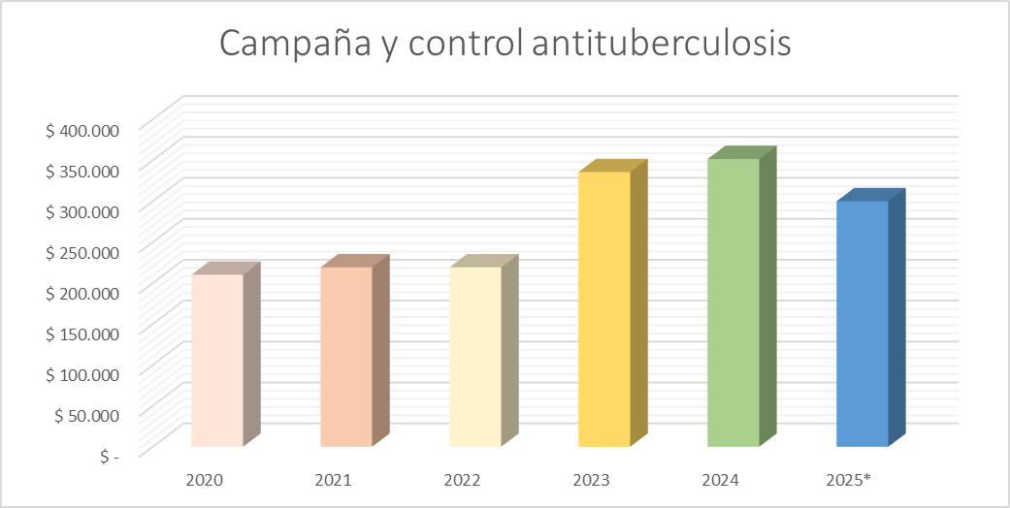
*Fecha de corte agosto 31 de 2025 - Fuente: secretaria de Hacienda – oficina de presupuesto

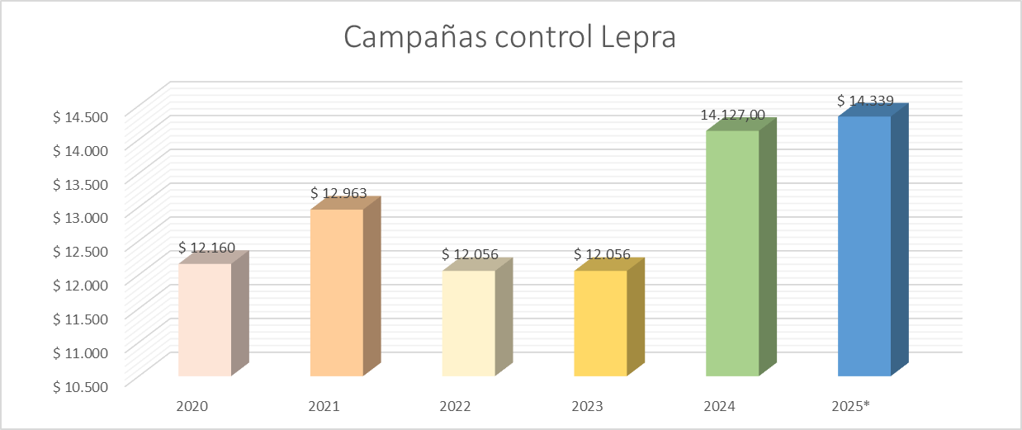
*Fecha de corte agosto 31 de 2025 - Fuente: secretaria de Hacienda – oficina de presupuesto

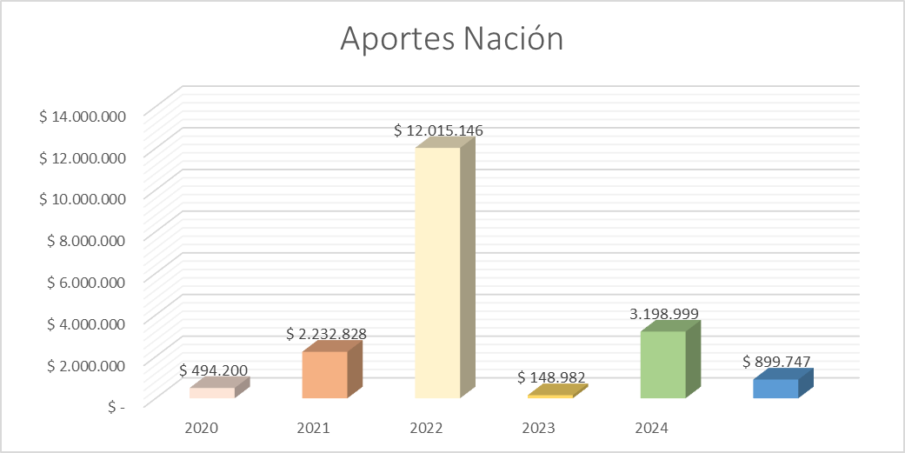
*Fecha de corte agosto 31 de 2025 - Fuente: secretaria de Hacienda – oficina de presupuesto

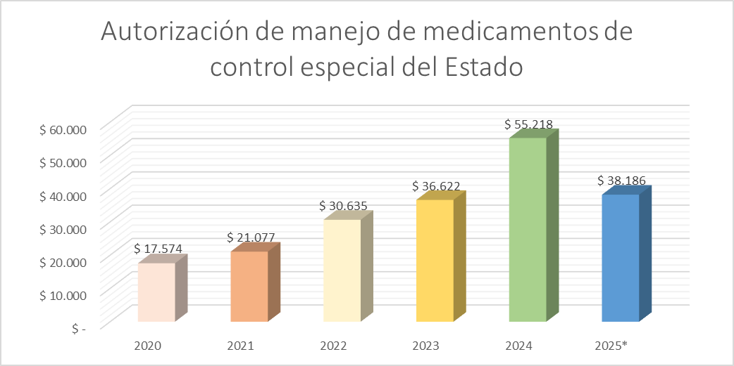
*Fecha de corte agosto 31 de 2025 - Fuente: secretaria de Hacienda – oficina de presupuesto

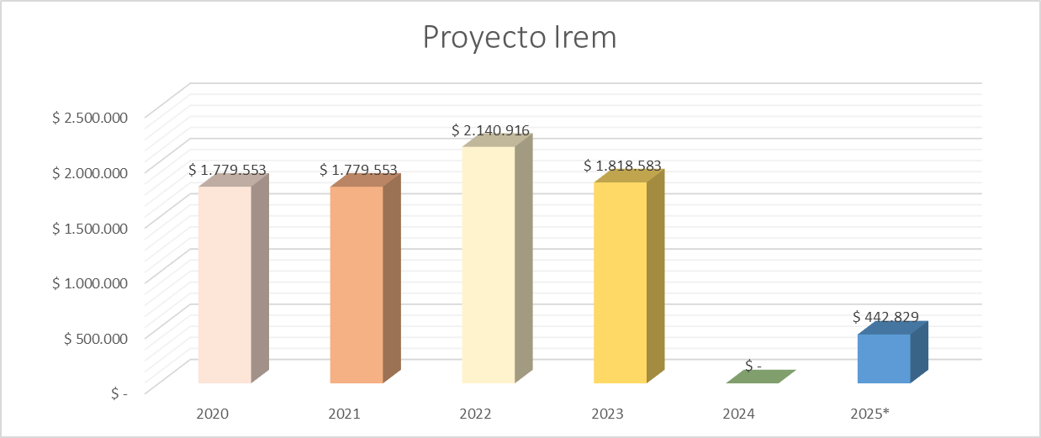
*Fecha de corte agosto 31 de 2025 - Fuente: secretaria de Hacienda – oficina de presupuesto

DEFINICIÓN PRESUPUESTO DE GASTOS

El capítulo IX del Estatuto Orgánico de Presupuesto Departamental define la composición del Presupuesto de Gastos, el cual incluirá la estimación de las apropiaciones aprobadas en la Ley u Ordenanza correspondiente, para atender los gastos de funcionamiento, servicio de la deuda e inversión, de las entidades que hacen parte del Presupuesto General del Departamento durante una vigencia fiscal. En el Presupuesto de Gastos deberán distinguirse y separar los gastos de funcionamiento, servicios a la deuda pública y gastos de inversión.
En cumplimiento del artículo 2.8.1.2.5. del Decreto Único del Sector Hacienda No. 1068 de 2015, el Ministerio de Hacienda y Crédito Público expidió la Resolución No. 3832 de 2019, modificada por la Resolución No. 1355 de 2020, mediante la cual se estableció el Catálogo de Clasificación Presupuestal para Entidades Territoriales y sus Descentralizadas CCPET. La citada resolución, en el artículo 5, determina que las Entidades Territoriales y sus Descentralizadas deben aplicar el CCPET en el proceso de programación del presupuesto de la vigencia 2026.
Este Catálogo de Clasificación Presupuestal para Entidades Territoriales y sus Descentralizadas – CCPET, ha identificado nuevos conceptos de ingreso, objetos del gasto y reclasificaciones en la estructura de gastos la cual contempla los siguientes grupos que serán utilizados por la administración central de la Gobernación del Chocó y sus entidades descentralizadas del orden departamental: Gastos de personal (Planta de personal permanente, Personal supernumerario y planta temporal), Adquisición de bienes y servicios (Adquisición de activos no financieros, Adquisiciones diferentes de activos), Transferencias corrientes (A entidades del gobierno - Prestaciones sociales relacionadas con el empleo-, Sentencias y conciliaciones, Aportes al FONPET), Transferencias de capital (Entidades del gobierno general), Disminución de pasivos (Programas de saneamiento fiscal y financiero, Impuestos), Servicio de la deuda pública interna (Principal, Intereses), y Bonos pensionales.

En el proyecto de presupuesto de inversión los gastos para cada uno de los objetos de gasto y en su máximo nivel de desagregación, se utilizarán, entre otros, los atributos de: Sector, Programa, Subprograma y Proyecto, de acuerdo con la Clasificación Programática del Manual de Inversión Pública Nacional. Se indicarán los sectores de la economía donde el gobierno departamental debe realizar inversiones a través de los proyectos que establecerá en su Plan Operativo Anual de Inversión - POAI clasificados en programas, Subprogramas y proyectos de conformidad con el Nuevo Plan Departamental de Desarrollo “El Chocó en ruta hacía el progreso”.

Los Programas son constituidos por las apropiaciones destinadas a actividades homogéneas en un sector de acción económica, social, financiera o administrativa con el fin de cumplir las metas fijadas por el Gobierno Departamental a través de la integración de esfuerzos de recursos humanos, materiales y financieros asignados. Los Subprogramas son el conjunto de proyectos de inversión destinadas a facilitar la ejecución de campos específicos, en virtud del cual se fija metas parciales que se cumplen mediante acciones concretas que realizan determinados órganos; es una división de los programas.
Se entiende por proyecto de inversión el conjunto de acciones encaminadas a satisfacer una necesidad social previamente identificada, que requiere financiación total o parcial del Presupuesto General del Departamento. Cada proyecto deberá asociarse con su respectivo elemento constitutivo y código del producto de manera que apunte a los propósitos estadísticos, de consolidación, monitoreo, seguimiento, control y evaluación de políticas públicas; a partir de esta vigencia se implementa, entre otros, el Clasificador Geográfico DIVIPOLA y el Código Único Institucional (CUIN) existentes, la Clasificación Programática del Manual de Inversión Pública Nacional, y las clasificaciones por Fuentes de Financiación, por Unidades Ejecutoras, que se establezcan para Entidades Territoriales y sus descentralizadas.

GASTOS DE FUNCIONAMIENTO

Los gastos de funcionamientos son los gastos necesarios para el normal funcionamiento de la entidad territorial (decreto extraordinario 1675/64). Representan gastos de consumo del Estado, que contemplan los recursos físicos, técnicos o humanos, cuyo objetivo es el mantenimiento de la administración para el desempeño de las funciones.

Los gastos de personal establecidos como contraprestación de los servicios que recibe por una relación laboral directa (planta de personal) o indirecta a través de contratos de prestación de servicios de tipo laboral.

Regulados mediante: decreto 1675/64, decreto ley 3135 de 1968 articulo 11 modificado por el decreto 3148 de 1968 art. 51 decreto 1848 de 1969, Art. 32 y 33 decreto ley 1045 de 1978. Decreto 1045 de 1978, decreto 1042 de junio 7 de 1978, decreto ley 3135 de 1968. Decreto 451 de 1984. Decreto 1737 del 21 de agosto de 1998, decreto 1158 de 1994

En cuanto a los gastos de funcionamiento su comportamiento histórico se presenta en la siguiente gráfica, seguida de su marco normativo:

Comportamiento histórico de gastos de funcionamiento

Cifras en miles de pesos
CONCEPTO | 2020 | 2021 | 2022 | 2023 | 2024 | 2025*
Adquisición de bienes y servicios | $ 3,894,715 | $11,519,197 | $10,756,136 | $7,227,523 | $10,059,994 | $13,725,587
Déficit | $241,645 | $2,810,048 | $6,009,072 | $3,745,546 | $1,541,170 | $1,814,507
Gastos de personal | $13,920,006 | $13,110,875 | $14,238,393 | $16,400,347 | $17,666,111 | $12,179,178
TOTAL | $18,056,366 | $27,440,120 | $31,003,601 | $27,373,416 | $29,267,275 | $27,719,272

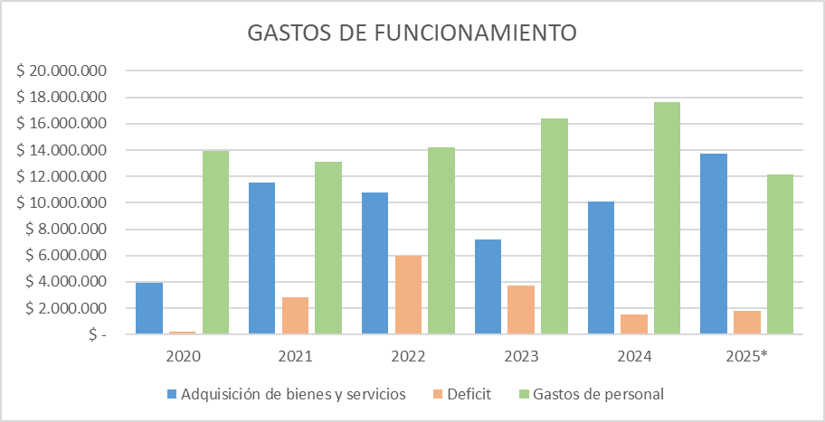
*Fecha de corte agosto 31 de 2025 - Fuente: secretaria de Hacienda – oficina de presupuesto

- GASTOS DE PERSONAL: Corresponden a la remuneración por concepto de sueldos y demás factores salariales legalmente establecidos, de los servidores públicos vinculados a la planta de personal de la entidad territorial. Se consideran como servicios personales aquellos trabajos ejecutados por el personal de nómina vinculado a la administración departamental; bien sea que predomine en ellos el trabajo intelectual o manual; se incluye también los egresos causados por las prestaciones sociales de conformidad con las disposiciones legales vigentes.

Los servicios personales lo integran los siguientes conceptos: sueldos de personal de nómina, bonificación por servicios prestados, bonificación por dirección, bonificación por recreación, horas extras, dominicales y festivos, recargo por trabajos nocturnos, indemnización por vacaciones auxilio de transporte, prima técnica, prima de servicios, prima de vacaciones, prima de

navidad, (decreto 1675/64). No se pueden crear obligaciones que excedan el monto global fijado para gastos de personal en el presupuesto inicialmente aprobado (C.P. Art. 315 núm. 7).

Para proveer vacantes de personal se requiere de la existencia de la apropiación presupuestal suficiente por todo concepto hasta el 31 de diciembre del año en curso, certificado por el respectivo jefe de presupuesto o quien haga sus veces. Toda provisión de empleo deberá corresponder a empleos previstos en la planta de personal. Toda provisión de cargos que se haga con violación a este mandato carecerá de validez y no creara derecho adquirido.

PLANTA DE PERSONAL PERMANENTE

Factores constitutivos de salaries

Registra la remuneración de los servidores públicos por concepto del cumplimiento de la jornada laboral ordinaria. Para determinar la partida requerida por este concepto se toma como base la nómina del personal vinculado a la planta de personal del ente territorial y se liquida teniendo en cuenta el cargo y grado acreditado por decreto de nombramiento, la asignación básica, el incremento por antigüedad y las demás normas en materia de sueldos de orden nacional y departamental.

1.1.1.1 Primas de Navidad: Regulada por decreto ley 3135 de 1968 articulo 11 modificado por el decreto 3148 de 1968 art. 51 decreto 1848 de 1969, Art. 32 y 33 decreto ley 1045 de 1978. Todos los empleados públicos y según lo contratado, los trabajadores oficiales tienen derecho a una prima de navidad equivalente a un mes de salario que corresponde al cargo desempeñado el 30 de noviembre de cada año, prima que se pagara en la primera quincena del mes de diciembre.

Cuando el empleado no hubiere servido el año completo, tendrá derecho a la mencionada prima de navidad en forma proporcional al tiempo de servicio a razón de (1/12) por cada mes completo del servicio, que se liquidara y cancelará con base en el último salario devengado o en el último promedio mensual si fuera variable. Para liquidar la prima de navidad se debe tener en cuenta los factores salariales indicados en el artículo 33 del decreto 1045 de 1978, así:

PRIMA DE NAVIDAD = Asignación básica + salario por antigüedad + subsidio de alimentación + auxilio de transporte + 1/12 (bonificación por servicios prestados + prima de servicios + prima de vacaciones) y los gastos de representación tratándose del Gobernador.

1.1.1.2 Prima de servicios: Regulada por art. 58, 59 y 60 del decreto 1042 de junio 7 de 1978, pago a que tienen derecho los empleados públicos equivalente a 15 días de salario por el año completo de servicio o en forma proporcional, a razón de una doceava parte por cada mes completo de servicio y siempre que hubiere servido en el organismo por lo menos un semestre. Dicha prima se paga en los primeros 15 días del mes de julio de cada año, liquidada sobre la cuantía de los factores de salario que devengue el funcionario a junio 30 de cada año:

PRIMA DE SERVICIO = Asignación básica + salario por antigüedad + subsidio de alimentación + auxilio de transporte + 1/12 (bonificación por servicios prestados)
_____________________________________________________
2
1.1.1.3 Prima de vacaciones: Regulada por el decreto ley 3135 de 1968 en sus artículos 8 y 9, 10 (este último modificado parcialmente por el art 23 de decreto ley 1045 de 1978), decreto reglamentario 1848 de 1969 artículos 43 al 49, art. 8 al 26, 28 al 31 del decreto 1045 de junio 7 de 1978. Pago a que tienen derecho los empleados públicos equivalente a 15 días de salario por cada año de servicio liquidado sobre los factores salariales que indica el decreto 1045 de 1978 y que correspondan a empleados en la fecha en la cual inicie el disfrute de las vacaciones, así:

PRIMA DE VACACIONES = Asignación básica + salario por antigüedad + subsidio de alimentación + auxilio de transporte + 1/12 (bonificación por servicios prestados + prima de servicio) y los gastos de representación tratándose del Gobernador.
_____________________________________________________
2
Solo podrán acumular vacaciones hasta por 2 años, por necesidades del servicio y mediante resolución motivada. Cuando no se hiciere uso de vacaciones en la fecha señalada sin que medie autorización a aplazamiento, el derecho a disfrutar o a percibir la compensación correspondiente conforme a lo que más adelante se establece, prescribe en tres años.

1.1.2 Contribuciones inherentes a la nomina

Corresponde a las contribuciones legales que debe hacer la entidad empleadora que tiene como base la nómina del personal de planta destinadas a entidades del sector privado y del sector público, tales como: SENA, ICBF, ESAP, y Cajas de Compensación Familiar, Fondos Administradores de Cesantías y de Pensiones, Empresas Promotoras de Salud, así como las Administradoras de Aportes que se destinan para accidentes de trabajo y enfermedad profesional.

1.1.2.1Aportes para salud: Aporte de seguridad social en salud correspondiente a los funcionarios de planta afiliado obligatoriamente al sistema de seguridad social en salud, cuyas EPS’s escogidas por los empleados para afiliarse son de carácter público. Para liquidar los aportes de salud se consideran los factores salariales que indica el decreto 1158 de 1994, así:

Asignación básica mensual + salario por antigüedad + bonificación por servicios prestados + prima técnica (cuando sea factor de salario) + Dominicales y festivos + horas extras.

Al monto de la suma de los factores de salarios indicados para liquidar los aportes a salud se aplica el porcentaje del 8,5%.

1.1.2.3 Aportes para pensiones: Corresponde a las contribuciones que debe hacer la entidad, como empleador, para el personal de la planta afiliado al sistema de seguridad social en pensiones, cuyas entidades administradoras del régimen de prima media son de carácter público. Para liquidar los aportes de pensiones se consideran los factores salariales que indica el decreto 1158 de 1994, así:

Asignación básica mensual + salario por antigüedad + bonificación por servicios prestados + prima técnica (cuando sea factor de salario) + Dominicales y festivos + horas extras.

Al monto de la suma de los factores de salarios indicados para liquidar los aportes a pensiones se aplica el porcentaje del 12,00%.

1.1.2.4 Aportes Administradora de Riesgos Laborales - ARL: Registra las contribuciones que debe hacer la entidad, como empleador, para el personal de la planta afiliado al Sistema de Riegos Profesionales, cuyas Entidades Aseguradoras tienen carácter de entidades públicas. Para liquidar los aportes a administradoras de riesgos profesionales se consideran los factores salariales que indica el decreto 1158 de 1994, así:

Asignación básica mensual + salario por antigüedad + bonificación por servicios prestados + prima técnica (cuando sea factor de salario) + Dominicales y festivos + horas extras.

Al monto de la suma de los factores de salarios indicados para liquidar los aportes a administradoras de riesgos profesionales se aplica el porcentaje del 0,522%.

1.1.2.5 Aportes para cesantías: Registra los auxilios de cesantías que se trasladan a favor de los empleados públicos, del régimen retroactivo y/o anualizado, afiliados a las Administradoras de Fondos de Cesantías que tiene el carácter de entidades públicas. Para liquidar los aportes de cesantías se consideran los factores salariales que indica el artículo 45 del decreto 1045 de 1978, así:

Asignación básica mensual + salario por antigüedad + subsidio de alimentación + auxilio de transporte + bonificación por servicios prestados + prima de servicio + prima de vacaciones + prima de navidad + prima técnica (cuando sea factor de salario) + Dominicales y festivos + horas extras y los gastos de representación tratándose del Gobernador.

Al monto de la suma de los factores de salarios indicados para liquidar las cesantías se aplica el porcentaje del 8,33%.

1.1.3 Aportes parafiscales

1.1.3.1 SENA: Corresponde a las contribuciones destinadas al SENA, cuyo monto se debe calcular teniendo en cuanta el porcentaje del 2,00% establecido por la Ley, aplicado a los factores salariales citados en el aparte anterior.

1.1.3.2 ICBF: Corresponde a las contribuciones destinadas al ICBF, cuyo monto se debe calcular teniendo en cuanta el porcentaje del 3% establecido por la Ley, aplicado a los factores salariales citados anteriormente.

1.1.3.3 ESAP: Corresponde a las contribuciones destinadas al ESAP, cuyo monto se debe calcular teniendo en cuanta el porcentaje del 0,5% establecido por la Ley, aplicado a los factores salariales citados anteriormente.

1.1.3.4 Aportes a caja de compensación familiar: Corresponde a las contribuciones destinadas a las CAJAS DE COMPENSACIÓN FAMILIAR, cuyo monto se debe calcular teniendo en cuanta el porcentaje del 4% establecido por la Ley, aplicado a los siguientes factores:

- Asignación básica
- Incremento salario por antigüedad
- Horas extras, dominicales y días festivos
- Recargo por jornada nocturna
- Subsidio de alimentación
- Auxilio de transporte
- Bonificación por servicios prestados
- Prima de servicios
- Prima de vacaciones
- Prima técnica
- Primas extraordinarias
- Auxilio de movilización

1.1.3.5 Escuelas e institutos técnicos: Corresponde a las contribuciones destinadas al SENA, cuyo monto se debe calcular teniendo en cuanta el porcentaje del 1% establecido por la Ley, aplicado a los factores salariales citados anteriormente.

Remuneraciones no constitutivas de factor salarial

1.1.4.1 Indemnización por vacaciones: Compensación en dinero por vacaciones causadas y no disfrutadas que se paga a los servidores públicos que se desvinculan o a quienes, estrictamente por necesidad del servicio no pueden tomarlas en tiempo. Su cancelación se hará con cargo al presupuesto vigente, cualquiera que sea el año en que se haya causado. La afectación de este rubro requiere resolución motivada suscrita por el ordenador del gasto.

1.1.4.2 Bonificación por recreación: Se reconoce a los empleados públicos por cada periodo de vacaciones, en cuantía equivalente a dos (2) días de la asignación básica mensual que les corresponda en el momento de iniciar el disfrute del respectivo periodo vacacional, así mismo se reconoce cuando se compensen las vacaciones en dinero. Esta bonificación se encuentra contemplada en el Decreto 451 de 1984.

1.1.4.3 Bonificación por dirección: Bonificación equivalente a cuatro (4) veces el salario mensual compuesto por la asignación básica más gastos de representación, pagadera en dos contados iguales en fecha 30 de junio y 30 de diciembre del respectivo año (Valor reconocido por Decreto 4353/04 para el Representante Legal de la entidad territorial). La bonificación de dirección no constituye factor para liquidar elementos salariales o prestacionales.

1.2 PERSONAL SUPERNUMERARIO Y PLANTA TEMPORAL

Son gastos destinados a atender la contratación de personas naturales o jurídicas para que presten servicios calificados o profesionales, cuando no puedan ser desarrollados con personal de Planta. Incluye la remuneración del personal que se vincule en forma ocasional, para desarrollar actividades netamente temporales. Lo integran los rubros de Honorarios, remuneración por servicios técnicos, jornales, y personal supernumerario. Para la ejecución de estos rubros se debe tener en cuenta lo dispuesto en el Decreto 1737 del 21 de agosto de 1998, por el cual se expiden medidas de austeridad y eficiencia y se someten a condiciones especiales la asunción de los compromisos por parte de las entidades públicas que manejan recursos del tesoro público.

Sueldos de personal

Por este rubro se deberá cubrir, conforme a los reglamentos, los estipendios a los servicios profesionales, prestados en forma transitoria y esporádica, por personas naturales o jurídicas, para desarrollar actividades relacionadas con el cumplimiento de las funciones a cargo de la entidad territorial contratante, cuando las mismas no puedan cumplirse con el personal de planta.

Salario estipulado por días y pagadero por periodos no mayores de una semana, por el desempeño de actividades netamente transitorias, que no pueden ser desarrolladas con personal de planta.

Remuneración al personal contratado de forma ocasional que la Ley autorice vincular para suplir únicamente las vacancias temporales de los funcionarios administrativos en caso de licencias o vacaciones, o para desarrollar actividades netamente transitorias, que no puedan atenderse con personal de planta. Pago a personas naturales por el desarrollo servicios de carácter técnico, pactados mediante contratos y/u ordenes de trabajo u otra figura jurídica, que se prestan en forma continua para asuntos propios de la entidad empleadora, los cuales no pueden ser atendidos con personal de planta o requieran conocimientos especializados y están sujetos al régimen contractual vigente. Pago a personas naturales por el desarrollo servicios pactados mediante convenios, contratos u otra figura jurídica, que se prestan en forma continua para asuntos propios de la entidad empleadora, a modo de prácticas o pasantías. Valor de los otros servicios prestados mediante contratos y/u órdenes de trabajo u otra figura jurídica, para desarrollar actividades distintas de consultoría, asesoría, servicios calificados y/o profesionales y/o técnicos, entre otros.

1.2.2 Adquisición de bienes y servicios

Los gastos generales, de carácter no personal, o generados por el uso de bienes muebles o inmuebles, que contribuyan al funcionamiento de la administración, los pagos de los impuestos y multas a que estén sometidos legalmente. Incluyen también la compra de materiales y suministros, mantenimiento, servicios públicos, arrendamientos, viáticos y gastos de viaje, impresos y publicaciones, comunicaciones y transporte, seguros, entre otros. Se proyectaron de acuerdo con los requerimientos de las diferentes dependencias de la Administración Departamental.

1.2.2.1 Adquisición de bienes

Comprende los valores de la Adquisición de Equipos, contratados con personas naturales y/o jurídicas, necesarios para complementar el desarrollo de las funciones de la entidad. En el caso de la adquisición de equipos de cómputo, se debe incluir el valor del software. Adquisición de bienes tangibles de consumo final o fungible, contratados con personas naturales y/o jurídicas.

- Otros bienes transportables (excepto productos metálicos, maquinaria y equipo) contempla los gastos de apuestas permanentes definidas como todas las erogaciones para atender los gastos de administración y fiscalización, los gastos de impresión de formularios y las transferencias de Ley 643 de 2001.

1.2.2.2 Adquisición de servicios

Corresponde a la adquisición de servicios o intangibles, necesarios para complementar el desarrollo de las funciones de la entidad y/o que permiten mantener y proteger los bienes que son de su propiedad o están a su cargo. Comprende la adquisición de servicios relacionados con el desarrollo de actividades de bienestar social, salud ocupacional y recreación que mejoren el ambiente organizacional de la entidad. Comprende los gastos para la conservación de carreteras, transporte de maquinaria pesada, conservación, adaptación y reparación de bienes muebles e inmuebles, incluyendo la compra de elementos repuestos y accesorios que se requieran para estas finalidades. Así mismo reparación y repuesto de equipos mecánicos, eléctricos y electrónicos como también reparación, conservación y repuestos de vehículos, llantas, combustible, grasas, aceites, placas, impuestos y demás gastos inherentes de los vehículos oficiales, gastos relacionados con el lavado de tapetes, cortinas y demás elementos de aseo de las oficinas.

También se canaliza por este rubro la fabricación, transporte, instalación, reparación, conservación y pintura de vallas y avisos. Incluyen los contratos que celebra el Departamento con entidades o personas para prestar servicios según la norma consagrada en la Ley 80 de 1993 y decretos reglamentarios, de vigilancia, capacitación, impresos y publicaciones, la edición de formas, escritos, publicaciones, revistas y libros, trabajos tipográficos, sellos, autenticaciones, suscripciones, adquisición de revistas y libros, avisos y videos institucionales. Los gastos de vinculación de personal (Articulo 30 ley 909 de 2004): Regulado por el Art. 30 Ley 909 de 2004 el cual registra los costos que genere la realización de los concursos adelantados por la Comisión Nacional de Servicio Civil, en cumplimiento de las normas vigentes para proveer los cargos vacantes de carrera administrativa de la entidad. Se proyectan los gastos para el apoyo administrativo y logístico para el funcionamiento de los Consejos Territoriales de Planeación, según lo define la Corte Constitucional. Sentencia C. 524 de 2003.

Comprende, además, los costos derivados de servicios públicos domiciliarios y no domiciliarios, por parte de la entidad. Energía: Registra los costos derivados de la instalación, traslado y del consumo de servicios de energía. Incluya los costos del consumo de energía en los bienes tomados en arrendamiento por la entidad. Telecomunicaciones: Registra los costos derivados de la instalación, traslado y del consumo de servicios de Telecomunicaciones. Acueducto, alcantarillado y aseo: Registra los costos derivados de la instalación, traslado y del consumo de servicios de Acueducto, Alcantarillado y Aseo. Incluya los costos del consumo de estos servicios en los bienes tomados en arrendamiento por la entidad. correo, télex, telégrafos, fax, portes aéreos y terrestre, empaques, acarreos, seguro por envíos, transporte urbano, cargue y descargue de elementos, remesas de dinero, radio y telecomunicaciones, transporte de empleados, obreros, heridos o enfermos que se encuentran al servicio del departamento.

Servicios financieros y servicios conexos, servicios inmobiliarios y servicios de leasing que comprenden los gastos ocasionados por transferencias, certificaciones, gastos de comisiones por encargos fiduciarios, comisiones bancarias, y otros gastos bancarios; los cánones de arrendamiento de bienes muebles e inmuebles y la adquisición, exclusivamente con personas jurídicas aseguradoras vigiladas por la Superintendencia Financiera, de pólizas anuales de seguros a cargo de la entidad.

- Viáticos de funcionarios en comisión: Registra viáticos, pasajes y gastos de viaje, reconocidos a los empleados públicos y/o trabajadores oficiales de la entidad, mediante acto administrativo, cuando deban desempeñar funciones inherentes a su cargo, fuera de la jurisdicción de la entidad.

TRANSFERENCIAS

CORRIENTES

Las Transferencias que por disposición legal está obligada a realizar la entidad territorial sin contraprestación alguna, compuesta por las mesadas pensionales por vejez, invalidez y/o sustitución, que están en su totalidad a cargo de la entidad. Así como las cuotas partes y bonos pensionales.

    - Mesadas pensiónales: Registra las mesadas de pensión por vejez, invalidez y/o sustitución, que están en su totalidad a cargo de la entidad. En los términos del artículo 121 de la Ley 812 de 2003, financiada con recursos propios y desahorro del FONPET.

    - Cuotas partes pensiónales, pago de bonos pensiónales y cuotas partes de bono pensional: Registra las proporciones de mesadas pensiónales, transferidas a entidades públicas o privadas. Con regalías en los términos del artículo 121 de la Ley 812 de 2003 y pago de Bonos pensiónales.

    - INDECHO: Transferencias realizadas, con fundamento en un mandato legal, por el órgano ejecutor al Instituto del deporte, la educación física y la recreación del Chocó.

    - Fondo de subsidio sobretasa a la gasolina: Corresponde al 0.5% del recaudo de sobretasa a la gasolina que transfieren los departamentos con destino al Fondo de Subsidio a la sobretasa a la gasolina.

    - Sentencias y conciliaciones: Registra los pagos que hace la entidad en acatamiento de un fallo Judicial, de un mandamiento ejecutivo y/o una Conciliación para resarcir el derecho de un tercero.

    - Transferencias del 20% de impuesto de vehículo automotor a los municipios correspondientes, el porcentaje de impuesto de registro y anotaciones convenido con la cámara de comercio y la oficina de registro de instrumentos públicos y las transferencias al FONPET Fondo Nacional de Pensiones Territoriales correspondientes al 10 % de los Ingresos Corrientes de libre destinación y el 20% de registro y anotaciones de conformidad con la Ley 549 de 1999.

Comportamiento histórico de las transferencias

Cifras en miles de pesos
CONCEPTO | 2020 | 2021 | 2022 | 2023 | 2024 | 2025*
Transferencias corrientes - mesadas | $ 13,928,879 | $14,974,306 | $13,985,360 | $15,461,525 | $17,096,558 | $11,745,188
Transferencias corrientes de Ley | $14,024,350 | $21,058,355 | $14,369,757 | $14,905,029 | $18,198,131 | $11,198,850
TOTAL | $27,953,229 | $36,032,661 | $28,355,117 | $30,366,554 | $35,294,689 | $22,944,038

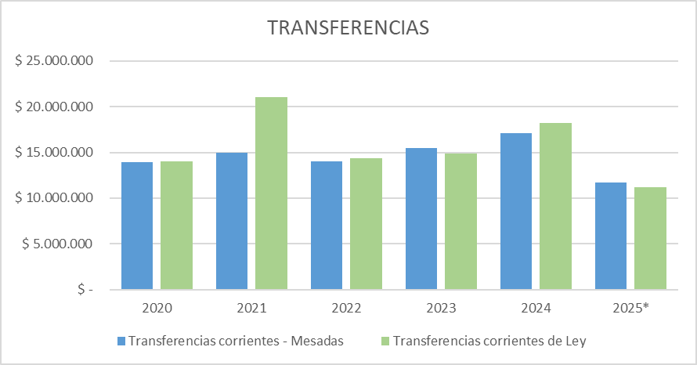

DE CAPITAL

Las Transferencias que por disposición legal está obligada a realizar la entidad territorial sin contraprestación alguna, las realizadas a establecimientos públicos y entidades descentralizadas - nivel territorial (Asamblea, Contraloría) en los términos de la Ley 617 del 2000 e Instituto del Deporte, la Educación Física y la Recreación del Chocó y otras transferencias de Ley.

    - INDECHO: Transferencias realizadas, con fundamento en un mandato legal, por el órgano ejecutor al Instituto del Deporte, la Educación Física y la Recreación del Chocó.

    - ASAMBLEA: Transferencias realizadas, con fundamento en un mandato legal, por el órgano ejecutor a la Asamblea Departamental del Chocó, de conformidad con la Ley 617 del 2000 y demás normas y sentencias aplicables.

    - CONTRALORÍA: Transferencias realizadas, con fundamento en un mandato legal establecido en la Ley 1416 del 2010 por el órgano ejecutor a la Contraloría Departamental del Chocó correspondiente al 3.7% de los ICLD.

DISMINUCIÓN DE PASIVOS

    - Pago déficit de funcionamiento: Registra los pagos efectivos del déficit causado al cierre de la vigencia anterior, generado en compromisos de gastos de funcionamiento.

    - Causado con posterioridad al 31 de diciembre de 2000: Registra los pagos efectivos del déficit causado entre el 01 de enero de 2001 y la vigencia anterior a la cual se está reportando información, generado en compromisos de gastos de funcionamiento.

    - Causado con posterioridad a la firma del acuerdo de reestructuración de pasivos – Ley 550 de 1999: Registra los pagos efectivos del déficit causado con posterioridad a la firma del Acuerdo de Restructuración en el marco de la L. 550/99 y al cierre de la vigencia anterior del reporte de información, generado en compromisos de gastos de funcionamiento.

    - Gastos por tributos, multas, sanciones e intereses de mora

Registra los Impuestos a cargo de la entidad. Incluya las multas que debe asumir la entidad, ante la Nación, ante entidades territoriales y demás entidades estatales facultadas para imponer sanciones, por el incumplimiento de disposiciones legales.

SERVICIO DE LA DEUDA

El Departamento del Chocó, en el año de 1995 acudió a recursos del presupuesto nacional mediante la suscripción de convenio de desempeño con el Ministerio de Hacienda y Crédito Público para saneamiento y ajuste fiscal, logrando financiar el pago de obligaciones vencidas con sus funcionarios, pensionados, Asamblea departamental y el fortalecimiento institucional.

Posteriormente se suscribieron diversas operaciones de crédito entre las que se resaltan las contempladas en la siguiente tabla; que en total constituyeron en favor de la nación 6 créditos con sus correspondientes otrosíes que ascendieron a
$58.413 millones de pesos.

En noviembre de 2001, tras establecer que la situación fiscal y financiera de la entidad no evidenciaba mejoras tras las operaciones realizadas y otras circunstancias relevantes; se suscribió un Acuerdo de Reestructuración de Pasivos - ARP en el marco de la Ley 550 de 1999, que incluyo la deuda pública con la Nación que ascendió a $66.680 millones, que serían cancelados entre las vigencias 2001 y 2018.

Durante los últimos 28 años, la deuda presentó incrementos que obedecieron a la suscripción de nuevas operaciones de crédito, además de intereses corrientes y de mora producto de los incumplimientos. Los pagos efectuados, abono con recursos FAEP, la condonación del capital e intereses al contrato de empréstito sector educación 2 y los cruces de cuentas por deuda de situación fiscal no fueron efectivos para generar un mejor panorama para la entidad. Al revisar la hoja de vida de los créditos se determinan pagos desde 2011 hasta 2020 por más de 35 mil millones de pesos.

Con el propósito de sanear la deuda pública, el Departamento del Chocó ha procurado durante más de doce años cumplir con esta obligación haciendo abonos parciales, sin embargo, debido a su marcada incapacidad financiera y a la crítica situación económica que atraviesa no se ha logrado cumplir en su totalidad con las cuotas pactadas. No obstante, el Ministerio de Hacienda y Crédito Público, mediante Resolución No. 0576 del 4 de marzo de 2022, declaró el incumplimiento y definió el valor de la obligación en la suma de CUARENTA Y CINCO MIL QUINIENTOS SETENTA Y CINCO MILLONES CUATROCIENTOS SETENTA MIL CIENTO TREINTA Y CUATRO PESOS CON SESENTA Y DOS CENTAVOS ($45.575.470.134,62).

La Honorable Asamblea Departamental del Chocó aprobó ordenanza número 254 de agosto 11 de 2025 mediante la cual otorgo a la Gobernadora del Departamento de Chocó facultades, para suscribir los documentos necesarios para la reestructuración de la deuda pública a favor de la Nación – Ministerio de Hacienda y Crédito Público la cual se encuentra vigente y contempla la reestructuración de la deuda vigente a la fecha y la realización de operaciones propias del Manejo de la Deuda Pública cuyo objeto final es mejorar el perfil de la deuda sin que afecten el cumplimiento de dicho programa de ajuste, conforme al Decreto 1068 de 2015 y para lograr el saneamiento de la cartera del departamento de conformidad con el artículo 318 de la Ley 2294 de 2023.

Cabe destacar, que a corte julio de 2025 la entidad cuenta con un recurso en banco disponible para amortizar la deuda como primera cuota del nuevo acuerdo por la suma de $9.270.087.427,00 incluidos los rendimientos financieros ($14.550.338), de los cuales se pretende realizar abono a capital del 60% del monto recaudado inmediatamente después de la suscripción del acuerdo y pagar las 2 cuotas correspondientes a la vigencia 2025.

Para las vigencias 2025 a 2038 se efectúa una proyección conservadora de la participación de la Sobretasa al ACPM con crecimiento del 3% ajustada a la meta de inflación del Banco de la República. A continuación, el histórico de pagos realizados al Ministerio de Hacienda y Crédito Público.

Comportamiento histórico del pago del servicio de la deuda

Cifras en miles de pesos
CONCEPTO | 2020 | 2021 | 2022 | 2023 | 2024 | 2025*
Servicio de la deuda | $ 2,138,000 | $8,239,657 | $4,397,521 | $2,127,069 | $3,281,182 | $0

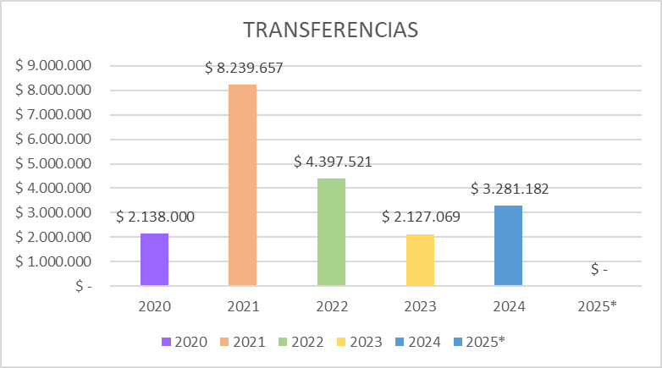

GASTOS DE INVERSION

Los gastos de inversión o de capital obedecen a la destinación que por sectores se deben realizar con las diferentes fuentes de financiación que posee el Departamento del Choco, a saber; teniendo en cuenta los proyectos establecidos en el Plan Operativo Anual de Inversión en concordancia con el Plan Departamental de Desarrollo “Generando Confianza” en sus diferentes unidades ejecutoras:

- Recursos Propios
- Fondo de Subsidio sobretasa a la Gasolina
- Telefonía Móvil
- Estampilla Pro cultura
- Estampilla Pro adulto mayor
- Rentas cedidas
- Fondo Nacional de estupefacientes y otras transferencias nacionales (Salud)
- SGP sistema General de Participaciones (Sector Educativo, Salud, Alimentación Escolar y Sector Agua Potable y Saneamiento Básico).
- Fondo de seguridad
- Tránsito y transporte
- Estampilla Pro desarrollo
- Estampilla Prodesarrollo Fronterizo (Ordenanza 020 del 2017)
- Fondo Departamental de gestión del riesgo 1% de contratos.
- Rentas Reorientadas (Ordenanza 022 de 2010)

INVERSION SECRETARIAS DE LA ADMINISTRACION CENTRAL

Comportamiento histórico de inversión

Cifras en miles de pesos
CONCEPTO | 2020 | 2021 | 2022 | 2023 | 2024 | 2025*
Secretaria de Gabinete | $0 | $261,950 | $241,210 | $457,620 | $387,317 | $761,404
Secretaria de Planeación | $793,882 | $818,146 | $2,859,148 | $2,194,097 | $2.884.558 | $1,858,566
Secretaria General | $1,999,658 | $2,782,667 | $1,712,085 | $2,020,752 | $4,080,228 | $2,977,394
Secretaria de Hacienda | $9,616,241 | $23,720,095 | $12,195,399 | $15,969,809 | $20,951,392 | $17,113,144
Secretaria de Desarrollo Económico | $134,375 | $6,498,894 | $2,968,988 | $2,290,987 | $3,861,372 | $2,538,069
Secretaria de Cultura | $957,673 | $1,382,105 | $1,226,370 | $1,962,323 | $1,525,613 | $886,498
Secretaria del Interior | $1,509,564 | $4,401,784 | $3,494,758 | $5,409,697 | $4,340,687 | $1,436,574
Secretaria de Integración Social | $32,670,692 | $29,832,630 | $38,868,417 | $55,322,879 | $70,163,972 | $59,630,470
Secretaria de Infraestructura, Vivienda y Movilidad | $2,398,746 | $23,732,306 | $13,451,038 | $4,447,044 | $11,731,322 | $3,653,944
TOTAL | $50,080,831 | $93,430,577 | $77,017,413 | $90,075,208 | $119,926,461 | $90,856,063
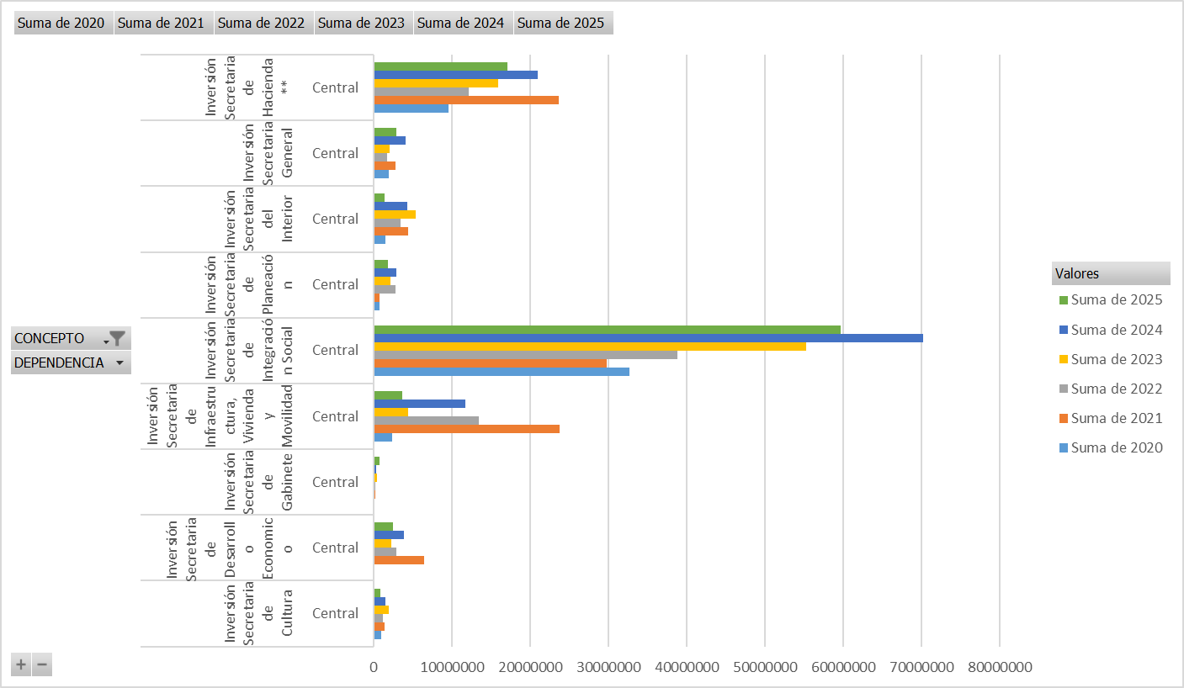
*Con corte a agosto 31 de 2025

INVERSION SECRETARIA DE EDUCACIÓN

7

Comportamiento histórico de inversión

Cifras en miles de pesos
CONCEPTO | 2020 | 2021 | 2022 | 2023 | 2024 | 2025*
Gastos de personal | $4,496,530 | $4,095,464 | $4,610,966 | $5,115,938 | $5,567,969 | $3,776,683
Adquisición de bienes y servicios | $746,581 | $2,415,897 | $2,559,969 | $1,966,128 | $318,394 | $109,456
Transferencias corrientes - Mesadas | $7,247,913 | $49,930,553 | $46,599,958 | $36,549,768 | $48,902,907 | $23,114,135
Inversión Secretaría de Educación | $338,986,897 | $319,969,530 | $348,242,408 | $415,430,043 | $537,460,787 | $442,485,331
TOTAL | $351,477,921 | $376,411,444 | $402,013,301 | $459,061,877 | $592,250,057 | $469,485,605

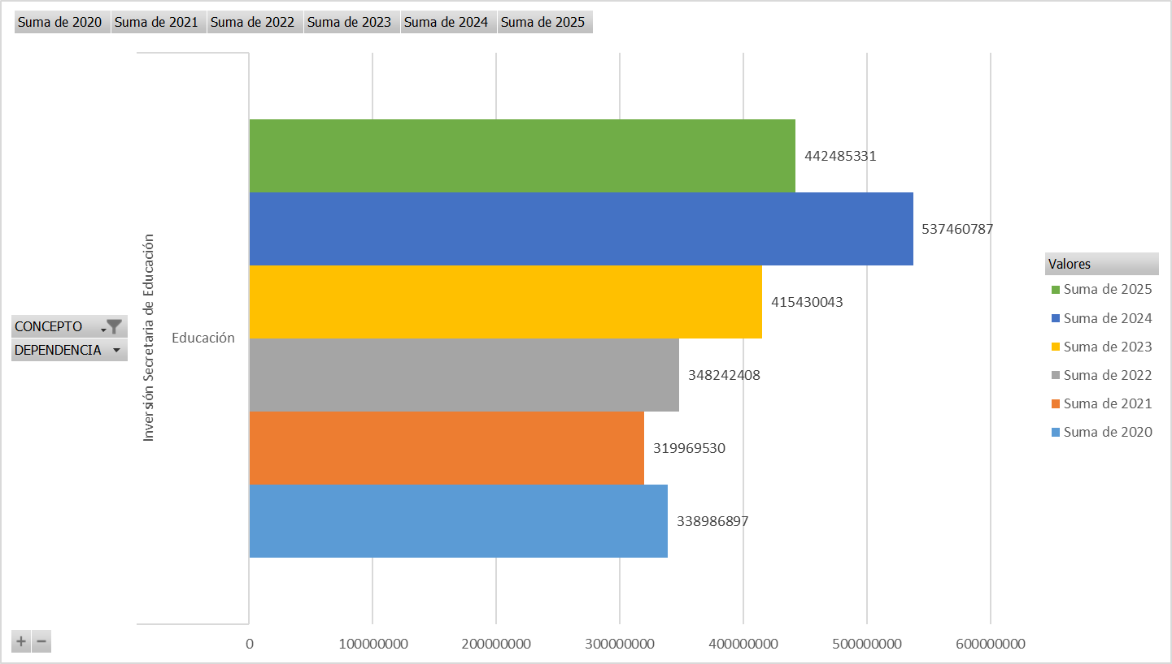

INVERSION SECRETARIA DE SALUD

CONCEPTO | 2020 | 2021 | 2022 | 2023 | 2024 | 2025*
Gastos de personal | $6,002,259 | $4,064,076 | $4,447,304 | $5,171,130 | $5,636,286 | $3,981,576
Adquisición de bienes y servicios | $284,366 | $674,842 | $1,527,385 | $2,822,131 | $2,784,176 | $2,156,675
Transferencias corrientes | $50,000 | $330,832 | $338,782 | $204,559 | $100,000 | $150,000
Inversión Secretaría de Salud | $38,118,248 | $58,327,765 | $47,835,046 | $47,233,512 | $85,648,698 | $59,479,655
TOTAL | $44,454,873 | $63,397,515 | $54,148,517 | $55,431,332 | $94,169,160 | $65,767,906
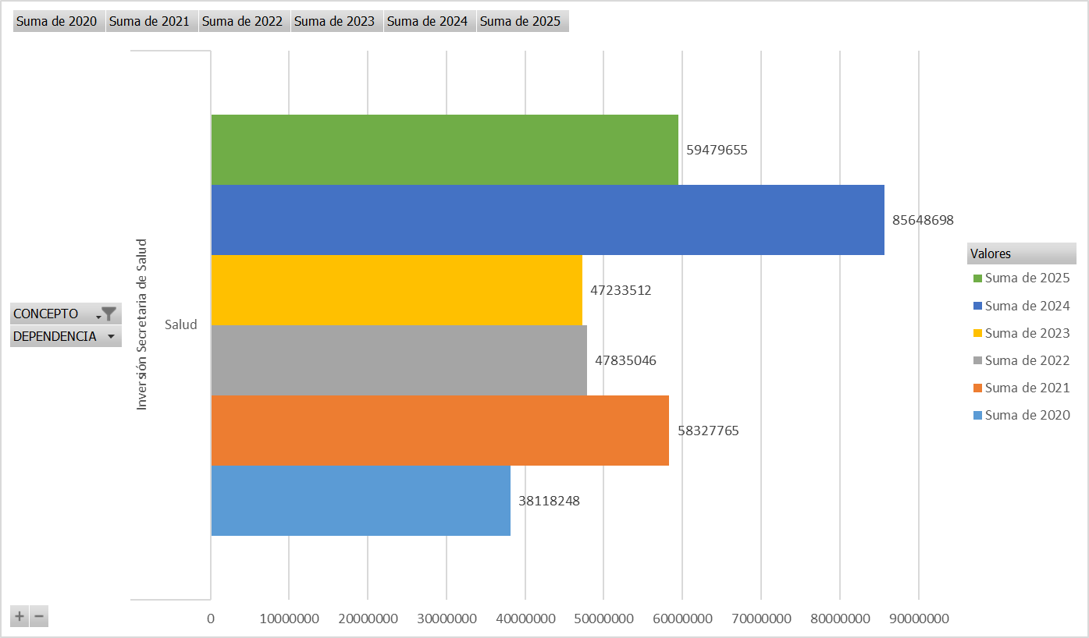
Se anexa POAI para la vigencia 2026 donde se evidencia la distribución de los ingresos por programas, proyectos y subsectores programáticos.

Atentamente,



NUBIA CAROLINA CORDOBA CURI
Gobernadora del Departamento del Chocó

Proyecto: kty del C Tm Reviso: Yuvenny Rentería Sanabria. Aprobó: Heidy Paola Cordoba Mena
Folios: 150 Fecha: Octubre -2025

ANEXOS

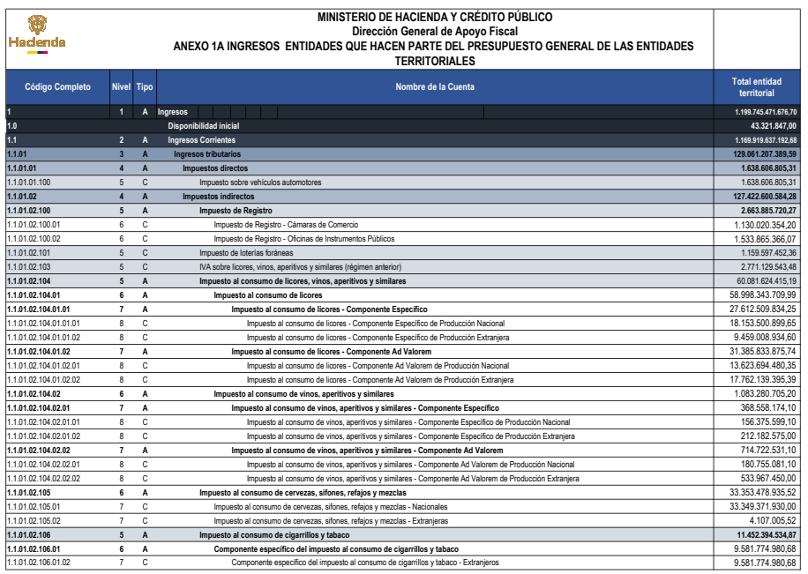
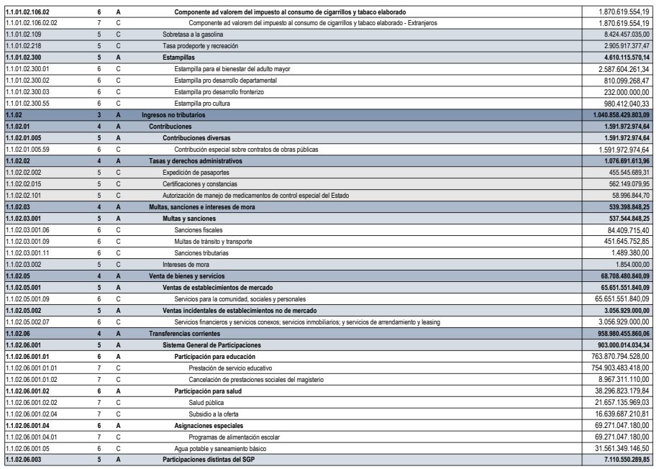
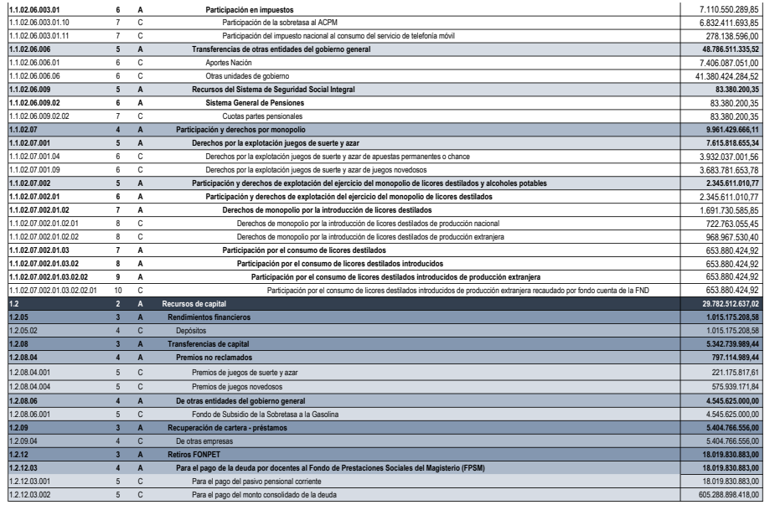
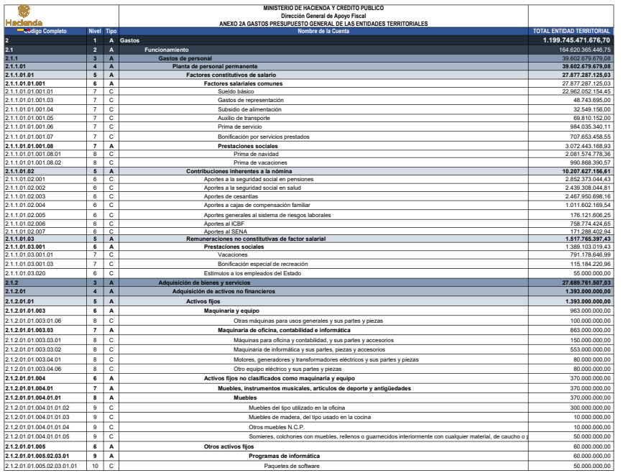
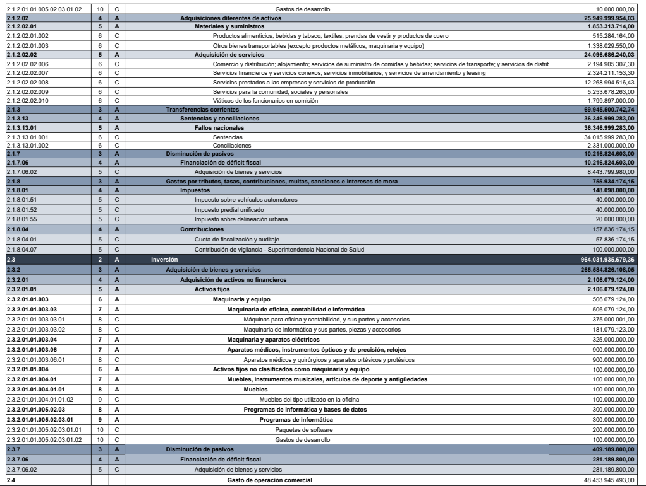

PRESUPUESTO NIVEL CENTRAL DESAGREGADO
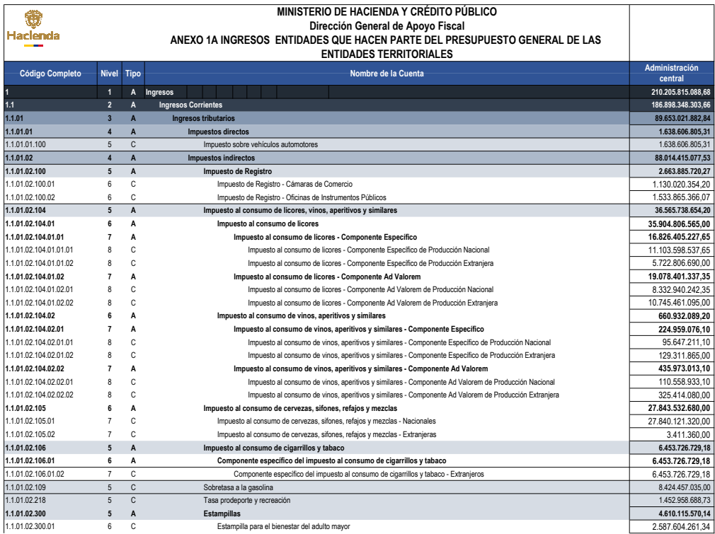
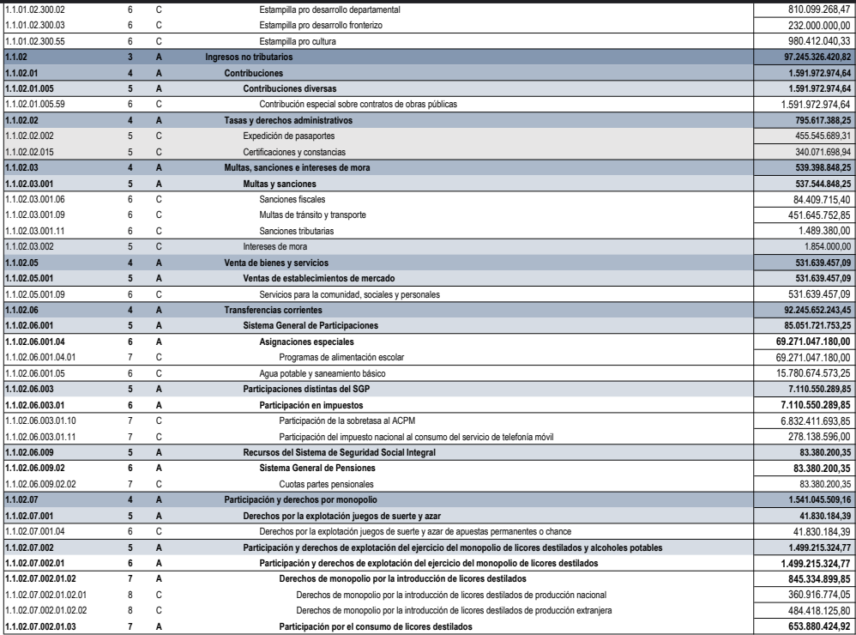

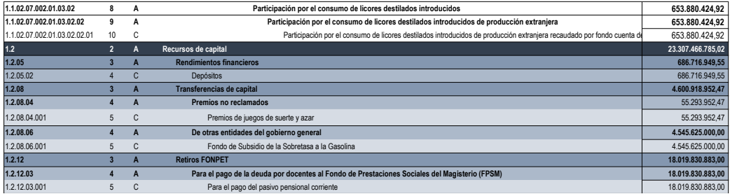

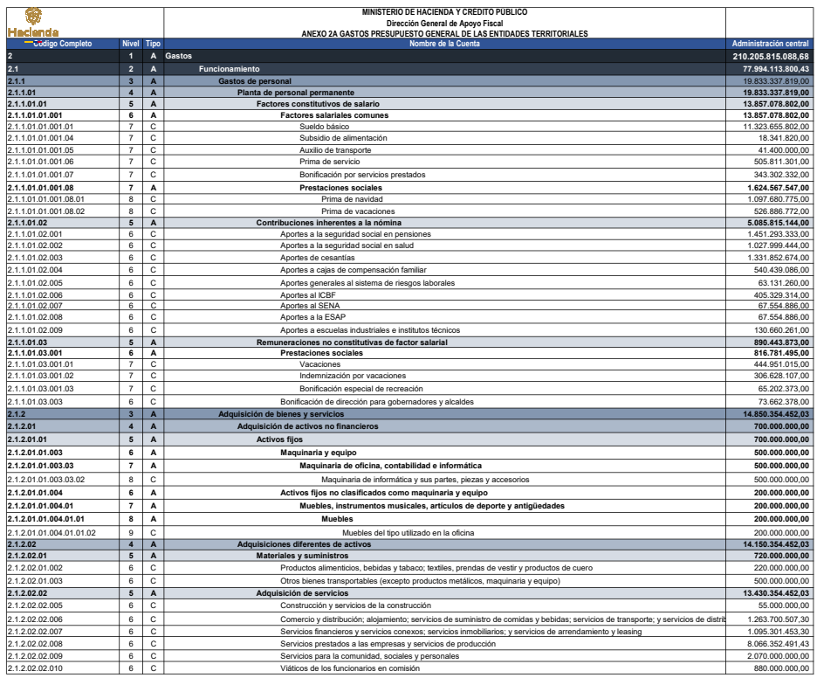
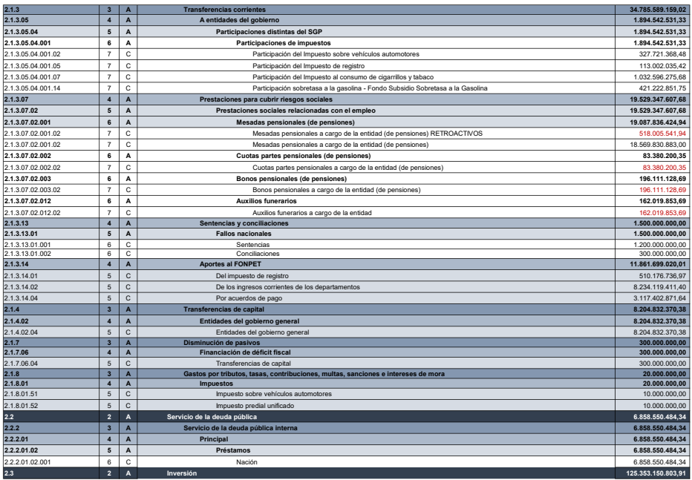

PRESUPUESTO SECRETARÍA DE EDUCACIÓN DESAGREGADO

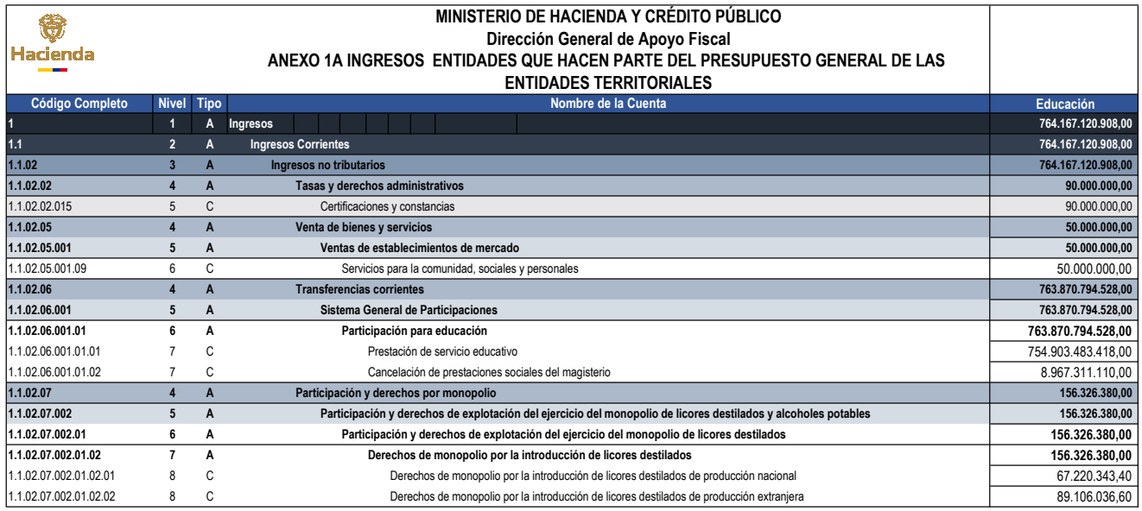

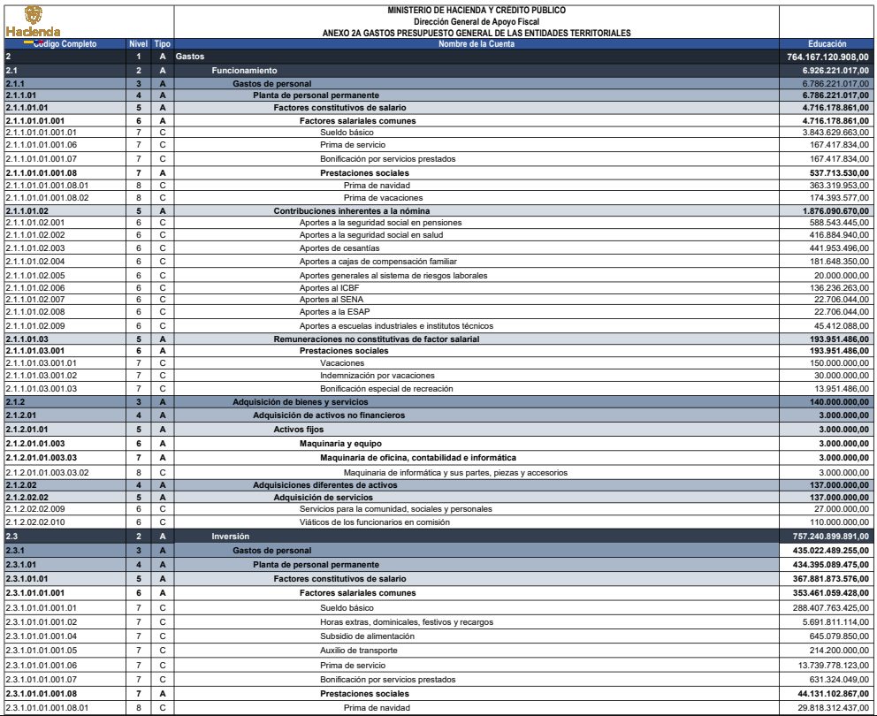
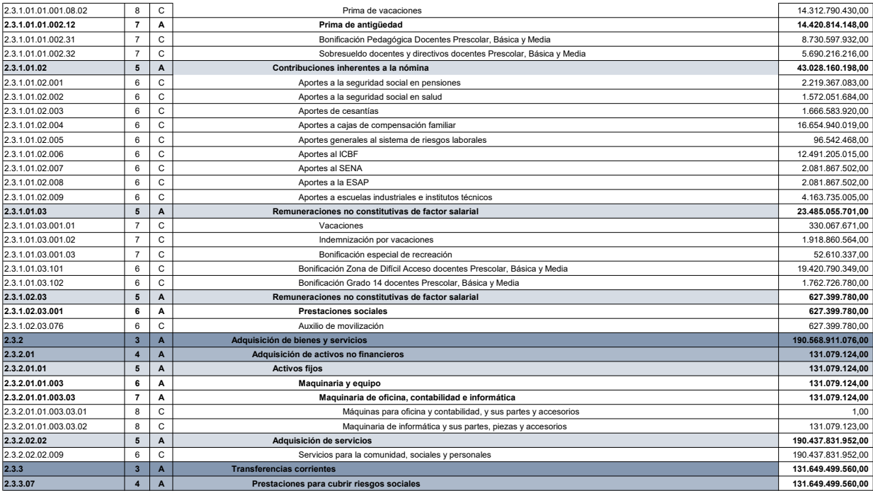

PRESUPUESTO SECRETARIA DE SALUD DESAGREGADO
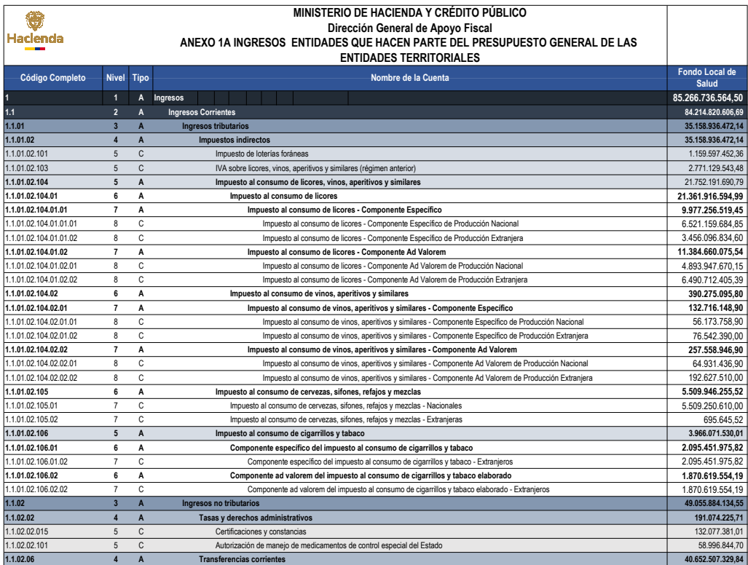

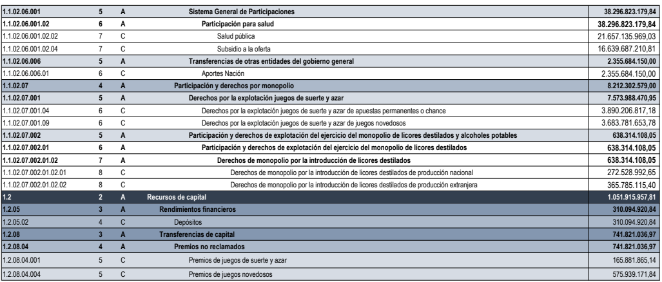

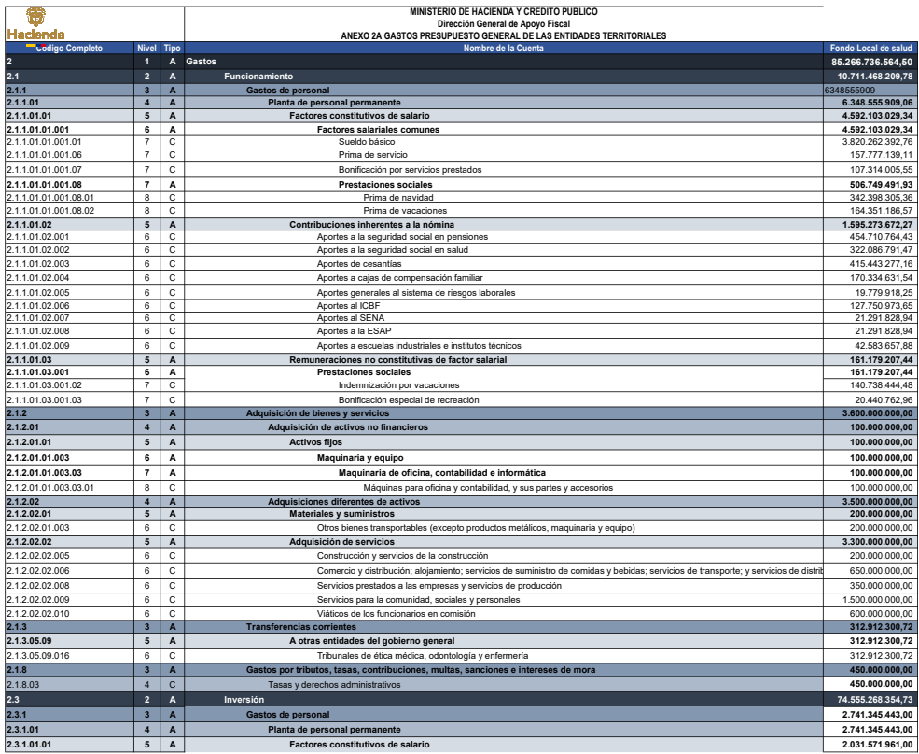
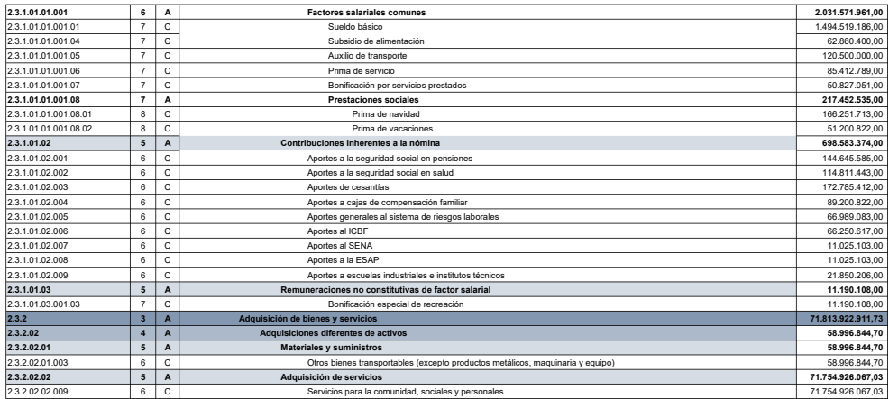

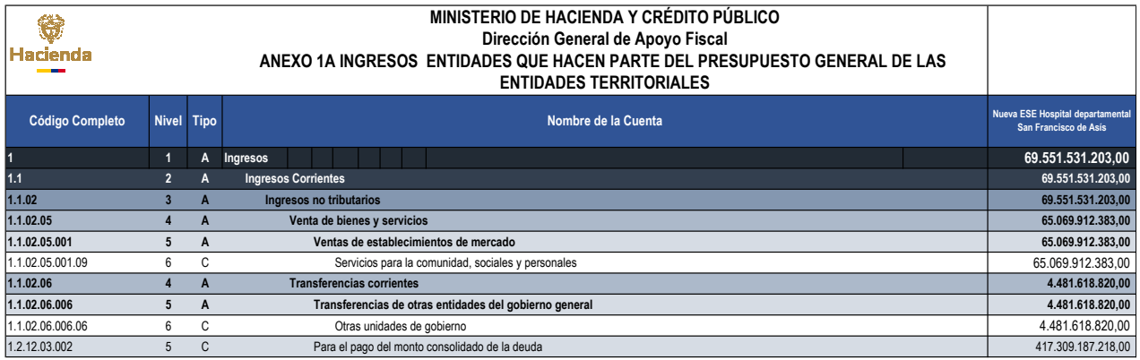

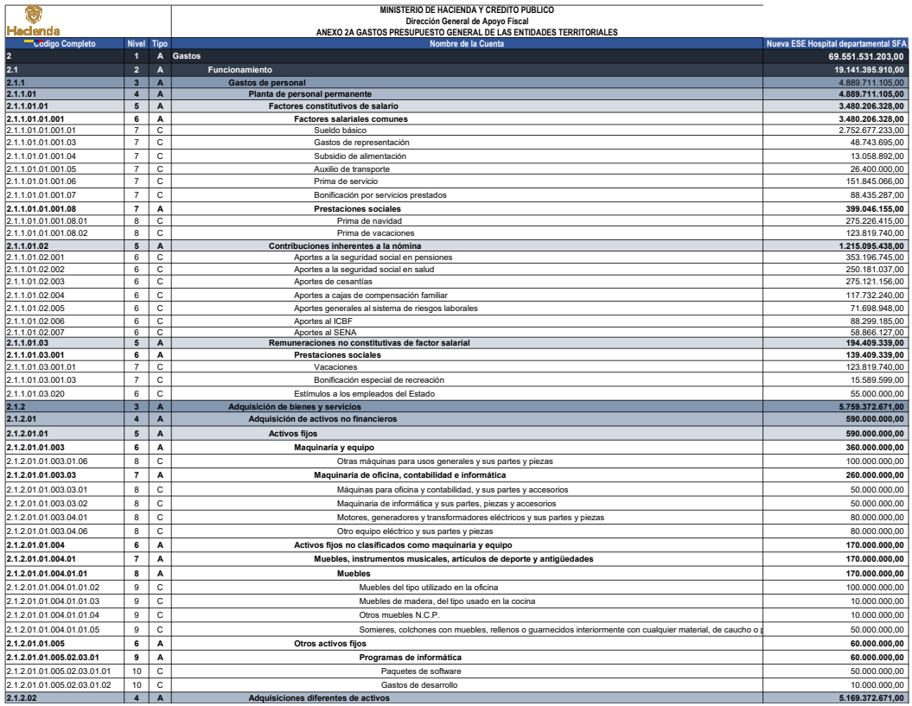
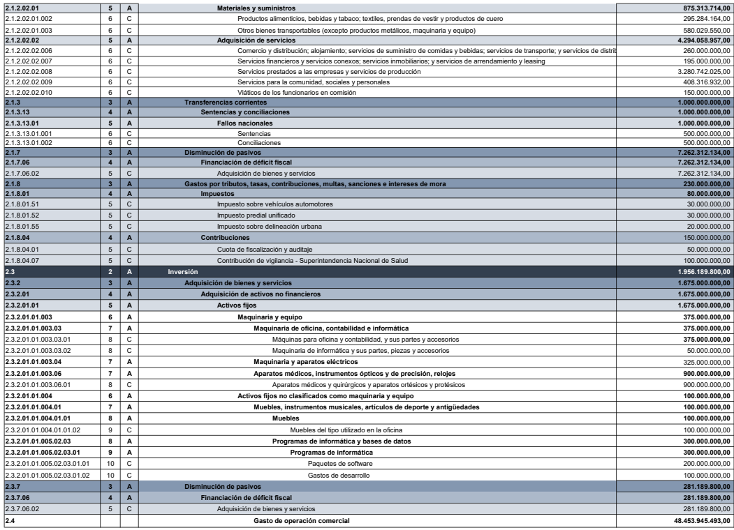

ENTES DESCENTRALIZADOS
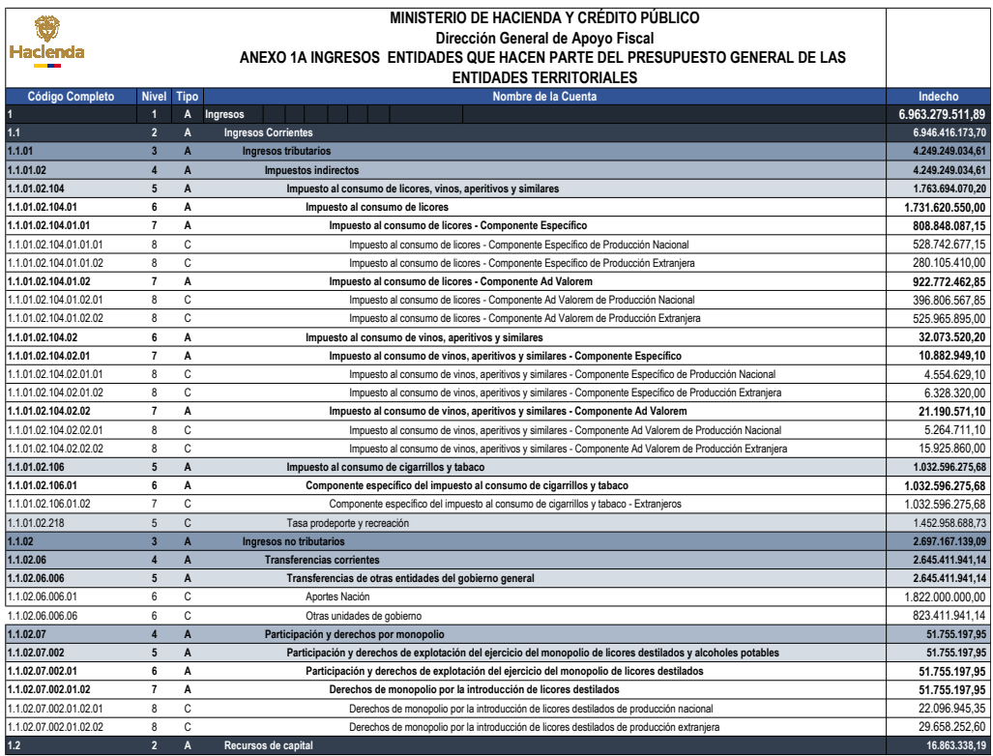

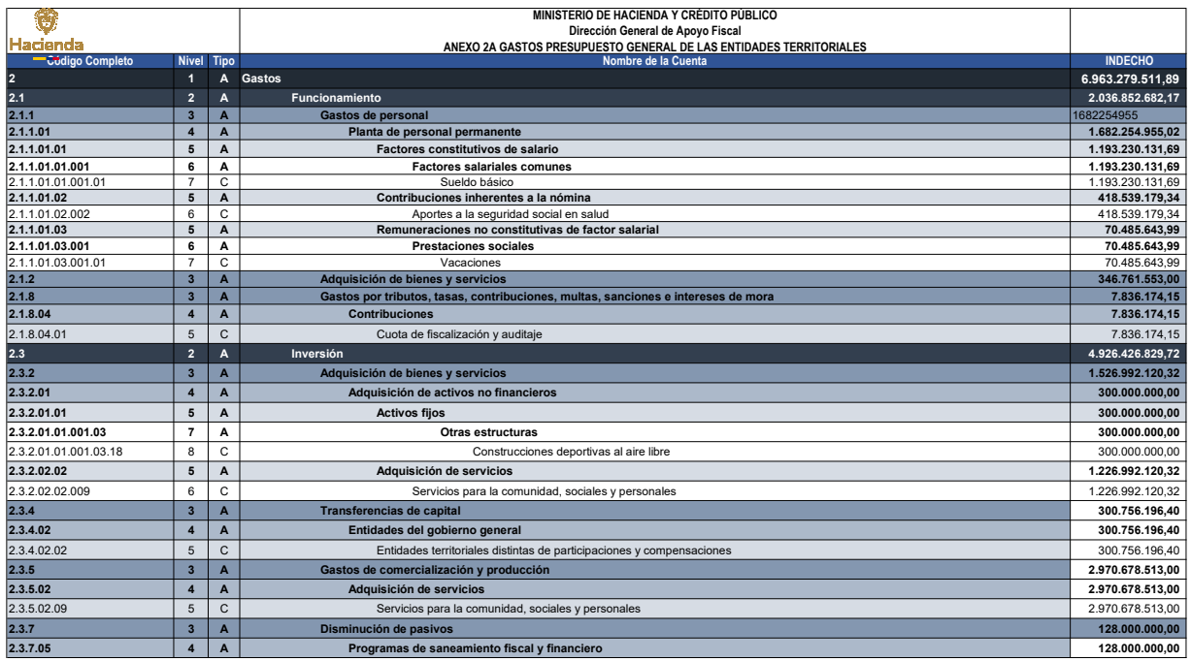

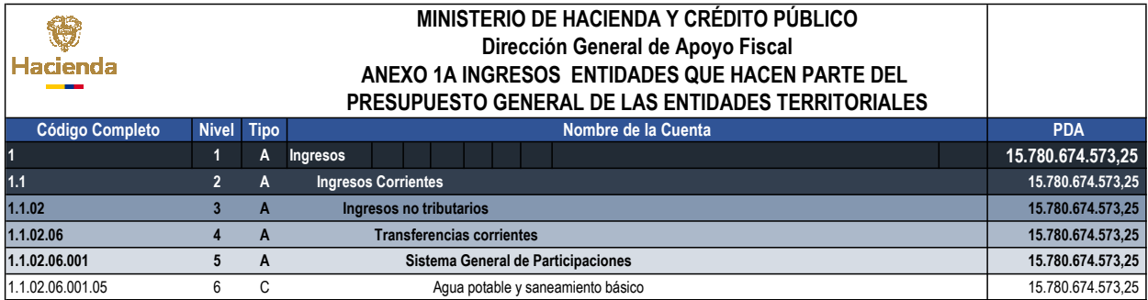

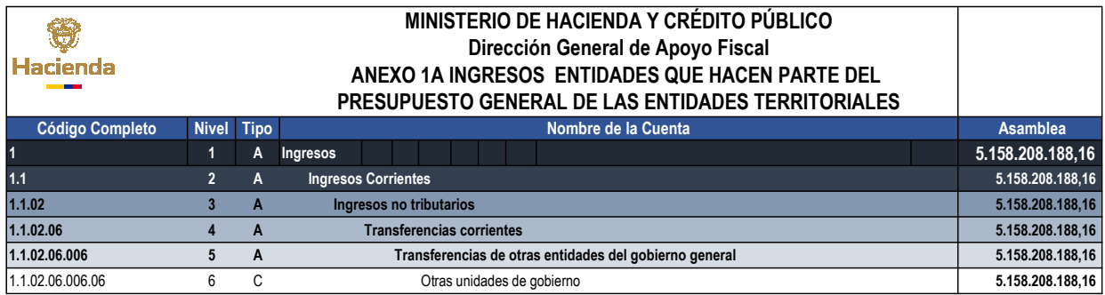

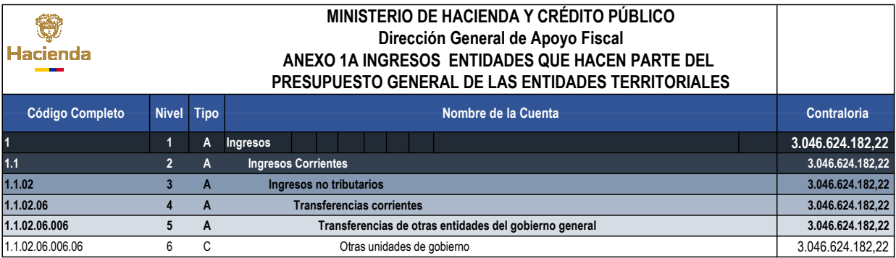

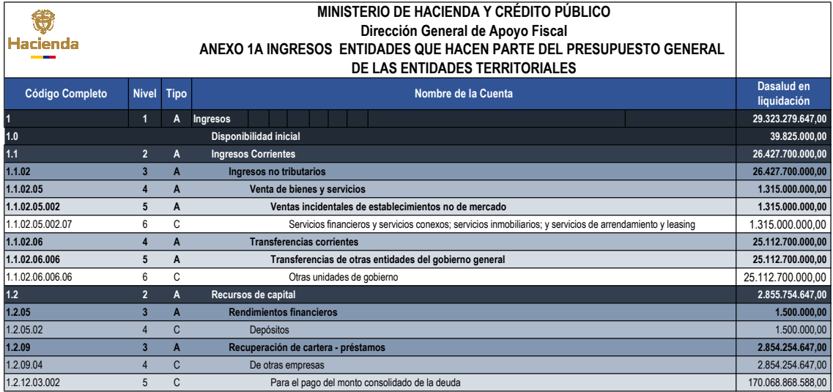

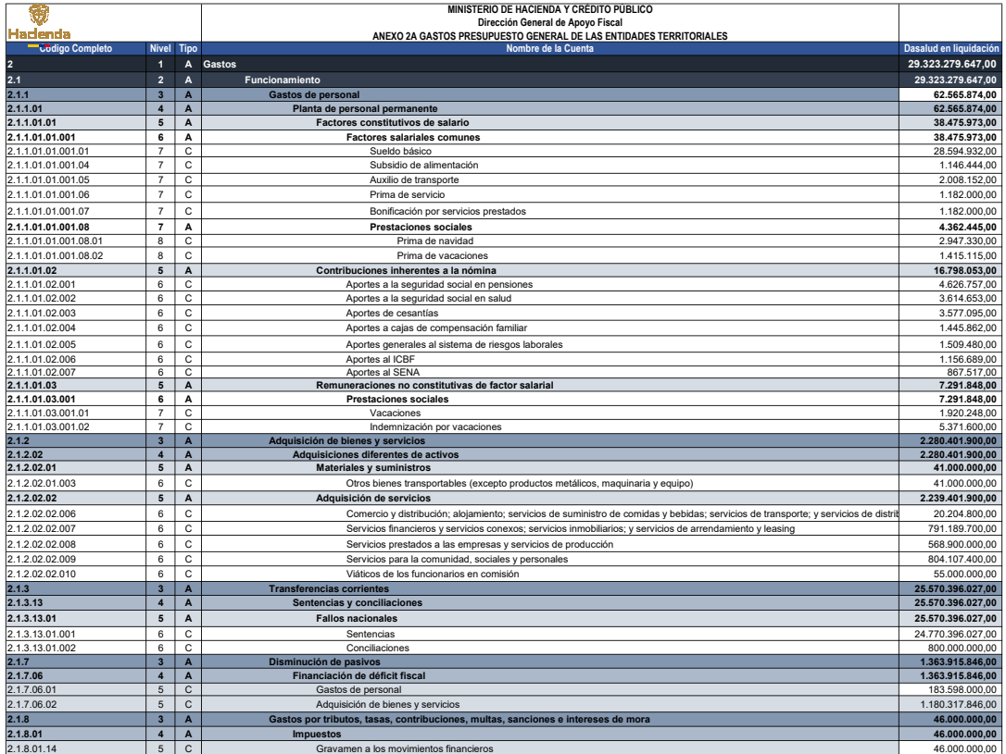

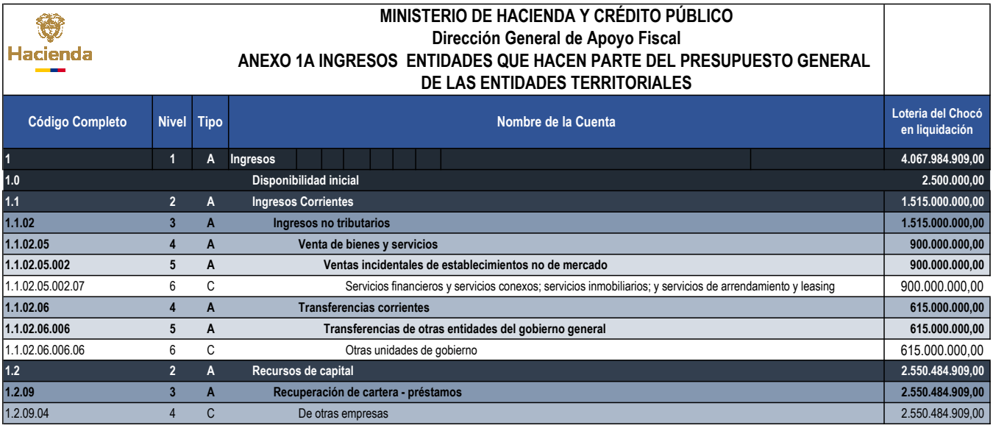

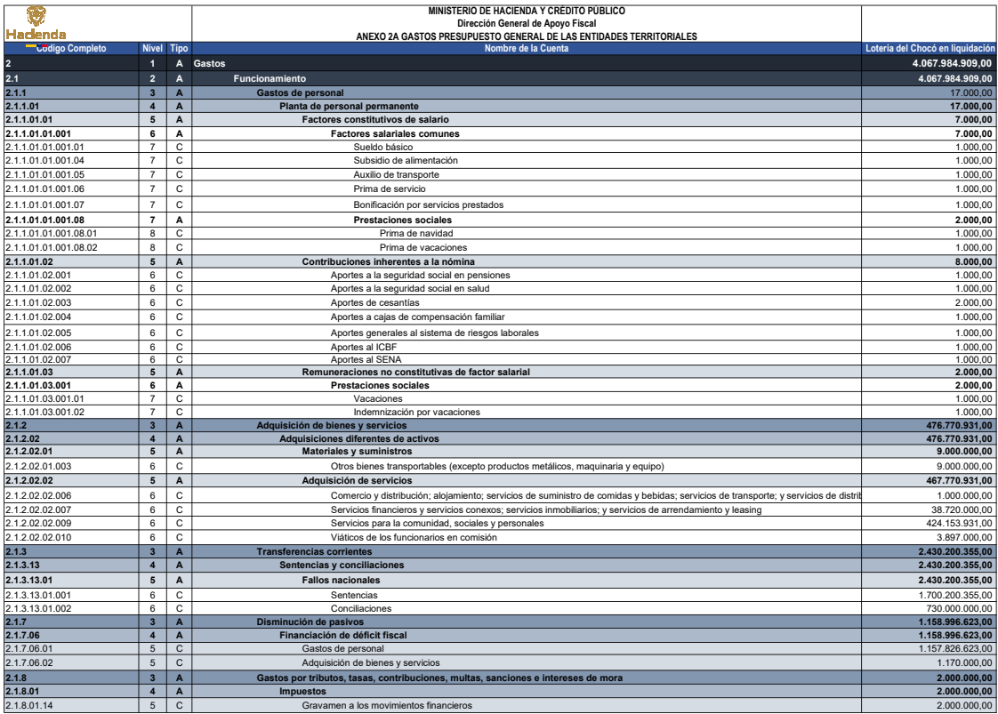

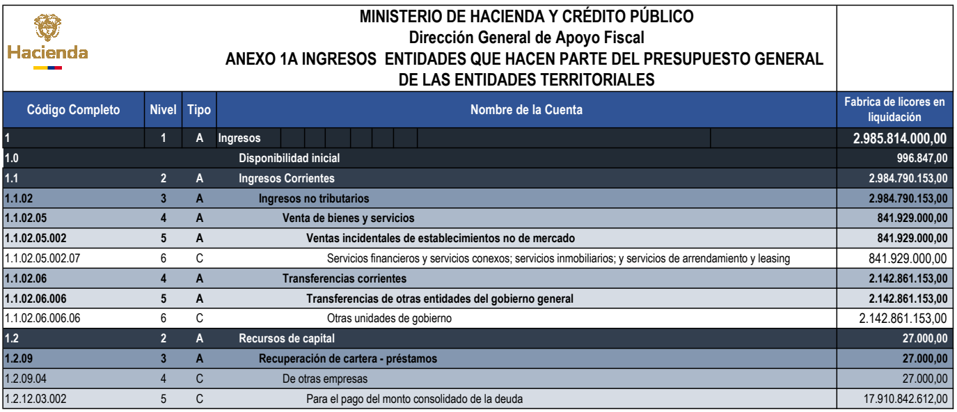

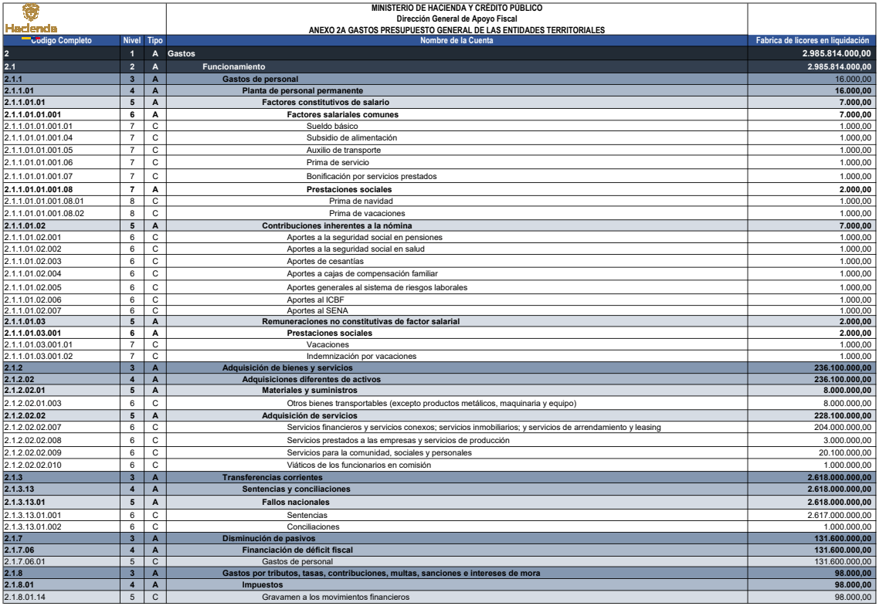

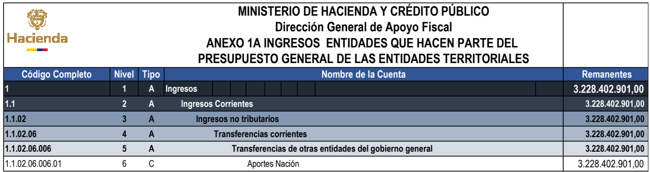

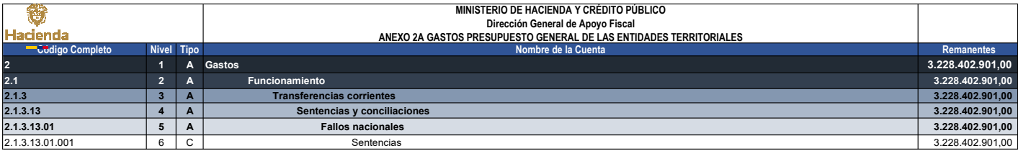

PLAN OPERATIVO ANUAL DE INVERSIONES “POAI” 2025
MASA DE INVERSION 2026
CANTIDAD | SECRETARIAS | DESTINACION ESPECIFICA | LEY U ORDENANZA | RECURSOS PROPIOS POR DISTRIBUIR | TOTAL
1 | AGUAS DEL CHOCÓ | $ 15.780.674.573 | $ 0 | $ 0 | $ 15.780.674.573
2 | SECRETARIA DE CULTURA | $ 1.074.296.627 | $ 0 | $ 722.360.852 | $ 1.796.657.479
3 | SECRETARIA DESARROLLO ECONOMICO | $ 81.200.000 | $ 823.411.941 | $ 2.656.683.431 | $ 3.561.295.372
4 | SECRETARIA EDUCACION | $ 764.167.120.908 | $ 23.200.000 | $ 151.708.256 | $ 764.342.029.164
5 | SECRETARIA HACIENDA | $ 97.124.137 | $ 100.000.000 | $ 1.811.922.360 | $ 2.009.046.497
6 | INDECHO | $ 4.329.467.571 | $ 823.411.941 | $ 0 | $ 5.152.879.512
7 | INFRAESTRUCTURA | $ 5.786.547.883 |  | $ 2.708.403.496 | $ 8.494.951.379
8 | INTEGRACION SOCIAL | $ 71.354.669.348 | $ 1.000.000.000 | $ 1.708.521.595 | $ 74.063.190.943
9 | SECRETARIA DE INTERIOR | $ 2.123.612.432 | $ 3.665.512.500 | $ 1.846.402.404 | $ 7.635.527.336
10 | JEFATURA DE GABINETE | $ 0 |  | $ 786.133.187 | $ 786.133.187
11 | SECRETARIA GENERAL | $ 0 | $ 80.000.000 | $ 2.329.123.016 | $ 2.409.123.016
12 | PLANEACION | $ 0 | $ 970.000.000 | $ 2.518.763.256 | $ 3.488.763.256
13 | SALUD | $ 87.195.984.924 | $ 0 | $ 0 | $ 87.195.984.924
TOTAL |  | $ 935.135.727.203 | $ 7.485.536.382 | $ 17.240.021.852 | $ 959.138.924.585

POAI 2026. Aguas del Chocó S.A ESP - PDA
 | PROGRAMATICO INVERSIÓN |  |  |  |  | CPC - DANE
NOMBRE DEL PROYECTO DE INVERSION | SECTOR  12 | PROGRAMA  13 | ELEMENTO CONSTITUTIVO  14 | PRODUCTO  15 | CÓDIGO BPIN  16 | CLASIFICACIÓN CENTRAL DE PRODUCTOS  17 | PRECIOS
Optimización y/o Construcción de sistemas de Acueductos | 40 | 4003 | 1 | 4003017 |  | 92919 | $3.478.149.377
Optimización y/o Construcción de del sistema de Alcantarillado | 40 | 4003 | 2 | 4003020 |  | 92919 | $3.478.149.377
Implementación de Asistencia técnica y fortalecimiento para la administración y operación de servicios públicos de Acueducto | 40 | 4003 | 1 | 4003052 |  | 92919 | $640.744.813
Implementación de asistencia técnica y fortalecimiento para la administración y operación de servicios públicos de Alcantarillado | 40 | 4003 | 2 | 4003052 |  | 92919 | $640.744.813
Implementación de asistencia técnica y fortalecimiento para la administración y operación de servicios públicos de Aseo | 40 | 4003 | 2 | 4003010 |  | 92919 | $640.744.813
Estudios y/o Diseños de proyectos de Acueductos | 40 | 4003 | 1 | 4003017 |  | 92919 | $1.949.404.564
Estudios y/o Diseños de proyectos de Alcantarillados | 40 | 4003 | 2 | 4003020 |  | 94110 | $1.949.404.564
Estudios y/o Diseños de proyectos de Aseo | 40 | 4003 | 2 | 4003010 |  | 94590 | $1.040.744.813
proyectos para la Adquisición de Vehículos Recolector | 40 | 4003 | 2 | 4003010 |  | 4911403 | $980.798.517
Construcción de infraestructura e implementación de proyectos para el manejo integral de residuos sólidos en el Departamento del Chocó | 40 | 4003 | 2 | 4003010 |  | 94590 | $981.788.922

POAI 2026. SECRETARIA DE CULTURA
 | PROGRAMÁTICO INVERSIÓN |  |  |  |  | CPC - DANE
NOMBRE DEL PROYECTO DE INVERSION | SECTOR  12 | PROGRAMA  13 | ELEMENTO CONSTITUTIVO  14 | PRODUCTO  15 | CÓDIGO BPIN  16 | CLASIFICACIÓN CENTRAL DE PRODUCTOS  17 | PRECIOS
Fortalecimiento del Festival de Músicas y Danzas Tradicionales "Antero Agualimpia" del Chocó | 33 | 3301 | 2 | 3301053 | 202500000000286 | 91124 | $777.796.217
Fortalecimiento al patrimonio material e inmaterial del Departamento del Chocó | 33 | 3301 | 6 | 3302049 | 202500000000283 | 91124 | $323.094.440
Desarrollo de procesos de formación e implementación de servicios de promoción, circulación y fomento de la Cultura e Identidad dirigido a artistas, creadores, gestores, agentes y comunidades del Departamento del Chocó | 33 | 3301 | 1 | 3301126 | 202500000000350 | 92919 | $492.277.963
Fortalecimiento a las organizaciones culturales del departamento del Chocó | 33 | 3301 | 1 | 3301074 | 202500000000287 | 91124 | $399.599.987

POAI 2026 DESARROLLO ECONÓMICO
 | PROGRAMATICO INVERSIÓN |  |  |  |  | CPC - DANE
NOMBRE DEL PROYECTO DE INVERSION | SECTOR  12 | PROGRAMA  13 | ELEMENTO CONSTITUTIVO  14 | PRODUCTO  15 | CÓDIGO BPIN  16 | CLASIFICACIÓN CENTRAL DE PRODUCTOS  17 | PRECIOS
Fortalecimiento Integral del Sector Agropecuario mediante Acciones para el Cumplimiento del Plan Indicativo del PDD del Chocó | 17 | 1708 | 3 | 1708041 | 202500000000463 | 83117 | $300.000.000
Desarrollo integral de la Productividad y competitividad mediante acciones para el cumplimiento del plan indicativo del PDD del Chocó | 35 | 3502 | 4 | 3602003 | 202500000000573 | 83117 | $1.837.883.431
Apoyo financiero para el fortalecimiento del turismo para el buen vivir en los territorios con vocación turística en el departamento del Chocó | 35 | 3502 | 2 | 3502049 | 202500000000576 | 91137 | $200.000.000
Conservación y Protección de Fuentes Hídricas en las Subregiones del Departamento del Chocó | 32 | 3202 | 1 | 3202037 | 202500000000580 | 85970 | 823.411.941
Gestión ambiental a través del CIDEA y estrategias para el fomento de negocios verdes y actividades de gestión ambiental en el departamento del Chocó | 32 | 3201 | 3 | 3201003 | 202500000000571 | 83117 | $300.000.000
Fortalecimiento Integral del Sector Minero y Energético mediante Acciones para el Cumplimiento del Plan Indicativo del PDD del Chocó | 21 | 2102 | 1 | 2102062 | 202500000000649 | 83324 | $100.000.000

POAI SECRETARÍA DE EDUCACIÓN 2026
 | PROGRAMATICO INVERSIÓN |  |  |  |  | CPC - DANE
NOMBRE DEL PROYECTO DE INVERSION | SECTOR  12 | PROGRAMA  13 | ELEMENTO CONSTITUTIVO  14 | PRODUCTO  15 | CÓDIGO BPIN  16 | CLASIFICACIÓN CENTRAL DE PRODUCTOS  17 | PRECIOS
Prestación del servicio educativo en el Departamento del Chocó. | 22 | 2201 | 4 | 2201071 | 202500000000201 | 92919 | $748.693.479.480
Prestación de servicio de aseo, vigilancia y seguridad privada fija con medio humano y armada, en algunos establecimientos educativos oficiales del departamento del Chocó. | 22 | 2201 | 3 | 2201071 | 202500000000204 | 94590 | $12.275.373.165
Fortalecimiento de la asistencia técnica de los establecimientos educativos y municipios no certificados en educación del Departamento del Chocó. | 22 | 2201 | 4 | 2201089 | 202500000000313 | 83990 | $68.261.164
Servicio de conectividad escolar correspondiente a zonas inalámbricas exteriores de acceso a internet, instaladas en 83 sedes educativas ubicadas en municipios no certificados del Departamento del Chocó. | 22 | 2201 | 4 | 2201050 | 202500000000211 | 84290 | $1.804.146.171
Fortalecimiento al control, seguimiento e inspección y vigilancia de los establecimientos educativos de los municipios no certificados en educación del Departamento del Chocó. | 22 | 2201 | 3 | 2201091 | 202500000001069 | 94420 | $50.000.000
Prestación de servicios profesionales en el área de calidad educativa para apoyar el proceso de la atención a la población con discapacidad de la secretaría de educación del departamento del Chocó. | 22 | 2201 | 7 | 2201084 | 202500000000316 | 83990 | $678.870.859
Prestación de servicios profesionales en el área de calidad educativa para apoyar el proceso de atención a la población con capacidades o talentos excepcionales de la secretaría de educación departamental del Chocó. | 22 | 2201 | 7 | 2201084 | 202500000000323 | 83990 | $439.766.837
Implementación de la Gestión del Riesgo en la Educación del Departamento del Chocó. | 22 | 2201 | 4 | 2201084 |  | 71332 , 91320 | $0
Mejoramiento de la calidad y la seguridad alimentaria en los establecimientos educativos del Chocó mediante la dotación de cocinas escolares adecuadas y equipadas, garantizando la preparación de comidas nutritivas y saludables para los estudiantes. | 22 | 2201 | 1 | 2201069 |  | 83990 | $0
Implementación de tecnologías digitales para aprender en sedes educativas Oficiales urbanas y rurales con conexión a internet de los municipios de Condoto, Istmina, Medio San Juan, Novita, San José del Palmar y Tadó del Departamento del Chocó | 22 | 2201 | 1 | 2201069 |  | 83990 | $157.223.231
Mejoramiento de los resultados saber 11 en los EE del Chocó. | 22 | 2201 | 1 | 2201006 |  | 83990 | $0
Fortalecimiento integral de las capacidades institucionales de la Secretaría de Educación del Chocó para garantizar una educación de calidad, inclusiva y equitativa, que responda a las necesidades y particularidades de las comunidades del departamento, contribuyendo al desarrollo social y humano de sus habitantes. | 22 | 2201 | 1 | 2299060 |  | 83990 | $174.908.256
Mejoramiento de las condiciones del sistema educativo para el desarrollo de competencias de la población en edad escolar. | 22 | 2201 | 1 | 2201052 |  | 83990 | $0
Mejoramiento de las condiciones del sistema educativo para el desarrollo de competencias de la población en edad escolar. | 22 | 2201 | 1 | 2201051 |  | 83990 | $0

POAI 2026. SECRETARIA DE HACIENDA
 | PROGRAMATICO INVERSIÓN |  |  |  |  | CPC - DANE
NOMBRE DEL PROYECTO DE INVERSION | SECTOR  12 | PROGRAMA  13 | ELEMENTO CONSTITUTIVO  14 | PRODUCTO  15 | CÓDIGO BPIN  16 | CLASIFICACIÓN CENTRAL DE PRODUCTOS  17 | PRECIOS
Administración Fiscal y Financiera eficiente y transparente de la hacienda pública en el Departamento del Chocó. Chocó | 45 | 4599 | 4 | 4599023 | 202500000000372 | 83115 | $1.209.046.497
Formación de alianzas por la protección de las rentas en el departamento del Chocó | 45 | 4599 | 4 | 4599023 | 202500000000638 | 91199 | $500.000.000
Saneamiento Fiscal y Financiero "Bases para el progreso del Departamento del Chocó | 45 | 4599 | 1 | 4599002 | 202500000000439 | 91113 | $100.000.000
Asistencia técnica para impulsar el desarrollo del Departamento del Chocó | 45 | 4599 | 4 | 4599002 | 2024003270069 | 91113 | $100.000.000
Conociendo al Chocó para mejorar la visión social y económica de los territorios | 45 | 4599 | 4 | 4599002 | 202500000001959 | 91113 | $100.000.000
POAI 2026. INDECHO
 | PROGRAMATICO INVERSIÓN |  |  |  |  | CPC - DANE
NOMBRE DEL PROYECTO DE INVERSION | SECTOR  12 | PROGRAMA  13 | ELEMENTO CONSTITUTIVO  14 | PRODUCTO  15 | CÓDIGO BPIN  16 | CLASIFICACIÓN CENTRAL DE PRODUCTOS  17 | PRECIOS
Desarrollo programas deportivo, competitivos , recreativo y de actividad en el departamento del Chocó | 43 | 4301 | 1 | 4301001 | 202500000000698 | 96620 | $4.637.591.561
Compromiso al Realizar campañas deportivas recreativas y Capacitación a los Municipios del departamento Chocó | 43 | 4301 | 1 | 4301001 | 202500000000737 | 96620 | $515.287.951

POAI 2026. SECRETARÍA DE INFRAESTRUCTURA
 | PROGRAMATICO INVERSIÓN |  |  |  |  | CPC - DANE
NOMBRE DEL PROYECTO DE INVERSION | SECTOR  12 | PROGRAMA  13 | ELEMENTO CONSTITUTIVO  14 | PRODUCTO  15 | CÓDIGO BPIN  16 | CLASIFICACIÓN CENTRAL DE PRODUCTOS  17 | PRECIOS
Mejoramiento de vías terciaria del departamento del chocó | 24 | 2402 | 2 | 2402041 | 202500000000643.00 | 54211 | $4.594.022.715
Mantenimiento De canchas deportivas y recreativas en el departamento del Chocó Chocó | 43 | 4301 | 2 | 4301028 | 202500000000410.00 | 3844016 | $648.079.415
Mejoramiento del desempeño institucional de la administración mediante asistencia técnica Chocó | 45 | 4599 | 4 | 4599031 | 202500000000217.00 | 91199 | $800.403.496
Implementación de campañas de educación y seguridad vial para la prevención de accidentalidad en las vías del departamento del chocó | 24 | 2409 | 4 | 2409002 | 202500000000395.00 | 54211 | $200.000.000
Prevención de accidentalidad mediante operativos de agentes de tránsito en las vías departamentales del Chocó | 24 | 2409 | 4 | 2409002 | 202500000000704.00 | 54211 | $251.645.753
Mantenimiento y/o adecuación de las vías fluviales Chocó | 24 | 2406 | 1 | 2406052 | 202500000000341.00 | 54232 | $100.000.000
Construcción de vivienda Zona Rural Chocó | 40 | 4001 | 1 | 4001041 | 202500000000349.00 | 5411 | $23.200.000
Mantenimiento DE VIVIENDA Chocó | 40 | 4001 | 1 | 4001041 | 202500000000231.00 | 5411 | $308.000.000
Estudios y diseños para el mejoramiento de la infraestructura vial del departamento del Chocó | 24 | 2402 | 3 | 2402140 | 202500000000236.00 | 54211 | $100.000.000
Mantenimiento rutinario en las vías secundarias del Departamento del Chocó | 24 | 2402 | 1 | 2402007 | 202500000000382.00 | 54211 | $1.000.000.000
Mantenimiento rutinario de vías terciarias en el Departamento del Chocó | 24 | 2402 | 2 | 2402041 | 202500000000632.00 | 54211 | $300.000.000
Mantenimiento de vías terciarias por emergencia en el departamento del chocó | 24 | 4002 | 2 | 4002015 | 202500000000652.00 | 54211 | $169.600.000

POAI 2026. SECRETARÍA DE INTEGRACIÓN SOCIAL
 | PROGRAMATICO INVERSIÓN |  |  |  |  | CPC - DANE
NOMBRE DEL PROYECTO DE INVERSION | SECTOR  12 | PROGRAMA  13 | ELEMENTO CONSTITUTIVO  14 | PRODUCTO  15 | CÓDIGO BPIN  16 | CLASIFICACIÓN CENTRAL DE PRODUCTOS  17 | PRECIOS
DESARROLLO Y FORTALECIMIENTO DE ENTORNOS PROTECTORES QUE FOMENTEN LA CALIDAD DE VIDA, EL DESARROLLO INTEGRAL Y LA SEGURIDAD DE LA POBLACIÓN EN CONDICIONES DE VULNERABILIDAD; PROMOVIENDO UNA CULTURA DE PAZ, INCLUSIÓN Y EQUIDAD EN EL DEPARTAMENTO DEL CHOCÓ | 41 | 4104 | 2 | 4102048 | 202500000000969 | 97230 | $220.000.000
CONSTRUCCIÓN Y/O DOTACIÓN DE CENTRO VIDA DE ACUERDO A PRIORIZACIÓN EN EL DEPARTAMENTO DEL CHOCÓ | 41 | 4104 | 1 | 4104007 | 202500000001008 | 83321 | $0
ELABORACIÓN Y FUNCIONAMIENTO LA SECRETARÍA DE LA MUJER, EQUIDAD DE GÉNERO Y DIVERSIDAD SEXUAL, CON EL FIN DE PROMOVER LA IGUALDAD DE GÉNERO, GARANTIZAR LOS DERECHOS DE LAS MUJERES Y LAS PERSONAS LGBTIQ+, Y FOMENTAR UN ENTORNO INCLUSIVO Y LIBRE DE DISCRIMINACIÓN EN EL DEPARTAMENTO DEL CHOCÓ | 45 | 4502 | 1 | 450215 | 202500000000773 | 95991 | $541.000.000
CONSTRUCCIÓN Y OPERATIVIDAD DE LA CASA DE PROTECCIÓN PARA LA MUJER, PARA PROPORCIONAR UN ENTORNO SEGURO Y APOYO INTEGRAL A LAS MUJERES VÍCTIMAS DE VIOLENCIA, PROMOVIENDO SU SEGURIDAD, RECUPERACIÓN Y EMPODERAMIENTO; EN LOS MUNICIPIOS PRIORIZADOS EN EL DEPARTAMENTO DEL CHOCÓ | 45 | 4502 | 1 | 4502024 | 202500000000987 | 95991 | $125.000.000
APOYO Y ATENCIÓN INTEGRAL A NIÑOS, NIÑAS, ADOLESCENTES Y JÓVENES; CON EL FIN DE PROMOVER SU BIENESTAR FÍSICO, EMOCIONAL, EDUCATIVO Y SOCIAL, GARANTIZANDO SU DESARROLLO PLENO EN UN ENTORNO SEGURO Y PROTECTOR EN EL DEPARTAMENTO DEL CHOCÓ | 22 | 2202 | 1 | 2202062 | 202500000000788 | 97230 | $360.000.000
FORTALECIMIENTO DE LA PERMANENCIA ESCOLAR DE LOS NIÑOS, NIÑAS, ADOLESCENTES Y JÓVENES A TRAVÉS DEL SUMINISTRO DEL COMPLEMENTO ALIMENTARIO, EN 30 MUNICIPIOS DEL DEPARTAMENTO DEL CHOCÓ | 22 | 2201 | 2 | 2201028 | 202500000000672 | 92101, 92102, 92200, 92310 | $69.271.047.180
FORTALECIMIENTO DEL CICLO COMPLETO DE LAS POLÍTICAS PÚBLICAS ORIENTADAS A LA POBLACIÓN VULNERABLE, MEDIANTE LA EVALUACIÓN, FORMULACIÓN, IMPLEMENTACIÓN Y SEGUIMIENTO DE INICIATIVAS QUE PROMUEVAN EL BIENESTAR, MEJOREN LA CALIDAD DE VIDA, GARANTICEN LA INCLUSIÓN SOCIAL, FOMENTEN LA EQUIDAD Y AMPLÍEN EL ACCESO A OPORTUNIDADES DE DESARROLLO INTEGRAL EN EL DEPARTAMENTO DEL CHOCÓ | 41 | 4102 | 2 | 4102041 | 202500000000661 | 91121 | $462.521.595
IMPLEMENTACIÓN DE UNA RED INTEGRAL DE FORTALECIMIENTO INSTITUCIONAL PARA POTENCIAR LAS CAPACIDADES TÉCNICAS, OPERATIVAS Y DE GESTIÓN DE LAS ENTIDADES, CON EL FIN DE OPTIMIZAR LA EFICIENCIA, COORDINACIÓN Y SOSTENIBILIDAD EN LA ATENCIÓN Y RESPUESTA A LAS NECESIDADES DE LA POBLACIÓN VULNERABLE EN EL DEPARTAMENTO DEL CHOCÓ | 41 | 4102 | 1 | 4102041 | 202500000001865 | 91142 | $3.601.627.709

POAI 2026 – SECRETARIA DEL INTERIOR
 | PROGRAMATICO INVERSIÓN |  |  |  |  | CPC - DANE
NOMBRE DEL PROYECTO DE INVERSION | SECTOR  12 | PROGRAMA  13 | ELEMENTO CONSTITUTIVO  14 | PRODUCTO  15 | CÓDIGO BPIN  16 | CLASIFICACIÓN CENTRAL DE PRODUCTOS  17 | PRECIOS
Fortalecimiento de los Procesos de Acceso a la Justicia, Sistema de Responsabilidad Penal para Adolescentes y Sistema Penitenciario y Carcelario en el Departamento del Chocó | 12 | 1206 | 2 | 1206008 | 202500000000304 | 95993 | $410.000.000
Apoyo a los municipios en la caracterización, reparación integral, participación, atención y asistencia a las víctimas del conflicto armado en el departamento del Chocó | 41 | 4101 | 2 | 4101025 | 202500000001247 | 95993 | $1.306.205.000
Apoyo a la Creación de la Gerencia Étnica Chocó | 41 | 4502 | 1 | 450215 | 202500000000288 | 95993 | $200.000.000
Fortalecimiento DE LOS PROCESOS Y SUB-PROCESOS DE GESTIÓN DEL RIESGO Y MANEJO DE DESASTRE DEL DEPARTAMENTO DEL CHOCÓ | 45 | 4503 | 3 | 4503004 | 202500000000301 | 95993 | $2.707.946.957
Implementación del plan Integral de Convivencia Ciudadana Departamental Chocó | 45 | 4501 | 1 | 4501004 | 202500000000276 | 95993 | $1.591.972.974
Apoyo a la Promoción de los espacios de participación Religiosos Chocó | 45 | 4502 | 1 | 4502001 | 202500000000319 | 95993 | $150.000.000
Implementación de estrategias para la promoción y garantía de los derechos Chocó | 12 | 1202 | 2 | 1202019 | 202500000000272 | 95993 | $110.000.000
Implementación de estrategia para formación para el empleo a la población migrante Chocó | 45 | 4502 | 1 | 4502001 | 202500000000317 | 95993 | $40.000.000
Actualización e implementación del Plan Protección para lideres, lideresas, defensor de derechos humanos, Plan de Contingencia y Plan de prevención, protección y garantía de no repetición Chocó | 45 | 4502 | 1 | 4502001 | 202500000000303 | 95993 | $50.000.000
Elaboración de Campañas fortalecimiento en Prevención, Protección y Garantías de No Repetición a las Víctimas del Conflicto Armado en el Departamento del Chocó | 12 | 1202 | 1 | 1202019 | 202500000000310 | 95993 | $60.000.000
Fortalecimiento para el desarrollo de los programas misionales de la secretaria de Interior y de Gobierno a través de apoyo y asistencia técnica a la gestión de la Gobernación del Chocó | 45 | 4599 | 4 | 4599031 | 202500000014902 | 95993 | $409.402.405
Apoyo a los espacios de participación ciudadana en democracia y fortalecimiento a los consejos comunitarios y juntas de acción comunal del Departamento del Chocó | 45 | 4502 | 2 | 4502001 | 202500000018066 | 95993 | $350.000.000
Construcción e Implementación de la Política Pública Departamental con Enfoque Diferencial en Discapacidad | 45 | 4599 | 4 | 4599031 |  | 95993 | $200.000.000

POAI 2026. SECRETARIA DE SALUD
 | PROGRAMATICO INVERSIÓN |  |  |  |  | CPC - DANE
NOMBRE DEL PROYECTO DE INVERSION | SECTOR  12 | PROGRAMA  13 | ELEMENTO CONSTITUTIVO  14 | PRODUCTO  15 | CÓDIGO BPIN  16 | CLASIFICACIÓN CENTRAL DE PRODUCTOS  17 | PRECIOS
Desarrollo de las intervenciones colectivas, gestión, vigilancia y control de la salud Pública en la vigencia 2025 en el Departamento del Chocó | 19 | 1905 | 4 | 1905054 | 202500000001309 | 91122 | $ 24.245.375.078
Desarrollo y ejecución del Subcomponente de los Recursos del Subsidio a la oferta (SGP) Vigencia 2025 como estrategia para fortalecer la Prestación de los Servicios de Salud a la Población Rural Dispersa en Municipios del Departamento del Chocó | 19 | 1906 | 5 | 1906004 | 202500000001804 | 91122 | $6.832.721.478
ASISTENCIA EN ASEGURAMIENTO INDIVIDUAL Y COLECTIVO AL SISTEMA DE SGSSS EN EL DEPARTAMENTO DEL CHOCÓ | 19 | 1903 | 1 | 1903042 | 202500000001800 | 91122 | $ 26.261.042.702

POAI 2026. SECRETARIA DE PLANEACIÓN
 | PROGRAMATICO INVERSIÓN |  |  |  |  | CPC - DANE
NOMBRE DEL PROYECTO DE INVERSION | SECTOR  12 | PROGRAMA  13 | ELEMENTO CONSTITUTIVO  14 | PRODUCTO  15 | CÓDIGO BPIN  16 | CLASIFICACIÓN CENTRAL DE PRODUCTOS  17 | PRECIOS
Apoyo al fortalecimiento de los proyectos formulados por la RAP Pacifico y RAP de los dos mares | 45 | 4599 | 4 | 4599021 | 202500000000701 | 85954 | $ 583.639.199
Asistencia técnica para medir el Índice de desempeño institucional y Gestión Proyectos de SG Regalías IGPR - Medición del Desempeño Departamental | 45 | 4599 | 1 | 4599031 | 202500000000705 | 91142 | $ 334.065.327
Fortalecimiento de la Comisión Regional de Competitividad e Innovación | 45 | 4599 | 4 | 4599025 | 202500000000721 | 91119 | $ 100.000.000
Fortalecimiento del Concejo Territorial de Planeación | 45 | 4599 | 4 | 4599031 | 202500000000345 | 91119 | $ 100.000.000
Fortalecimiento técnico y tecnológico de la Secretaría de Planeación. | 45 | 4599 | 4 | 4599031 | 202500000000176 | 84290 | $ 1.955.124.056
Índice de participación ciudadana y gestión pública para la Rendición de Cuentas (RPC) | 45 | 4599 | 4 | 4599025 | 202500000000337 | 85961 | $ 265.131.212
Modernización digital mediante estrategias de innovación y servicios digitales NACION DIGITAL | 45 | 4599 | 4 | 4599025 | 202500000000342 | 83162 | $ 282.669.787
Líneas Estratégicas priorizadas e implementadas en Política de Ciencia Tecnología e Innovación | 45 | 4599 | 4 | 4599025 |  | 83162 | $ 169.048.733
Creación de una Oficina que Sirva de Apoyo a las Entidades Territoriales para la Gestión Catastral | 45 | 4599 | 4 | 4599025 |  | 83162 | $ 1.671.749.835
Fortalecimiento Institucional para la mejora continua de los procesos administrativos | 45 | 4599 | 4 | 4599025 |  | 83162 | $32.429.162.00
Metodología para la formulación - Visión Chocó 2050 formulada como instrumento de planeación prospectiva | 45 | 4599 | 4 | 4599025 |  | 83162 | $ 100.030.000

POAI 2026. SECRETARIA GENERAL
 | PROGRAMATICO INVERSIÓN |  |  |  |  | CPC - DANE
NOMBRE DEL PROYECTO DE INVERSION | SECTOR  12 | PROGRAMA  13 | ELEMENTO CONSTITUTIVO  14 | PRODUCTO  15 | CÓDIGO BPIN  16 | CLASIFICACIÓN CENTRAL DE PRODUCTOS  17 | PRECIOS
Diseño elaboración, actualización e implementación de herramientas que permitan modernizar y actualizar los procesos contractuales en la gobernación Chocó | 45 | 4599 | 2 | 4599021 | 202500000000269 | 83919 | $0
Implementación de la ley general de archivo de la gobernación del Chocó | 45 | 4599 | 1 | 4599025 | 202500000000242 | 84520 | $ 629.123.016,00
Adecuación y dotación de las sedes de la gobernación del Chocó | 45 | 4599 | 3 | 4599011 | 202500000000259 | 54129 | $ 300.000.000,00
Actualización e implementación del manual especifico de funciones y competencias laborales de la planta de cargos de la gobernación del Chocó | 45 | 4599 | 1 | 4599030 | 202500000000271 | 91191 | $0
Diseño, construcción e implementación del centro estadístico de la Gobernación del Chocó | 45 | 4599 | 1 | 4599030 |  | 91191 | $0
Contratación Auditoria Energética- artículo 30 de la ley 1715 del 2024 | 45 | 4599 | 1 | 4599030 |  | 91191 | $80.000.000
PLANES INSTITUCIONALES | 45 | 4599 | 1 | 4599030 |  | 91191 | $1.500.000.000

POAI 2026. JEFATURA DE GABINETE
 | PROGRAMATICO INVERSIÓN |  |  |  |  | CPC - DANE
NOMBRE DEL PROYECTO DE INVERSION | SECTOR  12 | PROGRAMA  13 | ELEMENTO CONSTITUTIVO  14 | PRODUCTO  15 | CÓDIGO BPIN  16 | CLASIFICACIÓN CENTRAL DE PRODUCTOS  17 | PRECIOS
Diseño, construcción y ejecución de herramientas que permitan aumento de la productividad, inversión e internacionalización del departamento. Chocó | 45 | 4599 | 3 | 4599025 | 202500000001847 | 83159 | $136.000.000
Mejora de la accesibilidad, confiabilidad y oportunidad de la información. | 23 | 2301 | 1 | 2301079 | 202500000001854 | 91136 | $100.133.187
Diseño, elaboración e implementación de Política pública de Cooperación, Inversión e internalización del Departamento del Chocó | 36 | 3602 | 4 | 3602017 | 2024003270063 | 91142 | $200.000.000
Servicio de Posicionar al departamento en aspectos variados, que le permitan acceder a los municipios a los mercados, ferias, ruedas de negocios internacionales. Chocó | 36 | 3602 | 4 | 3602017 | 202500000001819 | 91220 | $200.000.000
Fortalecimiento del ecosistema de comunicaciones departamental y de las administraciones municipales. Chocó | 45 | 4599 | 1 | 4599031 | 2024003270086 | 83141 | $150.000.000
Fortalecimiento del Festival de Músicas y Danzas Tradicionales "Antero Agualimpia" del Chocó | 33 | 3301 | 2 | 3301053 | 202500000000286 | 91124 | $581.685.089
Fortalecimiento al patrimonio material e inmaterial del Departamento del Chocó | 33 | 3301 | 6 | 3302049 | 202500000000283 | 91124 | $323.094.440
Desarrollo de procesos de formación e implementación de servicios de promoción, circulación y fomento de la Cultura e Identidad dirigido a artistas, creadores, gestores, agentes y comunidades del Departamento del Chocó | 33 | 3301 | 1 | 3301126 | 202500000000350 | 92919 | $492.277.963
Fortalecimiento a las organizaciones culturales del departamento del Chocó | 33 | 3301 | 1 | 3301074 | 202500000000287 | 91124 | $399.599.987

MARCO FISCAL DE MEDIANO PLAZO 2025 – 2034

